СЛУЖБЕН ГЛАСНИК
НА ОПШТИНА АЕРОДРОМ - СКОПЈЕ

СЛУЖБЕН ГЛАСНИК НА  ОПШТИНА АЕРОДРОМ - СКОПЈЕ  Излегува по потреба  Рок на рекламации 15 дена | 14.03.2017  Скопје  Број 4 год XII | Претплата за 2017 година  изнесува 1500,00денари  Овој број чини 150,00денари

e-mail:aerodrom@aerodrom.gov.mk www.aerodrom.gov.mk



Скопје, март 2017 година

Врз основа на член 50, став 1, точка 3 од Законот за локална самоуправа ("Службен весник на РМ" број 05/02) и член 52 став 1 од Статутот на Општина („Службен гласник на Општина Аеродром“ број 20/2012, 21/2014, 23/2014), Градоначалникот на Општина Аеродром, донесе

Р Е Ш Е Н И Е
за објавување на Одлуката за утврдување бесправен објект за кој може да се изврши вклопување во урбанистичко-планска документација (објект на КП 547 по барање број 23-6165/1 од 27.07.2011 година)

Се објавува Одлуката за утврдување бесправен објект за кој може да се изврши вклопување во урбанистичко-планска документација (објект на КП 547 по барање број 23-6165/1 од 27.07.2011 година), донесена на шеесет и четвртата седница одржана на ден 13.03..2017 година.

Број 08-1830/1 Градоначалник
14 март 2017 година Ивица Коневски с.р.
Скопје

Врз основа на член 36 став 1 точка 15 од Законот за локалната самоуправа(Службен весник на Република Македонија бр.5/02), член 24 став 1 точка 38 од Статутот на Општина Аеродром („Службен гласник на Општина Аеродром“ број 20/2012, 21/2014, 23/2014), член 10 став 4 од Законот за постапување со бесправно изградени објекти („Службен весник на РМ“ број 23/11, 54/11, 155/12, 53/2013, 72/2013, 44/14, 115/14, 199/14, 124/15, 129/15, 217/15, 31/16) и Правилникот за стандарди за вклопување на бесправни објекти во урбанистико планска документација (Службен весник на РМ“ (број 56/2011, 162/12, 95/13, 109/14, 64/15, 217/15, 52/16), Советот на Општина Аеродром на 64-та седница одржана на ден 13.03.2017 година , донесе

О Д Л У К А
за утврдување бесправен објект за кој може да се изврши вклопување во урбанистичко-планска документација (објект на КП 547 по барање број 23-6165/1 од 27.07.2011 година)

Член 1
Во врска со поднесеното барање за утврдување на правен статус на бесправен објект број 23-6165/1 од 27.07.2011 година, за објект број 1, кој лежи на КП 547 КО Кисела вода 2, Советот на Општина Аеродром констатира дека може да се изврши вклопување на бесправно изградениот објект во урбанистичко-планска документација, согласно одредбите од членот 2 од Правилникот за стандарди за вклопување на бесправни објекти во урбанистичко планска документација (Службен весник на Република Македонија бр. 56/2011, 162/12, 95/13, 109/14, 64/15, 217/15, 52/16).

Општина Аеродром, во идната урбанистичко-планска документација ќе изврши вклопување на објектот од став 1 на овој член.

Член 2
Оваа одлука влегува во сила со денот на објавувањето во ,,Службен гласник на Општина Аеродром“.

Број 09-107/15 Претседател на Совет
14 март 2017 година на Општина Аеродром
Скопје Виктор Камилоски с.р.

Врз основа на член 50, став 1, точка 3 од Законот за локална самоуправа ("Службен весник на РМ" број 05/02) и член 52 став 1 од Статутот на Општина („Службен гласник на Општина Аеродром“ број 20/2012, 21/2014, 23/2014), Градоначалникот на Општина Аеродром, донесе

Р Е Ш Е Н И Е
за објавување на Одлуката за утврдување бесправен објект за кој може да се изврши вклопување во урбанистичко-планска документација (објект на КП 1414 по барање број 23-5575/1 од 15.07.2011 година)

Се објавува Одлуката за утврдување бесправен објект за кој може да се изврши вклопување во урбанистичко-планска документација (објект на КП 1414 по барање број 23-5575/1 од 15.07.2011 година), донесена на шеесет и четвртата седница одржана на ден 13.03.2017 година.

Број 08-1829/1 Градоначалник
14 март 2017 година Ивица Коневски с.р.
Скопје

Врз основа на член 36 став 1 точка 15 од Законот за локалната самоуправа(Службен весник на Република Македонија бр.5/02), член 24 став 1 точка 38 од Статутот на Општина Аеродром („Службен гласник на Општина Аеродром“ број 20/2012, 21/2014, 23/2014), член 10 став 4 од Законот за постапување со бесправно изградени објекти („Службен весник на РМ“ број 23/11, 54/11, 155/12, 53/2013, 72/2013, 44/14, 115/14, 199/14, 124/15, 129/15, 217/15, 31/16) и Правилникот за стандарди за вклопување на бесправни објекти во урбанистико планска документација (Службен весник на РМ“ (број 56/2011, 162/12, 95/13, 109/14, 64/15, 217/15, 52/16), Советот на Општина Аеродром на 64-та седница одржана на ден 13.03.2017 година , донесе

О Д Л У К А
за утврдување бесправен објект за кој може да се изврши вклопување во урбанистичко-планска документација (објект на КП 1414 по барање број 23-5575/1 од 15.07.2011 година)

Член 1
Во врска со поднесеното барање за утврдување на правен статус на бесправен објект број 23-5575/1 од 15.07.2011 година, за објект број 1 и објект број 2, кои лежат на КП 1414 КО Кисела вода 2, Советот на Општина Аеродром констатира дека може да се изврши вклопување на бесправно изградениот објект во урбанистичко-планска документација, согласно одредбите од членот 2 од Правилникот за стандарди за вклопување на бесправни објекти во урбанистичко планска документација (Службен весник на Република Македонија бр. 56/2011, 162/12, 95/13, 109/14, 64/15, 217/15, 52/16).
Општина Аеродром, во идната урбанистичко-планска документација ќе изврши вклопување на објектот од став 1 на овој член.

Член 2
Оваа одлука влегува во сила со денот на објавувањето во ,,Службен гласник на Општина Аеродром“.

Број 09-107/16 Претседател на Совет
14 март 2017 година на Општина Аеродром
Скопје Виктор Камилоски с.р.

Врз основа на член 50, став 1, точка 3 од Законот за локална самоуправа ("Службен весник на РМ" број 05/02) и член 52 став 1 од Статутот на Општина („Службен гласник на Општина Аеродром“ број 20/2012, 21/2014, 23/2014), Градоначалникот на Општина Аеродром, донесе

Р Е Ш Е Н И Е
за објавување на Одлуката за утврдување бесправен објект за кој може да се изврши вклопување во урбанистичко-планска документација (објект на КП 996 по барање број 23-5078/1 од 01.07.2011 година)

Се објавува Одлуката за утврдување бесправен објект за кој може да се изврши вклопување во урбанистичко-планска документација (објект на КП 996 по барање број 23-5078/1 од 01.07.2011 година), донесена на шеесет и четвртата седница одржана на ден 13.03.2017 година.

Број 08-1828/1 Градоначалник
14 март 2017 година Ивица Коневски с.р.
Скопје

Врз основа на член 36 став 1 точка 15 од Законот за локалната самоуправа(Службен весник на Република Македонија бр.5/02), член 24 став 1 точка 38 од Статутот на Општина Аеродром („Службен гласник на Општина Аеродром“ број 20/2012, 21/2014, 23/2014), член 10 став 4 од Законот за постапување со бесправно изградени објекти („Службен весник на РМ“ број 23/11, 54/11, 155/12, 53/2013, 72/2013, 44/14, 115/14, 199/14, 124/15, 129/15, 217/15, 31/16) и Правилникот за стандарди за вклопување на бесправни објекти во урбанистико планска документација (Службен весник на РМ“ (број 56/2011, 162/12, 95/13, 109/14, 64/15, 217/15, 52/16), Советот на Општина Аеродром на 64-та седница одржана на ден 13.03.2017 година , донесе

О Д Л У К А
за утврдување бесправен објект за кој може да се изврши вклопување во урбанистичко-планска документација (објект на КП 996 по барање број 23-5078/1 од 01.07.2011 година)

Член 1
Во врска со поднесеното барање за утврдување на правен статус на бесправен објект број 23-5078/1 од 01.07.2011 година, за објект број 1 и објект број 2, кои лежат на КП 996 КО Кисела вода 2, Советот на Општина Аеродром констатира дека може да се изврши вклопување на бесправно изградениот објект во урбанистичко-планска документација, согласно одредбите од членот 2 од Правилникот за стандарди за вклопување на бесправни објекти во урбанистичко планска документација (Службен весник на Република Македонија бр. 56/2011, 162/12, 95/13, 109/14, 64/15, 217/15, 52/16).
Општина Аеродром, во идната урбанистичко-планска документација ќе изврши вклопување на објектот од став 1 на овој член.

Член 2
Оваа одлука влегува во сила со денот на објавувањето во ,,Службен гласник на Општина Аеродром“.

Број 09-107/17 Претседател на Совет
14 март 2017 година на Општина Аеродром
Скопје Виктор Камилоски с.р.

Врз основа на член 50, став 1, точка 3 од Законот за локална самоуправа ("Службен весник на РМ" број 05/02) и член 52 став 1 од Статутот на Општина („Службен гласник на Општина Аеродром“ број 20/2012, 21/2014, 23/2014), Градоначалникот на Општина Аеродром, донесе

Р Е Ш Е Н И Е
за објавување на Одлуката за утврдување бесправен објект за кој може да се изврши вклопување во урбанистичко-планска документација (објект на КП 3519/2 по барање број 23-5273/1 од 07.07.2011 година)

Се објавува Одлуката за утврдување бесправен објект за кој може да се изврши вклопување во урбанистичко-планска документација (објект на КП 3519/2 по барање број 23-5273/1 од 07.07.2011 година), донесена на шеесет и четвртата седница одржана на ден 13.03.2017 година.

Број 08-1827/1 Градоначалник
14 март 2017 година Ивица Коневски с.р.
Скопје

Врз основа на член 36 став 1 точка 15 од Законот за локалната самоуправа(Службен весник на Република Македонија бр.5/02), член 24 став 1 точка 38 од Статутот на Општина Аеродром („Службен гласник на Општина Аеродром“ број 20/2012, 21/2014, 23/2014), член 10 став 4 од Законот за постапување со бесправно изградени објекти („Службен весник на РМ“ број 23/11, 54/11, 155/12, 53/2013, 72/2013, 44/14, 115/14, 199/14, 124/15, 129/15, 217/15, 31/16) и Правилникот за стандарди за вклопување на бесправни објекти во урбанистико планска документација (Службен весник на РМ“ (број 56/2011, 162/12, 95/13, 109/14, 64/15, 217/15, 52/16), Советот на Општина Аеродром на 64-та седница одржана на ден 13.03.2017 година , донесе

О Д Л У К А
за утврдување бесправен објект за кој може да се изврши вклопување во урбанистичко-планска документација (објект на КП 3519/2 по барање број 23-5273/1 од 07.07.2011 година)

Член 1
Во врска со поднесеното барање за утврдување на правен статус на бесправен објект број 23-5273/1 од 07.07.2011 година, за објект број 3, кој лежи на КП 3519/2 КО Кисела вода 2, Советот на Општина Аеродром констатира дека може да се изврши вклопување на бесправно изградениот објект во урбанистичко-планска документација, согласно одредбите од членот 2 од Правилникот за стандарди за вклопување на бесправни објекти во урбанистичко планска документација (Службен весник на Република Македонија бр. 56/2011, 162/12, 95/13, 109/14, 64/15, 217/15, 52/16).
Општина Аеродром, во идната урбанистичко-планска документација ќе изврши вклопување на објектот од став 1 на овој член.

Член 2
Оваа одлука влегува во сила со денот на објавувањето во ,,Службен гласник на Општина Аеродром“.

Број 09-107/18 Претседател на Совет
14 март 2017 година на Општина Аеродром
Скопје Виктор Камилоски с.р.

Врз основа на член 50, став 1, точка 3 од Законот за локална самоуправа ("Службен весник на РМ" број 05/02) и член 52 став 1 од Статутот на Општина („Службен гласник на Општина Аеродром“ број 20/2012, 21/2014, 23/2014), Градоначалникот на Општина Аеродром, донесе

Р Е Ш Е Н И Е
за објавување на Одлуката за утврдување бесправен објект за кој може да се изврши вклопување во урбанистичко-планска документација (објекти бр.1 на КП 1671 по барање број 23-8548 од 23.08.2011 година)

Се објавува Одлуката за утврдување бесправен објект за кој може да се изврши вклопување во урбанистичко-планска документација (објекти бр.1 на КП 1671 по барање број 23-8548 од 23.08.2011 година), донесена на шеесет и четвртата седница одржана на ден 13.03.2017 година.

Број 08-1824/1 Градоначалник
14 март 2017 година Ивица Коневски с.р.
Скопје

Врз основа на член 36 став 1 точка 15 од Законот за локалната самоуправа(Службен весник на Република Македонија бр.5/02), член 24 став 1 точка 38 од Статутот на Општина Аеродром („Службен гласник на Општина Аеродром“ број 20/2012, 21/2014, 23/2014), член 10 став 4 од Законот за постапување со бесправно изградени објекти („Службен весник на РМ“ број 23/11, 54/11, 155/12, 53/2013, 72/2013, 44/14, 115/14, 199/14, 124/15, 129/15, 217/15, 31/16) и Правилникот за стандарди за вклопување на бесправни објекти во урбанистико планска документација (Службен весник на РМ“ (број 56/2011, 162/12, 95/13, 109/14, 64/15, 217/15, 52/16), Советот на Општина Аеродром на 64-та седница одржана на ден 13.03.2017 година , донесе

О Д Л У К А
за утврдување бесправен објект за кој може да се изврши вклопување во урбанистичко-планска документација (објекти бр.1 на КП 1671 по барање број 23-8548 од 23.08.2011 година)

Член 1
Во врска со поднесеното барање за утврдување на правен статус на бесправен објект број 23-8548/1 од 23.08.2011 година, за објект број 1, кој лежи на КП 1671 КО Кисела вода 2, Советот на Општина Аеродром констатира дека може да се изврши вклопување на бесправно изградениот објект во урбанистичко-планска документација, согласно одредбите од членот 2 од Правилникот за стандарди за вклопување на бесправни објекти во урбанистичко планска документација (Службен весник на Република Македонија бр. 56/2011, 162/12, 95/13, 109/14, 64/15, 217/15, 52/16).
Општина Аеродром, во идната урбанистичко-планска документација ќе изврши вклопување на објектот од став 1 на овој член.

Член 2
Оваа одлука влегува во сила со денот на објавувањето во ,,Службен гласник на Општина Аеродром“.

Број 09-107/21 Претседател на Совет
14 март 2017 година на Општина Аеродром
Скопје Виктор Камилоски с.р.

Врз основа на член 50, став 1, точка 3 од Законот за локална самоуправа ("Службен весник на РМ" број 05/02) и член 52 став 1 од Статутот на Општина („Службен гласник на Општина Аеродром“ број 20/2012, 21/2014, 23/2014), Градоначалникот на Општина Аеродром, донесе

Р Е Ш Е Н И Е
за објавување на Одлуката за утврдување бесправен објект за кој може да се изврши вклопување во урбанистичко-планска документација (објект бр.1 и објект бр.2 на КП 1474 по барање број 23-5927/1 од 22.07.2011 година)

Се објавува Одлуката за утврдување бесправен објект за кој може да се изврши вклопување во урбанистичко-планска документација (објект бр.1 и објект бр.2 на КП 1474 по барање број 23-5927/1 од 22.07.2011 година), донесена на шеесет и четвртата седница одржана на ден 13.03.2017 година.

Број 08-1823/1 Градоначалник
14 март 2017 година Ивица Коневски с.р.
Скопје

Врз основа на член 36 став 1 точка 15 од Законот за локалната самоуправа(Службен весник на Република Македонија бр.5/02), член 24 став 1 точка 38 од Статутот на Општина Аеродром („Службен гласник на Општина Аеродром“ број 20/2012, 21/2014, 23/2014), член 10 став 4 од Законот за постапување со бесправно изградени објекти („Службен весник на РМ“ број 23/11, 54/11, 155/12, 53/2013, 72/2013, 44/14, 115/14, 199/14, 124/15, 129/15, 217/15, 31/16) и Правилникот за стандарди за вклопување на бесправни објекти во урбанистико планска документација (Службен весник на РМ“ (број 56/2011, 162/12, 95/13, 109/14, 64/15, 217/15, 52/16), Советот на Општина Аеродром на 64-та седница одржана на ден 13.03.2017 година , донесе

О Д Л У К А
за утврдување бесправни објекти за кои може да се изврши вклопување во урбанистичко-планска документација (објект бр.1 и објект бр.2 на КП 1474 по барање број 23-5927/1 од 22.07.2011 година)

Член 1
Во врска со поднесеното барање за утврдување на правен статус на бесправен објект број 23-5927/1 од 252.07.2011 година, за објект бр.1 и објект бр.2, кои лежат на КП 1474 КО Кисела вода 2, Советот на Општина Аеродром констатира дека може да се изврши вклопување на бесправно изградениот објект во урбанистичко-планска документација, согласно одредбите од членот 2 од Правилникот за стандарди за вклопување на бесправни објекти во урбанистичко планска документација (Службен весник на Република Македонија бр. 56/2011, 162/12, 95/13, 109/14, 64/15, 217/15, 52/16).
Општина Аеродром, во идната урбанистичко-планска документација ќе изврши вклопување на објектот од став 1 на овој член.

Член 2
Оваа одлука влегува во сила со денот на објавувањето во ,,Службен гласник на Општина Аеродром“.

Број 09-107/20 Претседател на Совет
14 март 2017 година на Општина Аеродром
Скопје Виктор Камилоски с.р.

Врз основа на член 50, став 1, точка 3 од Законот за локална самоуправа ("Службен весник на РМ" број 05/02) и член 52 став 1 од Статутот на Општина („Службен гласник на Општина Аеродром“ број 20/2012, 21/2014, 23/2014), Градоначалникот на Општина Аеродром, донесе

Р Е Ш Е Н И Е
за објавување на Одлуката за утврдување бесправен објект за кој може да се изврши вклопување во урбанистичко-планска документација (објект бр.1 на КП 3593 по барање број 23-1681 од 15.03.2011 година)

Се објавува Одлуката за утврдување бесправен објект за кој може да се изврши вклопување во урбанистичко-планска документација (објект бр.1 на КП 3593 по барање број 23-1681 од 15.03.2011 година), донесена на шеесет и четвртата седница одржана на ден 13.03.2017 година.

Број 08-1822/1 Градоначалник
14 март 2017 година Ивица Коневски с.р.
Скопје

Врз основа на член 36 став 1 точка 15 од Законот за локалната самоуправа(Службен весник на Република Македонија бр.5/02), член 24 став 1 точка 38 од Статутот на Општина Аеродром („Службен гласник на Општина Аеродром“ број 20/2012, 21/2014, 23/2014), член 10 став 4 од Законот за постапување со бесправно изградени објекти („Службен весник на РМ“ број 23/11, 54/11, 155/12, 53/2013, 72/2013, 44/14, 115/14, 199/14, 124/15, 129/15, 217/15, 31/16) и Правилникот за стандарди за вклопување на бесправни објекти во урбанистико планска документација (Службен весник на РМ“ (број 56/2011, 162/12, 95/13, 109/14, 64/15, 217/15, 52/16), Советот на Општина Аеродром на 64-та седница одржана на ден 13.03.2017 година , донесе

О Д Л У К А
за утврдување бесправен објект за кој може да се изврши вклопување во урбанистичко-планска документација (објект бр.1 на КП 3593 по барање број 23-1681 од 15.03.2011 година)

Член 1
Во врска со поднесеното барање за утврдување на правен статус на бесправен објект број 23-1681/1 од 15.03.2011 година, за објект број 1, кој лежи на КП 3593 КО Кисела вода 2, Советот на Општина Аеродром констатира дека може да се изврши вклопување на бесправно изградениот објект во урбанистичко-планска документација, согласно одредбите од членот 2 од Правилникот за стандарди за вклопување на бесправни објекти во урбанистичко планска документација (Службен весник на Република Македонија бр. 56/2011, 162/12, 95/13, 109/14, 64/15, 217/15, 52/16).
Општина Аеродром, во идната урбанистичко-планска документација ќе изврши вклопување на објектот од став 1 на овој член.

Член 2
Оваа одлука влегува во сила со денот на објавувањето во ,,Службен гласник на Општина Аеродром“.

Број 09-107/22 Претседател на Совет
14 март 2017 година на Општина Аеродром
Скопје Виктор Камилоски с.р.

Врз основа на член 50, став 1, точка 3 од Законот за локална самоуправа ("Службен весник на РМ" број 05/02) и член 52 став 1 од Статутот на Општина („Службен гласник на Општина Аеродром“ број 20/2012, 21/2014, 23/2014), Градоначалникот на Општина Аеродром, донесе

Р Е Ш Е Н И Е
за објавување на Одлуката за утврдување бесправен објект за кој може да се изврши вклопување во урбанистичко-планска документација (објект бр.2 на КП 4003 по барање број 23-4503 од 14.06.2011 година)

Се објавува Одлуката за утврдување бесправен објект за кој може да се изврши вклопување во урбанистичко-планска документација (објект бр.2 на КП 4003 по барање број 23-4503 од 14.06.2011 година), донесена на шеесет и четвртата седница одржана на ден 13.03.2017 година.

Број 08-1821/1 Градоначалник
14 март 2017 година Ивица Коневски с.р.
Скопје

Врз основа на член 36 став 1 точка 15 од Законот за локалната самоуправа(Службен весник на Република Македонија бр.5/02), член 24 став 1 точка 38 од Статутот на Општина Аеродром („Службен гласник на Општина Аеродром“ број 20/2012, 21/2014, 23/2014), член 10 став 4 од Законот за постапување со бесправно изградени објекти („Службен весник на РМ“ број 23/11, 54/11, 155/12, 53/2013, 72/2013, 44/14, 115/14, 199/14, 124/15, 129/15, 217/15, 31/16) и Правилникот за стандарди за вклопување на бесправни објекти во урбанистико планска документација (Службен весник на РМ“ (број 56/2011, 162/12, 95/13, 109/14, 64/15, 217/15, 52/16), Советот на Општина Аеродром на 64-та седница одржана на ден 13.03.2017 година , донесе

О Д Л У К А
за утврдување бесправен објект за кој може да се изврши вклопување во урбанистичко-планска документација (објект бр.2 на КП 4003 по барање број 23-4503 од 14.06.2011 година)

Член 1
Во врска со поднесеното барање за утврдување на правен статус на бесправен објект број 23-4503/1 од 14.06.2011 година, за објект број 2, кој лежи на КП 4003 КО Кисела вода 2, Советот на Општина Аеродром констатира дека може да се изврши вклопување на бесправно изградениот објект во урбанистичко-планска документација, согласно одредбите од членот 2 од Правилникот за стандарди за вклопување на бесправни објекти во урбанистичко планска документација (Службен весник на Република Македонија бр. 56/2011, 162/12, 95/13, 109/14, 64/15, 217/15, 52/16).
Општина Аеродром, во идната урбанистичко-планска документација ќе изврши вклопување на објектот од став 1 на овој член.

Член 2
Оваа одлука влегува во сила со денот на објавувањето во ,,Службен гласник на Општина Аеродром“.

Број 09-107/23 Претседател на Совет
14 март 2017 година на Општина Аеродром
Скопје Виктор Камилоски с.р.

Врз основа на член 50, став 1, точка 3 од Законот за локална самоуправа ("Службен весник на РМ" број 05/02) и член 52 став 1 од Статутот на Општина („Службен гласник на Општина Аеродром“ број 20/2012, 21/2014, 23/2014), Градоначалникот на Општина Аеродром, донесе

Р Е Ш Е Н И Е
за објавување на Одлуката за утврдување бесправен објект за кој може да се изврши вклопување во урбанистичко-планска документација (објект на КП 294 по барање број 23-2170/1 од 24.03.2011 година)

Се објавува Одлуката за утврдување бесправен објект за кој може да се изврши вклопување во урбанистичко-планска документација (објект на КП 294 по барање број 23-2170/1 од 24.03.2011 година), донесена на шеесет и четвртата седница одржана на ден 13.03.2017 година.

Број 08-1801/1 Градоначалник
14 март 2017 година Ивица Коневски с.р.
Скопје

Врз основа на член 36 став 1 точка 15 од Законот за локалната самоуправа(Службен весник на Република Македонија бр.5/02), член 24 став 1 точка 38 од Статутот на Општина Аеродром („Службен гласник на Општина Аеродром“ број 20/2012, 21/2014, 23/2014), член 10 став 4 од Законот за постапување со бесправно изградени објекти („Службен весник на РМ“ број 23/11, 54/11, 155/12, 53/2013, 72/2013, 44/14, 115/14, 199/14, 124/15, 129/15, 217/15, 31/16) и Правилникот за стандарди за вклопување на бесправни објекти во урбанистико планска документација (Службен весник на РМ“ (број 56/2011, 162/12, 95/13, 109/14, 64/15, 217/15, 52/16), Советот на Општина Аеродром на 64-та седница одржана на ден 13.03.2017 година , донесе

О Д Л У К А
за утврдување бесправен објект за кој може да се изврши вклопување во урбанистичко-планска документација (објект на КП 294 по барање број 23-2170/1 од 24.03.2011 година)

Член 1
Во врска со поднесеното барање за утврдување на правен статус на бесправен објект број 23-2170/1 од 24.03.2011 година, за објект број 1, кој лежи на КП 294 КО Кисела вода 2, Советот на Општина Аеродром констатира дека може да се изврши вклопување на бесправно изградениот објект во урбанистичко-планска документација, согласно одредбите од членот 2 од Правилникот за стандарди за вклопување на бесправни објекти во урбанистичко планска документација (Службен весник на Република Македонија бр. 56/2011, 162/12, 95/13, 109/14, 64/15, 217/15, 52/16).
Општина Аеродром, во идната урбанистичко-планска документација ќе изврши вклопување на објектот од став 1 на овој член.

Член 2
Оваа одлука влегува во сила со денот на објавувањето во ,,Службен гласник на Општина Аеродром“.

Број 09-107/14 Претседател на Совет
14 март 2017 година на Општина Аеродром
Скопје Виктор Камилоски с.р.

Врз основа на член 50, став 1, точка 3 од Законот за локална самоуправа ("Службен весник на РМ" број 05/02) и член 52 став 1 од Статутот на Општина („Службен гласник на Општина Аеродром“ број 20/2012, 21/2014, 23/2014), Градоначалникот на Општина Аеродром, донесе

Р Е Ш Е Н И Е
за објавување на Одлуката за давање на согласност за отстранување на постоечки објекти сопственост на Општина Аеродром, заради изградба на нов објект - основно училиште

Се објавува Одлуката за давање на согласност за отстранување на постоечки објекти сопственост на Општина Аеродром, заради изградба на нов објект - основно училиште, донесена на шеесет и четвртата седница одржана на ден 13.03.2017 година.

Број 08-1826/1 Градоначалник
14 март 2017 година Ивица Коневски с.р.
Скопје

Врз основа на член 22 став 1 точка 8 и член 36 став 1 точка 10 од Законот за локална самоуправа (Службен весник на РМ бр. 05/02), член 24 став 1 точка 25 од Статутот на Општина Аеродром – пречистен текст („Службен гласник на ОА број 20/2012, 21/2014, 23/2014) и Барање број ИП1 27-58 од 07.03.2017 година од МОН, Советот на Општина Аеродром на 64-та седница одржана на ден 13.03.2017 година , донесе

О Д Л У К А
за давање на согласност за отстранување на постоечки објекти сопственост на Општина Аеродром, заради изградба на нов објект - основно училиште

Член 1
Со оваа Одлука се дава согласност на Министертвото за образование и наука на Република Македонија во својство на Инвеститор на нов објект на основно училиште „Димитар Македонски“ во населба Лисиче, да изврши отстранување на постоечките објекти сопственост на Општина Аеродром, устроени на КП4375/2, КО Кисела Вода 2, подетално опишани во Имотен лист број 565, заради изградба на нов објект на основно училиште „Димитар Македонски“ во населба Лисиче.

Член 2
Министертвото за образование и наука на Република Македонија во својство на Инвеститор на нов објект на основно училиште „Димитар Македонски“ во населба Лисиче, може да отпочне со градежни активности за отстранување на постоечки објекти сопственост на Општина Аеродром, устроени на КП4375/2, КО Кисела Вода 2, подетално опишани во Имотен лист број 565, по исполнувањето на законските услови за отпочнување со градежните активности.

Член 3
Оваа Одлука влегува во сила со денот на објавување во „Службен гласник на Општина Аеродром“.

Број 09-107/19 Претседател на Совет
14 март 2017 година на Општина Аеродром
Скопје Виктор Камилоски с.р.

Врз основа на член 50, став 1, точка 3 од Законот за локална самоуправа ("Службен весник на РМ" број 05/02) и член 52 став 1 од Статутот на Општина („Службен гласник на Општина Аеродром“ број 20/2012, 21/2014, 23/2014), Градоначалникот на Општина Аеродром, донесе

Р Е Ш Е Н И Е
за објавување на Одлуката за давање согласност на Договор за користење на спортски објект - фудбалски терен

Се објавува Одлуката за давање согласност на Договор за користење на спортски објект - фудбалски терен, донесена на шеесет и четвртата седница одржана на ден 13.03.2017 година.

Број 08-1816/1 Градоначалник
14 март 2017 година Ивица Коневски с.р.
Скопје

Врз основа на член 22 став 1 точка 6 и член 36 став 1 точка 10 од Законот за локална самоуправа („Службен весник на РМ“ бр. 05/02), како и член 24 став 1 точка 25 од Статутот на Општина Аеродром („Службен гласник на ОА“ број 20/2012, 21/2014, 23/2014) и Барање број 14-1700/1 од 09.03.2017 година, Советот на Општина Аеродром на 64-та седница одржана на ден 13.03.2017 година , донесе

О Д Л У К А
за давање согласност на Договор за користење на спортски објект - фудбалски терен

Член 1
Со оваа Одлука се дава согласност на Договор за користење на спортски објект - фудбалски терен, помеѓу Општина Аеродром и Фудбалска федерација на Македонија.

Член 2
Фудбалска федерација на Македонија бесплатно ќе го користи фудбалското игралиште што лежи на КП 1734/76 КО Кисела Вода 2, на неопределено време и без ограничување на термините за користење

Член 3
Заради регулирање на меѓусебните права и обврски на договорните страни, Општина Аеродром со Фудбалска федерација на Македонија ќе склучи договор за користење на спортски објект -фудбалски терен.
Се задолжува и овластува секретарот на Општина Аеродром, да ги преземе сите потребни дејствија за склучување и реализација на предметот на Договорот од став 1 кој ќе гласи:
ДОГОВОР
ЗА КОРИСТЕЊЕ НА СПОРТСКИ ОБЈЕКТ ФУДБАЛСКИ ТЕРЕН

Склучен на ден____________2017 г. Помеѓу

- Општина Аеродром бул.Јане Сандански бр.109б Скопје, депонент на НБРМ, ЕДБ 4030004547854, жиро сметка 775016011963011 (во понатамошниот текст: Општина)
- Фудбалска федерација на Македонија, бул.АСНОМ бб, Скопје, претставувано од претседателот Илчо Ѓорѓиоски (во понатамошниот текст: Корисник)

ПРЕДМЕТ НА ДОГОВОРОТ
Член 1
Предмет на овој договор е давање на користење на фудбалски терен што лежи на КП 1734/76 КО Кисела Вода 2, без надомест.
Со овој договор се уредуваат правата и обврските на Општината и корисникот за фудбалски терен што лежи на 1734/76 КО Кисела Вода 2.
Член 2
Спортскиот објект – фудбалски терен се состои од фудбалско игралиште со површина од 9578.38 м2 и помошен објект со површина од 78.38 м2 и пропратни содржини: хидрантски систем за наводнување на тревнатиот терен, надворешно осветлување со четири рефлекторски столбови со височина од 12 м, трибина со должина од 102 метри и заштитна ограда со поцинкувана жица
ВРЕМЕТРАЕЊЕ НА ДОГОВОРОТ
Член 3
Овој договор се склучува на неопределено време.
ПРИМОПРЕДАВАЊЕ И НАЧИН НА КОРИСТЕЊЕ И ОДРЖУВАЊЕ НА ФУДБАЛСКИОТ ТЕРЕН
Член 4
По потпишувањето на овој договор, фудбалскиот терен му се предава на корисникот во видена состојба, а договорните страни составуваат записник за примопредавање кој претставува составен дел на овој договор.
Денот на записничкото примопредавање на фудбалскиот терен меѓу овластените лица на Општината и корисникот се смета како ден од кога започнуваат да се остваруваат правата и обврските на договорот за користење на спортски објект фудбалскиот терен
Доколку корисникот не започне со користење на фудбалскиот терен под условите утврдени во договорот во рок од 10 дена од денот на неговото записничко примопредавање, Општината има право да го раскине договорот.
Член 5
Од денот на записничкото примопредавање на фудбалскиот терен, корисникот се обврзува да ги плаќа трошоците за тековно одржување, како и трошоците од употреба на фудбалскиот терен (ПТТ, струја, греење, вода, изнесување на сметот, заеднички трошоци и друго.
Корисникот е согласен на барање на овластено лице од Општината да му даде на увид доказ за измирени обврски, а во спротивно одговара за штетите што ќе настанат на страна на Општината како последица на неплаќањето на трошоците предвидени во став 1 од овој член.
Член 6
Корисникот е должен да го употребува фудбалскиот терен како добар домаќин и стопанственик, како и според неговата намена.
Тој одговара за штетата што ќе настане со употребата спротивно на став 1 од овој член.
Ако Корисникот и по опомената од Општината го употребува фудбалскиот терен спротивно на договорот или на неговата намена или го занемарува неговото одржување, па постои значителна штета за Општината, Општината има право да го раскине договорот.
Корисникот се обврзува да дозволи на фудбалскиот терен да се извршат работи што се неопходни за отстранување дефекти на тој фудбалскиот терен, а тие не можат да се отстранат на друг начин.
Корисникот е должен при одржување на фудбалскиот терен да се придржува кон одредбите на Правилникот за одржување на помошни фудбалски игралишта изградени согласно Проектот за изградба на 50(педесет) фудбалски игралишта, број 03-2038/1 од 15.07.2010 година, донесен од страна на Агенцијата за спорт и млади.
Правилникот е составен дел на Договорот.
Во случај доколку се појави недостаток на објектот, Корисникот се обврзува да ја извести општината.
Член 7
Корисникот не може без писмена согласност на Општината да врши промени на фудбалскиот терен (преградување, преправки и други инвестициони работи).
Доколку Корисникот изврши промени без писмена согласност на Општината, Договорот се раскинува, а трошоците паѓаат на товар на Корисникот. Во ваков случај, по враќање на фудбалскиот терен, Корисникот е должен по избор на Општината на свој трошок да го врати фудбалскиот терен во состојба во која се наоѓа, без право на надомест на вложените средства.
Односите меѓу Општината и Корисникот во случај на давање писмена согласност за промените во смисла на став 1 од овој член се регулираат со посебна Спогодба составен дел на Договорот.
Член 8
Корисникот е должен да ја извести Општината за секоја непредвидена опасност која во текот на договорниот однос би му се заканила на фудбалскиот терен за да може тој да ги преземе потребните мерки за заштита.
Корисникот ја презема одговорноста за применување на сите законски прописи од областа на ПП-заштита како и трошоците за набавка на пропишаната ПП-опрема, во фудбалскиот терен.
Општината не одговара за штетата што Корисникот ќе ја претрпи врз предметите што ги внел во фудбалскиот терен.
Член 9
Корисникот се обврзува да го осигура фудбалскиот терен во рок од 15 (петнаесет) дена од денот на записничко примопредавање на фудбалскиот терен и да ја достави осигурителната полиса во архивата на општината.
Осигурувањето од став 1 на овој член треба да се однесува на следните осигурани ризици: пожар, поплава, кражба на спортски реквизити и друга опрема и други оштетувања на придружната и помошната опрема и инсталации на објектот.
Сумата на осигурување на фудбалскиот терен не смее да биде помала од сметководствената вредност на објектот.
Доколку се појави случај или период непокриен со осигурувањето, евентуалните штетни последици ќе бидат на терет на Корисникот.
Важноста на осигурувањето е за цело времетраење на договорот.

ПРЕСТАНУВАЊЕ НА ДОГОВОРОТ
Член 10
Договорот може да го откаже секја договорна страна, со доставување на писмено известување во секој момент, со отказен рок од 30 дена, кој почнува да тече од денот кога писменото известување за откажување е доставено до спротивната страна на начин опишан во член 15.
Член 11
Доколку над правното лице биде отворена стечајна постапка или постапка за ликвидација, Општината во рок од 15 дена од денот на отварањето на стечајната постапка, писмено ќе го извести стечајниот управник за откажување на Договорот.

Член 12
Општината има право да го раскине договорот поради неисполнување на обврските на Корисникот, а особено:
- доколку корисникот не започне со користење на фудбалскиот терен под условите утврдени во договорот во рок од 10 дена од денот на неговото записничко примопредавање;
- доколку корисникот не достави осигурителна полиса за фудбалскиот терен во рок од 15 (петнаесет) дена од денот на записничко примопредавање;
- доколку корисникот не се придржува кон Правилникот за одржување на помошни фудбалски игралишта изградени согласно Проектот за изградба на 50(педесет) фудбалски игралишта, донесен од страна на Агенцијата за спорт и млади којшто е составен дел на овој договор.

Член 13
При исселувањето од фудбалскиот терен по било кој основ, корисникот се обврзува фудбалскиот терен да го предаде записнички во исправна состојба, а во спротивно одговара за штетата причинета од тоа.
Кога ќе престане договорниот однос по бил кој основ, Корисникот може да ги однесе додатоците кои ги внел ако можат да се одвојат без оштетување на фудбалскиот терен, а фудбалскиот терен да го врати на Општината неоштетен.
Во случај кога Корисникот без согласност или надвор од дадената согласност на Општината извршил промени на фудбалскиот терен, кои по престанокот на договорниот однос не може да се одвојат без оштетување на фудбалскиот терен, Корисникот е должен по избор на Општината, фудбалскиот терен на свој трошок да го врати во состојба во која се наоѓа без право на надомест за вложените средства. Во спротивно одговара за штетата причинета од тоа.
Корисникот е должен при примопредавањето на фудбалскиот терен да приложи доказ за измирени обврски од член 7 од овој Договор, во спротивно одговара за штетата која ќе настапи на страната на Општината од неплаќањето.

Член 14
Договорот престанува да важи и ако
- Со правосилна пресуда на Корисникот му биде изречена мерка безбедност-забрана за вршење на дејност
- Корисникот без оправдани причини престане да го користи фудбалскиот терен повеќе од 60 дена
- Ако е отворена стечајна или постапка за ликвидација

ПРЕОДНИ И ЗАВРШНИ ОДРЕДБИ
Член 15
Договорните страни се согласни доставувањето на сите писма во врска со овој Договор да се сметаат за полноважни ако доставата е извршена по пошта со препорачана пратка на следните адреси:
за Општина Аеродром, бул.Јане Сандански број 109б и за Корисникот ФФМ, бул.АСНОМ бб Скопје Аеродром.
Договорните страни се согласни доколку го променат седиштето, за промената на седиштето во рок од 3 дена од извршената промена да ја известат по пошта со препорачана пратка или лично со писмено известување, другата договорна страна, а во спротивно ќе се предадат на наведените адреси во став 1 на овој член, а договорните страни нема да бидат пронајдени на наведените адреси.
Член 16
Корисникот е должен да ја извести Општината за сите настанати промени во називот, седиштето, овластените лица за потпишување, жиро сметката, депонентната банка, статусните и слични промени, отворена стечајна или постапка за ликвидација, како и останатите промени кои имаат влијание на овој договор, во рок од 15 дена од настанатата промена. Во спротивно одговара за штета која Општината би ја претрпела од тоа и претставува основ за еднострано раскинување на Договорот од страна на Општината.

Член 17
За се што не е договорено со овој договор ќе се применуваат одредбите од Законот за облигациони односи и другите позитивни законски прописи.

Член 18
Овој договор е составен од 6 примероци од кои 4 (четири) за Општината, 2 (два) за Корисникот.

КОРИСНИК ОПШТИНА АЕРОДРОМ
ФФМ
Член 4
Оваа Одлука стапува во сила со денот на објавување во Службен гласник на Општина Аеродром.

Број 09-107/27 Претседател на Совет
14 март 2017 година на Општина Аеродром
Скопје Виктор Камилоски с.р.

Врз основа на член 50, став 1, точка 3 од Законот за локална самоуправа ("Службен весник на РМ" број 05/02) и член 52 став 1 од Статутот на Општина („Службен гласник на Општина Аеродром“ број 20/2012, 21/2014, 23/2014), Градоначалникот на Општина Аеродром, донесе

Р Е Ш Е Н И Е
за објавување на Одлуката за доделување спонзорство на Кошаркарскиот клуб МЗТ СКОПЈЕ АЕРОДРОМ АД Скопје, за сезона 2017/2018

Се објавува Одлуката за доделување спонзорство на Кошаркарскиот клуб МЗТ СКОПЈЕ АЕРОДРОМ АД Скопје, за сезона 2017/2018, донесена на шеесет и четвртата седница одржана на ден 13.03.2017 година.

Број 08-1813/1 Градоначалник
14 март 2017 година Ивица Коневски с.р.
Скопје

Врз основа на член 22 став 1 точка 6 и член 36 став 1 точка 10 од Законот за локална самоуправа (Службен весник на РМ бр. 05/02), членовите 6-11 од Законот за донации и спонзорства во јавните дејности(„Службен весник на РМ“ број 47/06, 86/08, 51/11, 28/14, 153/15), Програмата за поддршка на спортот во Општина Аеродром за 2017 година („Службен гласник на ОА“ број 17/16), Програмата за доделување спонзорства и донации во Општина Аеродром за 2017 година(„Службен гласник на Општина Аеродром“ број 17/16), член 24 став 1 точка 25 од Статутот на Општина Аеродром – пречистен текст („Службен гласник на ОА број 20/2012, 21/2014, 23/2014) и Барање број 09-108/1 од 07.03.2017 година, Советот на Општина Аеродром на 64-та седница одржана на ден 13.03.2017 година , донесе

О Д Л У К А
за доделување спонзорство на Кошаркарскиот клуб МЗТ СКОПЈЕ АЕРОДРОМ АД Скопје, за сезона 2017/2018

Член 1
Со оваа Одлука се доделува спонзорство на Кошаркарскиот клуб МЗТ СКОПЈЕ АЕРОДРОМ АД Скопје, за сезона 2017/2018, во износ од 12.000.000,00 денари (дванаесет милиони) денари. Исплатата ќе се врши на десет месечни рати во месечни износи во висина од 1.200.000 (еден милион и двесте илјади) денари во периодот од јуни 2017 до март 2018 година.

Член 2
Средствата за оваа намена ќе се издвојат од Буџетот на ОА, Програма АО Совет на Општина, потпрограма А - Совет, потставка 463120 – Трансфери до спортски клубови.

Член 3
Составен дел на Одлуката е Договорот за спонзорство помеѓу Општина Аеродром и Кошаркарскиот клуб МЗТ СКОПЈЕ АЕРОДРОМ АД Скопје, кој ќе се примени по добиено позитивно мислење од страна на Министерството за правда на РМ“

Член 4
Се задолжува и овластува Раководителот на Секторот за правни работи и имот и имотно-правни работи на Општина Аеродром, да го потпише договорот за спонзорство на Кошаркарскиот клуб МЗТ СКОПЈЕ АЕРОДРОМ АД Скопје, кој гласи

ДОГОВОР ЗА СПОНЗОРСТВО
Помеѓу:
- Општина Аеродром со седиште на бул.Јане Сандански број 109 Б, 1000 Скопје, ЕМСБ 5980283, ЕДБ 1030004547854 депонент на НБРМ и жиро сметка 775016011963011, застапувана од Кире Доневски, Раководител на Сектор за правни работи и имот и иимотно правни работи на Општина Аеродром (во натамошниот текст: Давател на спонзорство) и
- Кошаркарскиот клуб МЗТ СКОПЈЕ АЕРОДРОМ АД Скопје, со седиште на бул.Јане Сандански бр.1, ЕМБС 6804853 и број на сметка 210068048530160, депонент на Тутунска банка, застапувано од извршниот директор Видоја Секуловски со стан на бул.Јане Сандански бр.14/1-5 и ЕМБГ 1811955450002 (во натамошниот текст: Приматели на спонзорство)
Член 1: Предмет на овој договор е спонзорство од страна на Давателот на спонзорството кое се одобрува на Примателот на спонзорството за остварување на јавен интерес – промоција на спортот, преку остварување на кошаркарската активност на клубот, согласно Одлуката за спонзорство донесена од страна на Советот на Општина Аеродром, број 09-_______, од ____2017 година.
Член 2. Давателот на спонзорството на Примателот на спонзорството, му одобрува спонзорство кое се состои во давање на парични средства во висина од 12.000.000,00 денари (дванаесет милиони) денари, за сезона 2017/2018. Исплатата ќе се врши на десет месечни рати во месечни износи во висина од 1.200.000 (еден милион и двесте илјади) денари во периодот од јуни 2017 до март 2018 година.
Доколку Министерството за правда на РМ, писмено го извести Давателот на спонзорството дека не постои јавен интерес, овој Договор се смета за ништовен.
Члн 3.Давателот на спонзорството се согласува да ги префрли паричните средства определени во член 2, на жиро сметка на примателот на спонзорството по добивањето на известувањето од Министерството за правда на РМ.
Член 4:Примателот на спонзорството се обврзува, за возврат на спонзорската поддршка, да ја промовира Општина Аеродром преку истакнување на лого на банери во спортската сала каде што ќе игра како домаќин.
За извршената промоција, давателот на спонзорството ќе изврши увид во спортската сала.
Член 5: Примателот на спонзорството се согласува доколку не ги исполнува своите обврски определени во член 4, давателот на спонзорството да го повлече спонзорството.
Член 6: Овој договор стапува на сила веднаш по потпишувањето на двете договорни страни, а ќе се применува по добиено позитивно мислење за јавниот интерес од страна на Министерството за правда на РМ.
Член 7: За се што не е предвидено со овој договор ќе се применуваат одредбите од Законот за донации и спонзорства во јавните дејности, Законот за облигациони односи и другите позитивни прописи во РМ.
Член 8: Во случај на спор, договорните страни се согласни спорот да го решат спогодбено.
Доколку спорот не се реши спогодбено, истиот ќе го решава надлежниот суд во Скопје.
Член 9: Овој договор е склучен во 8(осум) идентични примероци од кои 6(шест) за Давателот на спонзорството и 2(два) за Приметалот на спонзорството.

Приматал на спонзорство Давател на спонзорство
КК МЗТ Скопје – Аеродром АД Општина Аеродром

Член 5
Се задолжува Секторот за финансии по создавање на законски предвидените услови, да ја изврши оваа одлука.

Член 6
Оваа Одлука ќе се објави во „Службен гласник на Општина Аеродром“, а ќе се применува по добиено позитивно мислење од Министерството за правда на РМ.

Број 09-107/5 Претседател на Совет
14 март 2017 година на Општина Аеродром
Скопје Виктор Камилоски с.р.

Врз основа на член 50, став 1, точка 3 од Законот за локална самоуправа ("Службен весник на РМ" број 05/02) и член 52 став 1 од Статутот на Општина („Службен гласник на Општина Аеродром“ број 20/2012, 21/2014, 23/2014), Градоначалникот на Општина Аеродром, донесе

Р Е Ш Е Н И Е
за објавување на Одлуката за давање согласност на Договор за кофинансирање за назначување на ревидент за реализација на проект „Изработка на неопходна документација за воспоставување на интегриран и финански самоодржлив систем за управување со отпад во Скопски регион“

Се објавува Одлуката за давање согласност на Договор за кофинансирање за назначување на ревидент за реализација на проект „Изработка на неопходна документација за воспоставување на интегриран и финански самоодржлив систем за управување со отпад во Скопски регион“, донесена на шеесет и четвртата седница одржана на ден 13.03.2017 година.

Број 08-1809/1 Градоначалник
14 март 2017 година Ивица Коневски с.р.
Скопје

Врз основа на 36 став 1 точка 10 и член 15 од Законот за локална самоуправа („Службен весник на РМ“ бр. 05/02) и 25 став 3 од Законот за рамномерен регионален развој („Службен весник на РМ“ број 63/07, 187/2013 , 43/2014, 215/15) и Барање број 08-324/1 од 17.01.2017 година, Советот на Општина Аеродром на 64-та седница одржана на ден 13.03.2017 година , донесе

О Д Л У К А
за давање согласност на Договор за кофинансирање за назначување на ревидент за реализација на проект „Изработка на неопходна документација за воспоставување на интегриран и финански самоодржлив систем за управување со отпад во Скопски регион“

Член 1
Со оваа Одлука се дава согласност на Договор за кофинансирање за назначување на ревидент за реализација на проект „Изработка на неопходна документација за воспоставување на интегриран и финански самоодржлив систем за управување со отпад во Скопски регион“.
Член 2
Со цел регулирање на меѓусебните права и обврски на Општина Аеродром и Центар за развој на Скопскиот плански регион, а во врска со износот и начинот на исплата на средствата за реализација на проектот од член 1 на оваа Одлука, ќе го склучи следниот :
ДОГОВОР
за ко - финансирање за Назначување на ревидент за реализација на проект,,Изработка на неопходна документација за воспоставување на интегриран и финансиски самоодржлив систем за управување со отпад во Скопски регион”

Помеѓу:
Центарот за развој на Скопски плански регион (во натамошниот текст: Центарот) како носител на проектот, застапуван од Раководител Розета Арсовска , од една страна
и
Општина Аеродром како ко-финансиер во проектот, застапувана од Градоначалникот на општина Аеродром, Ивица Коневски од друга страна.
Член 1
Предмет на овој договор е реализација на проект : Назначување на ревидент за реализација на проект,,Изработка на неопходна документација за воспоставување на интегриран и финансиски самоодржлив систем за управување со отпад во Скопски регион”.
Член 2
Потребните финансиски средства за реализација на проектот од член 1 на овој договор во висина од 2.500,00 EUR односно 154.000, 00 денари се обезбедени од :
- Единиците на локална самоуправа кои што влегувааат во состав на Скопскиот регион, процентуално согласно бројот на жители на секоја општина, и
- Општина Аеродром, за ко-финансирање на проектот: Назначување на ревидент за реализација на проект, “Изработка на неопходна документација за воспоставување на интегриран и финансиски самоодржлив систем за управување со отпад во Скопски регион” коja од својот буџет ќе издвои средства во висина од 19.204,00 денари, односно12, 46% од потребните сретства за реализација на проектот, согласно вкупниот број на жители во Скопскиот плански регион.
Член 3
Определените средства од член 2 став 1 алинеја 2 на овој договор, Општина Аеродром ќе ги дозначи на носителот на набавката – Центарот за развој на Скопски плански регион.
Член 4
При исплаќање на средствата на избраниот економски оператор за Назначување на ревидент за реализација на проект, Изработка на неопходна документација за воспоставување на интегриран и финансиски самоодржлив систем за управување со отпад во Скопски регион: ќе се земе во предвид постигнатата вредност на електронската аукција.
Член 5
Опрeделените средства од член 2 на овој Договор Oпштина Аеродром, ќе ги дозначи на сметката на носителот на проектот - Центар за развој на Скопски плански регион со ЕДБР 4043009501385, сметка 880006143378916, ТС 100000000063095 Народна Банка на РМ, приходна шифра 000000 00, потпрограма 00, со цел на дознака: За ко - финансирање за Назначување на ревидент за реализација на проект:,,Изработка на неопходна документација за воспоставување на интегриран и финансиски самоодржлив систем за управување со отпад во Скопски регион”.
Член 6
Овој договор може да се менува со взаемна согласност на двете договорни страни.
Член 7
Во случај на евентуален спор по овој договор, договорните страни се согласни истите да ги решаваат спогодбено со меѓусебно разбирање и почитување на добрите деловни обичаи.
Доколку спорот не може да се реши спогодбено, надлежен е Основен суд Скопје.
Член 8
Овој договор влегува во сила и има правно дејство по неговото потпишување од двете договорни страни.
Член 9
Договорот е составен во 4 (четири) еднобразни примероци од кои по 2 (два) за секоја од договорните страни.

Општина Аеродром Центар за развој на Скопски плански регион

Член 3
Средствата од член 6 став 1 точка 3 од текстот на Договорот ќе се исплатат на трезорска сметка број 880-0061433789-16, на име на Центар за развој на скопски плански регион.
Член 4
Средствата за оваа намена ќе се издвојуваат од Буџетот на Општина Аеродром, потпрограмите А0 – Совет на општина, потставка 464990 - Други трансфери, како и потпрограма Е0 – општинска администрација, потставка 426990 – Други оперативни расходи.

Член 5
Се задолжува Секторот за финансии во Општина Аеродром да ги преземе сите потребни активности за исплата на паричните средства од член 1 на одлуката.

Член 6
Оваа Одлука стапува во сила со денот објавувањето, во „Службен гласник на Општина Аеродром”.

Број 09-107/6 Претседател на Совет
14 март 2017 година на Општина Аеродром
Скопје Виктор Камилоски с.р.

Врз основа на член 50, став 1, точка 3 од Законот за локална самоуправа ("Службен весник на РМ" број 05/02) и член 52 став 1 од Статутот на Општина („Службен гласник на Општина Аеродром“ број 20/2012, 21/2014, 23/2014), Градоначалникот на Општина Аеродром, донесе

Р Е Ш Е Н И Е
за објавување на Заклучок за усвојување на Информација од Комисија за урбанизам на ОА за прекинување на постапка за изработка и донесување на ДУП за градска четврт И 09

Се објавува Заклучок за усвојување на Информација од Комисија за урбанизам на ОА за прекинување на постапка за изработка и донесување на ДУП за градска четврт И 09, донесена на шеесет и четвртата седница одржана на ден 13.03.2017 година.

Број 08-1820/1 Градоначалник
14 март 2017 година Ивица Коневски с.р.
Скопје

Врз основа на член 36 од Законот за локална самоуправа ("Службен весник на РМ" број 05/02), член 66 од Статутот на Општина Аеродром – пречистен текст („Службен гласник на Општина Аеродром“ број 20/2012, 21/2014, 23/2014), Советот на Општина Аеродром на 64-та седница, одржана на ден 13.03.2016 година, донесе

З А К Л У Ч О К
за усвојување на Информација од Комисија за урбанизам на ОА за прекинување на постапка за изработка и донесување на ДУП за градска четврт И 09

- Се усвојува Информација од Комисија за урбанизам на ОА за прекинување на постапка за изработка и донесување на ДУП за градска четврт И 09, број 18-468/2 од 03.03.2017 година, врз основа на Известување од Општина Центар.

- Овој заклучок влегува во сила со денот на објавување во “Службен гласник на Општина Аеродром

Број 09-107/24 Претседател на Совет
14 март 2017 година на Општина Аеродром
Скопје Виктор Камилоски с.р.

Врз основа на член 50, став 1, точка 3 од Законот за локална самоуправа ("Службен весник на РМ" број 05/02) и член 52 став 1 од Статутот на Општина („Службен гласник на Општина Аеродром“ број 20/2012, 21/2014, 23/2014), Градоначалникот на Општина Аеродром, донесе

Р Е Ш Е Н И Е
за објавување на Заклучок за усвојување на Информација од Комисија за урбанизам на ОА за отпочнување на постапка за изработка и донесување на ДУП за градска четврт И 09

Се објавува Заклучок за усвојување на Информација од Комисија за урбанизам на ОА за отпочнување на постапка за изработка и донесување на ДУП за градска четврт И 09, донесен на шеесет и четвртата седница одржана на ден 13.03.2017 година.

Број 08-1818/1 Градоначалник
14 март 2017 година Ивица Коневски с.р.
Скопје

Врз основа на член 36 од Законот за локална самоуправа ("Службен весник на РМ" број 05/02), член 66 од Статутот на Општина Аеродром – пречистен текст („Службен гласник на Општина Аеродром“ број 20/2012, 21/2014, 23/2014), Советот на Општина Аеродром на 64-та седница, одржана на ден 13.03.2016 година, донесе

З А К Л У Ч О К
за усвојување на Информација од Комисија за урбанизам на ОА за отпочнување на постапка за изработка и донесување на ДУП за градска четврт И 09

- Се усвојува Информација од Комисија за урбанизам на ОА за отпочнување на постапка за изработка и донесување на ДУП за градска четврт И 09, број 18-468/3 од 03.03.2017 година, врз основа на Известување од Општина Центар.

- Овој заклучок влегува во сила со денот на објавување во “Службен гласник на Општина Аеродром

Број 09-107/23 Претседател на Совет
14 март 2017 година на Општина Аеродром
Скопје Виктор Камилоски с.р.

Врз основа на член 50, став 1, точка 3 од Законот за локална самоуправа ("Службен весник на РМ" број 05/02) и член 52 став 1 од Статутот на Општина („Службен гласник на Општина Аеродром“ број 20/2012, 21/2014, 23/2014), Градоначалникот на Општина Аеродром, донесе

Р Е Ш Е Н И Е
за објавување на Одлуката за исплата на парична помош по основ на пристигнато барање на отпремнина за пензионирање

Се објавува Одлуката за исплата на парична помош по основ на пристигнато барање на отпремнина за пензионирање, донесена на шеесет и четвртата седница одржана на ден 13.03.2017 година.

Број 08-1807/1 Градоначалник
14 март 2017 година Ивица Коневски с.р.
Скопје

Врз основа на член 14 од Законот за извршување на Буџетот на РМ за 2017 година („Службен весник на РМ„ број 191/16) и член 13 од Одлуката за извршување на Буџетот на Општина Аеродром за 2017 година („Службен гласник на Општина Аеродром“ број 17/2016) и Програмата за остварување социјална заштита во Општина Аеродром за 2017 година („Службен гласник на Општина Аеродром” бр.17/16), Советот на Општина Аеродром на 64-та седница одржана на ден 13.03.2017 година , донесе

ОДЛУКА
за исплата на парична помош по основ на пристигнато барање на отпремнина за пензионирање

Член 1
Со оваа одлука се утврдува исплата на парична помош по основ на пристигнатo барањe на отпремнина за пензионирање:
-на лицето Снежана Урдовска, работник во чајна кујна во ЈДГ „Срничка“ објект Црвенкапа

Член 2
Износот и исплатата на паричната помош ќе се утврди согласно законските одредби и доставената документација од страна на барателот. Износот и исплатата на паричната помош ќе се утврди согласно законските одредби и доставената документација од страна на барателот. Износот иисплататанапаричнатапоќсе

Член 3
Се задолжува раководителот на Секторот за правни работи и имот и имотно-правни работи на Општина Аеродром, да ги преземе сите потребни активности за реализација на исплатата на парична помош по основ на пристигнато барање на отпремнина за пензионирање и смрт на вработено лице во општински буџетски корисник (потпишување на Решението и слично).

Член 4
Се задолжува Секторот за финансии да ја изврши оваа Одлука

Член 5
Оваа Одлука стапува во сила со денот на објавување во „Службен гласник на Општина Аеродром“.

Број 09-107/8 Претседател на Совет
14 март 2017 година на Општина Аеродром
Скопје Виктор Камилоски с.р.

Врз основа на член 50, став 1, точка 3 од Законот за локална самоуправа ("Службен весник на РМ" број 05/02) и член 52 став 1 од Статутот на Општина („Службен гласник на Општина Аеродром“ број 20/2012, 21/2014, 23/2014), Градоначалникот на Општина Аеродром, донесе

Р Е Ш Е Н И Е
за објавување на Одлуката за донесување на Детален урбанистички план
за градска четврт И 11, Блок 13, Општина Аеродром
Плански период 2016-2021

Се објавува Одлуката за донесување на Детален урбанистички план за градска четврт И 11, Блок 13, Општина Аеродром Плански период 2016-2021, донесена на шеесет и четвртата седница одржана на ден 13.03.2017 година.

Број 08-1802/1 Градоначалник
14 март 2017 година Ивица Коневски с.р.
Скопје

Врз основа на член 36 од Законот за локална самоуправа (Сл. Весник на РМ бр. 05/02), а во врска со член 39 став 1 од Законот за просторно и урбанистичко планирање („Сл. весник на РМ“ бр. 199/14, 44/15 и 193/15), а согласно член 16 и 24 од Статутот на Општина Аеродром-пречистен текст („Службен гласник на Општина Аеродром“, број 20/2012) Советот на Општина Аеродром на 64-та седница одржана на 13.03.2017 година донесе

О Д Л У К А
за донесување на Детален урбанистички план
за градска четврт И 11, Блок 13, Општина Аеродром
Плански период 2016-2021

Член 1
Со оваа одлука се донесува Изменување и дополнување на Детален урбанистички план за градска четврт И11, Блок 13, Општина Аеродром. Одлуката за донесување на Изменување и дополнување на Детален урбанистички план за градска четврт И 11 Блок 13, Општина Аеродром, Скопје ги почитува определбите на Генералниот урбанистички план на Град Скопје 2012-2022, Законот за просторно и урбанистичко планирање (Сл. Весник на РМ бр. 199/14, 44/15 и 193/15), Правилникот за поблиска содржина, форма и начин на обработка на генерален урбанистички план, детален урбанистички план, урбанистички план за село, урбанистички план вон населено место и регулациски план, формата, содржината и начинот на обрбаотка на урбанистичко-планските документации и архитектонско-урбанистичкиот проект и содржина, формата и начинонот на обработка на проектот за инфраструктура (Сл. Весник на РМ бр. 142/15) и Правилник за стандарди и нормативи за урбанистичко планирање (Сл. Весник на РМ бр.142/15, 217/15, 222/15 и 228/15).

Член 2
Просторот за кој се донесува Изменување и дополнвање на Деталниот урбанистички план за градска четврт И11, Блок 13, Општина Аеродром е со вкупна површина до реглациони линии на граница на блок од 2.57 ха и површина на плански опфат по осовина на примарните и секундарните сообраќајници од 3.58 ха и е во рамките на следните граници:

- од северозапад е ограничен по осовината на улица "Фрањо Клуз"
- од исток е ограничен по осовината на булевар "Фрањо Клуз"
- од југ е ограничен по осовината на булеварот "3-та Македонска
Ударна Бригада".

Биланс на показатели:
Намена на површини

Вкупен плански опфат 3.58ха, површина на блок до регулациони линии 2.57ха
А. Домување
А2 – Домување во станбени згради 16622,71м² 46,38% 1.66ха
Б. Комерцијални и деловни намени
Б2 – Големи трговски единици 1026,86м² 2,86% 0.10ха
Д. Зеленило, спорт, рекреација и меморијални простори
Д1 – Парковско зеленило 721,59м² 2,01% 0.07ха
Д2 – Заштитно зеленило 1508,41м² 4.20% 0.15ха
Е. Инфраструктра
Е1 – Комунална инфраструктура – Сообраќајници,
јавни паркинзи, патеки и сл. 15764,98м² 43.99% 1.57ха
Е2 – Комунална супраструктура – ТС
- трафостаници 198,33 м² 0.56% 0.01ха

Вкупен плански опфат 3.58ха, површина на блок до регулациони линии 2.57ха

Број на блокови 1
Вкупна површина на блок 35842,88м² Максимална површина на парцели 17847,9м²
Вкупна површина предвидена за градба 7496,24м²
Максимална бруто развиена површина 65396,06м²
Сообраќајни површини, патеки и паркинзи 15764,98м²
Процент на изграденост на земјиштето за домување 7,25%
Коефициент на искористување на земјиштето за домување 0.79
Височина до венец H = од 9.2м до 29.7м
Планирана катност од П+1 до П+9+Пк
Планирани паркинг места согласно член 59 од Правилникот за стандарди и нормативи за урбанистичко планирање (Сл. Весник на РМ бр.142/15, 217/15, 222/15 и 228/15).

Член 3

Документациона основа
СОДРЖИНА
1) ТЕКСТУАЛЕН ДЕЛ
Вовед 4
1. Површина и опис на границите на планскиот опфат со географско и
геодетско одредување на подрачјето на планскиот опфат 4
2. Историјат на планирањето и уредувањето на подрачјето на планскиот
опфат 6
3. Податоци за природните чинители 6
3.1. Географски податоци 5
3.2. Релјефни услови, наклон и експозиција на терените 6
3.3. Геотектонски и инженериско-геолошки карактеристики 6
3.4. Хидролошки карактеристики 6
3.5. Сеизмички карактеристики 7
3.6. Климатски и микро-климатстски услови на регионот 7
.7. Пејсаж и природни ресурси 8
4. Податоци за создадените вредности и чинители 8
5. Инвентаризација и снимање на изградениот градежен фонд и
вкупната физичка супраструктура 8
6. Инвентаризација на постојни споменички целини и градби од културно- историско значење 10
7. Инвентаризација и снимање на изградена комунална инфраструктура
7.1. Сообраќајна инфраструктура 10
7.2. Хидротехничка инфраструктура 10
7.3. Електроенергетска инфраструктура 11
7.4. Телекомуникациска инфраструктура 11
7.5. Гасовод 11
7.6. Вреловодна инфраструктура 11
7.7. Агенција за електронски комуникации 11
7.8. Инфраструктура во сопственост на Министерството за внатрешни работи 11
7.9. Инфраструктура во сопственост на Министерството за одбрана 11
7.10. Инфраструктура во сопственост на Македонски лектропреносен систем оператор 12
7.11. Инфраструктура во сопственост на Агенцијата за разузнавање 12
8. Анализа на степен на реализација на важечкиот Детален урбанистички план 12
9. Анализа на можностите за реализација на ДУП-от 12
10. Други податоци и информации од субјектите од член 32 од Законот за просторно и урбанистичко планирање, релевантни за постојната состојба на подрачјето на планскиот опфат 13
2) НУМЕРИЧКИ ДЕЛ 15
3) ПРИЛОЗИ 18
4) ГРАФИЧКИ ДЕЛ
01. Извод од ГУП на град Скопје со граница на плански опфат М=1: 5000
02. Извод од ДУП за Четврт И11, општина Аеродром со граница
на плански опфат М=1: 1000
03. Збирен графички прилог со нанесени плански решенија од
донесени урбанистички планови кои граничат со планскиот опфат М=1: 1000
04. Ажурирана геодетска подлога со граници на плански опфат М=1: 1000
05. Инвентаризација на изградениот градежен фонд,вкупната физичка
супраструктура на земјиштето и зеленилото во планскиот опфат М=1: 1000
06. Инвентаризација и снимање на изградената комунална
инфраструктура М=1: 1000

Планска документација
СОДРЖИНА
1) ТЕКСТУАЛЕН ДЕЛ
Вовед
1. Вид на планот, назив на подрачјето на планскиот опфат и плански период 5
2. Географска и геодетска местоположба на подрачјето на планскиот опфат 5
3. Текстуални одредби од извод од план од повисоко ниво 6
4. Планска програма 7
5. Опис и образложение на планскиот концепт 11
6. Опис и образложение на планските решенија за изградба 12
6.1 Плански опфат 12
6.2 Блок 12
6.3 Регулациона линија 13
6.4 Градежна парцела 13
6.5 Наменска употреба на земјиште 13
6.6 Градежна линија 14
6.7 Површина за градење 14
6.8 Максимална височина 14
6.9 Процент на изграденост 14
6.10 Коефициент на искористеност 14
6.11 Сообраќај 15
6.12 Нивелмански план 16
6.13 Зеленило 16
6.14 Урбана опрема 18
6.15 Комунална инфраструктура 17
Хидротехничка инфраструктура 17
6.15.1 Водовод 18
6.15.2 Фекална канализација 19
6.15.3 Атмосферска канализација 20
6.15.4 Електроенергетска мрежа и објекти 21
6.15.5 Улично осветление 23
6.15.6 Електронска телекомуникациска инфраструктура
и објекти 23
6.15.7 Гасоводна мрежа 23
6.15.8 Топлификациска мрежа 23
6.16 Хортикултура и партер 24
7. Економско образложение 24
8. Мерки за заштита 24
8.1. Мерки за заштита на културното наследство 24
8.2. Заштита на животната средина 24
8.2.1. Заштита на почвата и подземните води 26
8.2.2 Заштита од бучава 27
8.3 Мерки за заштита и спасување 27
Урбанистичко-технички мерки 28
8.3.1. Засолнување 28
8.3.2. Заштита и спасување од поплави 28
8.3.3 Заштита и спасување од пожари, експлозии и опасни материи 2
8.3.4. Заштита од неексплодирани убојни и други експлозивни средства 30
8.3.5. Заштита и спасување од урнатини 30
8.3.6. Заштита и спасување од техничко-технолошки несреќи 30
8.3.7. Спасување од сообраќајни несреќи 31
Хуманитарни мерки 31
8.3.8. Евакуација 31
8.3.9. Згрижување на настрадано и загрозено население 31
8.3.10. Радиолошка, хемиска и биолошка заштита 31
8.3.11. Прва медицинска помош 31
8.3.12. Заштита и спасување на животни и производи
од животинско потекло 32
8.3.13 Заштита и спасување на растенија и производи
од растително потекло 32
8.3.14 Асанација на теренот 32
8.3.15 Заштита и спасување од свлекување на земјиштето 32
8.3.16 Мерки за спречување на бариери за лицата
со инвалидност 32
9. Општи услови за изградба, развој и користење на градежното
земјиште и градбите 33
- Посебни услови за изградба, развој и користење на градежното
земјиште и градбите 38

2) НУМЕРИЧКИ ДЕЛ
1. Нумерички показатели 46
2. Билансни показатели 52

3) ГРАФИЧКИ ДЕЛ
01. План на намена на земјиштето и градбите М=1: 1000
02. Регулационен план и план на зеленило М=1: 1000
03. План на површини за градење М=1: 1000
04. Сообраќаен и нивелациски план М=1: 1000
05. Инфраструктурен план М=1: 1000
06. Синтезен план М=1: 1000
07. Графички прилог во рамки на Четврт И11 со плански
решенија на Детални урбанистички планови М=1: 1000

Графичките прилози, текстуалниот дел и параметрите за спроведување на планот се составен дел на планот, направен според Правилникот за поблиска содржина, форма и начин на обработка на генерален урбанистички план, детален урбанистички план, урбанистички план за село, урбанистички план вон населено место и регулациски план, формата, содржината и начинот на обрбаотка на урбанистичко-планските документации и

архитектонско-урбанистичкиот проект и содржина, формата и начинонот на обработка на проектот за инфраструктура (Сл. Весник на РМ бр. 142/15).

Член 4
Деталниот урбанистички план се заверува со печат на Советот на Општина Аеродром и потпис на претседавачот на Советот на Општина Аеродром.

Член 5
Донесениот урбанистички план задолжително се прикачува во електронска мформа во информацискиот систем е-урбанизам

Член 6
Овој урбанистички план е составен дел на електронски регистар на донесени урбанистички планови во рамки на информацискиот систем е-урбанизам.

Член 7
Примерок од донесениот урбанистички план овој орган во електронска форма ќе го објави на својата веб страна.

Член 8
За донесениот урбанистички план ќе се извести Агенцијата за катастар на недвижности во електронска форма преку информацискиот систем е-урбанизам а заради извршување на дигитално преклопување .

Член 9
Оваа одлука стапува на сила со денот на објавување во Службенн гласник на Општина Аеродром.

Број 09-107/13 Претседател на Совет
14 март 2017 година на Општина Аеродром
Скопје Виктор Камилоски с.р.

Врз основа на член 50, став 1, точка 3 од Законот за локална самоуправа ("Службен весник на РМ" број 05/02) и член 52 став 1 од Статутот на Општина („Службен гласник на Општина Аеродром“ број 20/2012, 21/2014, 23/2014), Градоначалникот на Општина Аеродром, донесе

Р Е Ш Е Н И Е
за објавување на Заклучок за усвојување на извештај за реализирани активности од областа на еднаквите можности на жените и мажите во Општина Аеродром за 2016 година

Се објавува Заклучок за усвојување на извештај за реализирани активности од областа на еднаквите можности на жените и мажите во Општина Аеродром за 2016 година, донесен на шеесет и четвртата седница одржана на ден 13.03.2017 година.

Број 08-1808/1 Градоначалник
14 март 2017 година Ивица Коневски с.р.
Скопје

Врз основа на член 36 од Законот за локална самоуправа ("Службен васник на РМ" број 05/02) и член 66 од Статутот на Општина Аеродром – пречистен текст („Службен гласник на Општина Аеродром“ број 20/2012, 21/2014, 23/2014), Советот на Општина Аеродром на 64-та седница, одржана на ден 13.03.2016 година, донесе

З А К Л У Ч О К
за усвојување на извештај за реализирани активности од областа на еднаквите можности на жените и мажите во Општина Аеродром за 2016 година

1. Се усвојува Извештај за реализирани активности од областа еднаквите можности на жените и мажите во Општина Аеродром за 2016 година

2. Овој заклучок влегува во сила со денот на објавување во “Службен гласник на Општина Аеродром“.

Број 09-107/7 Претседател на Совет
14 март 2017 година на Општина Аеродром
Скопје Виктор Камилоски с.р

Врз основа на член 50, став 1, точка 3 од Законот за локална самоуправа ("Службен весник на РМ" број 05/02) и член 52 став 1 од Статутот на Општина („Службен гласник на Општина Аеродром“ број 20/2012, 21/2014, 23/2014), Градоначалникот на Општина Аеродром, донесе

Р Е Ш Е Н И Е
за објавување на Заклучок за усвојување на извештај за реализирани активности од областа на спортот во Општина Аеродром за 2016 година

Се објавува Заклучок за усвојување на извештај за реализирани активности од областа на спортот во Општина Аеродром за 2016 година, донесен на шеесет и четвртата седница одржана на ден 13.03.2017 година.

Број 08-1806/1 Градоначалник
14 март 2017 година Ивица Коневски с.р.
Скопје

Врз основа на член 36 од Законот за локална самоуправа ("Службен васник на РМ" број 05/02) и член 66 од Статутот на Општина Аеродром – пречистен текст („Службен гласник на Општина Аеродром“ број 20/2012, 21/2014, 23/2014), Советот на Општина Аеродром на 64-та седница, одржана на ден 13.03.2016 година, донесе

З А К Л У Ч О К
за усвојување на извештај за реализирани активности од областа на спортот во Општина Аеродром за 2016 година

1. Се усвојува Извештај за реализирани активности од областа на спортот во Општина Аеродром за 2016 година

2. Овој заклучок влегува во сила со денот на објавување во “Службен гласник на Општина Аеродром“.

Број 09-107/9 Претседател на Совет
14 март 2017 година на Општина Аеродром
Скопје Виктор Камилоски с.р

Врз основа на член 50, став 1, точка 3 од Законот за локална самоуправа ("Службен весник на РМ" број 05/02) и член 52 став 1 од Статутот на Општина („Службен гласник на Општина Аеродром“ број 20/2012, 21/2014, 23/2014), Градоначалникот на Општина Аеродром, донесе

Р Е Ш Е Н И Е
за објавување на Заклучок за усвојување на извештај за реализирани активности од областа на образованието во Општина Аеродром за 2016 година

Се објавува Заклучок за усвојување на извештај за реализирани активности од областа на образованието во Општина Аеродром за 2016 година, донесен на шеесет и четвртата седница одржана на ден 13.03.2017 година.

Број 08-1805/1 Градоначалник
14 март 2017 година Ивица Коневски с.р.
Скопје

Врз основа на член 36 од Законот за локална самоуправа ("Службен васник на РМ" број 05/02) и член 66 од Статутот на Општина Аеродром – пречистен текст („Службен гласник на Општина Аеродром“ број 20/2012, 21/2014, 23/2014), Советот на Општина Аеродром на 64-та седница, одржана на ден 13.03.2016 година, донесе

З А К Л У Ч О К
за усвојување на извештај за реализирани активности од областа на образованието во Општина Аеродром за 2016 година

1. Се усвојува Извештај за реализирани активности од областа на образованието во Општина Аеродром за 2016 година

2. Овој заклучок влегува во сила со денот на објавување во “Службен гласник на Општина Аеродром“.

Број 09-107/10 Претседател на Совет
14 март 2017 година на Општина Аеродром
Скопје Виктор Камилоски с.р

Врз основа на член 50, став 1, точка 3 од Законот за локална самоуправа ("Службен весник на РМ" број 05/02) и член 52 став 1 од Статутот на Општина („Службен гласник на Општина Аеродром“ број 20/2012, 21/2014, 23/2014), Градоначалникот на Општина Аеродром, донесе

Р Е Ш Е Н И Е
за објавување на Заклучок за усвојување на извештај за реализирани активности од областа на културата во Општина Аеродром за 2016 година

Се објавува Заклучок за усвојување на извештај за реализирани активности од областа на културата во Општина Аеродром за 2016 година, донесен на шеесет и четвртата седница одржана на ден 13.03.2017 година.

Број 08-1804/1 Градоначалник
14 март 2017 година Ивица Коневски с.р.
Скопје

Врз основа на член 36 од Законот за локална самоуправа ("Службен васник на РМ" број 05/02) и член 66 од Статутот на Општина Аеродром – пречистен текст („Службен гласник на Општина Аеродром“ број 20/2012, 21/2014, 23/2014), Советот на Општина Аеродром на 64-та седница, одржана на ден 13.03.2016 година, донесе

З А К Л У Ч О К
за усвојување на извештај за реализирани активности од областа на културата во Општина Аеродром за 2016 година

1. Се усвојува Извештај за реализирани активности од областа на културата во Општина Аеродром за 2016 година

2. Овој заклучок влегува во сила со денот на објавување во “Службен гласник на Општина Аеродром“.

Број 09-107/11 Претседател на Совет
14 март 2017 година на Општина Аеродром
Скопје Виктор Камилоски с.р
Врз основа на член 50, став 1, точка 3 од Законот за локална самоуправа ("Службен весник на РМ" број 05/02) и член 52 став 1 од Статутот на Општина („Службен гласник на Општина Аеродром“ број 20/2012, 21/2014, 23/2014), Градоначалникот на Општина Аеродром, донесе

Р Е Ш Е Н И Е
за објавување на Заклучок за усвојување на извештај за реализирани активности од областа на социјалната и детската заштита во Општина Аеродром за 2016 година

Се објавува Заклучок за усвојување на извештај за реализирани активности од областа на социјалната и детската заштита во Општина Аеродром за 2016 година, донесен на шеесет и четвртата седница одржана на ден 13.03.2017 година.

Број 08-1803/1 Градоначалник
14 март 2017 година Ивица Коневски с.р.
Скопје

Врз основа на член 36 од Законот за локална самоуправа ("Службен васник на РМ" број 05/02) и член 66 од Статутот на Општина Аеродром – пречистен текст („Службен гласник на Општина Аеродром“ број 20/2012, 21/2014, 23/2014), Советот на Општина Аеродром на 64-та седница, одржана на ден 13.03.2016 година, донесе

З А К Л У Ч О К
за усвојување на извештај за реализирани активности од областа на социјалната и детската заштита во Општина Аеродром за 2016 година

1. Се усвојува Извештај за реализирани активности од областа на социјалната и детската заштита во Општина Аеродром за 2016 година

2. Овој заклучок влегува во сила со денот на објавување во “Службен гласник на Општина Аеродром“.

Број 09-107/12 Претседател на Совет
14 март 2017 година на Општина Аеродром
Скопје Виктор Камилоски с.р

Врз основа на член 50, став 1, точка 3 од Законот за локална самоуправа ("Службен весник на РМ" број 05/02) и член 52 став 1 од Статутот на Општина („Службен гласник на Општина Аеродром“ број 20/2012, 21/2014, 23/2014), Градоначалникот на Општина Аеродром, донесе

Р Е Ш Е Н И Е
за објавување на Заклучок за усвојување на Годишниот извештај на Општина Аеродром за 2016 година

Се објавува Заклучок за усвојување на Годишниот извештај на Општина Аеродром за 2016 година, донесен на шеесет и четвртата седница одржана на ден 13.03.2017 година.

Број 08-1811/1 Градоначалник
14 март 2017 година Ивица Коневски с.р.
Скопје

Врз основа на член 36 од Законот за локална самоуправа ("Службен васник на РМ" број 05/02) и член 66 од Статутот на Општина Аеродром – пречистен текст („Службен гласник на Општина Аеродром“ број 20/2012, 21/2014, 23/2014), Советот на Општина Аеродром на 64-та седница, одржана на ден 13.03.2016 година, донесе

З А К Л У Ч О К
за усвојување на Годишниот извештај на Општина Аеродром за 2016 година

- Се усвојува Годишниот извештај на Општина Аеродром за 2016 година.

Составен дел на годишниот извештај се:
  - годишната сметка;
  - извештај за средствата, побарувањата, обврските и изворите на средствата и нивната вредност;
  - извештај за реализацијата на инвестиционите програми, наменските, капиталните и блок дотации и дотациите за делгирани надлежности;
  - извештај за користење на средства од резервите и
  - извештај од одговорниот сметководител

3. Овој заклучок влегува во сила со денот на објавување во “Службен гласник на Општина Аеродром“.

Број 09-107/3 Претседател на Совет
14 март 2017 година на Општина Аеродром
Скопје Виктор Камилоски с.р

Врз основа на член 50, став 1, точка 3 од Законот за локална самоуправа ("Службен весник на РМ" број 05/02) и член 52 став 1 од Статутот на Општина („Службен гласник на Општина Аеродром“ број 20/2012, 21/2014, 23/2014), Градоначалникот на Општина Аеродром, донесе

Р Е Ш Е Н И Е
за објавување на Завршна сметка на Буџетот на Општина Аеродром за 2016 година

Се објавува Завршна сметка на Буџетот на Општина Аеродром за 2016 година, донесена на шеесет и четвртата седница одржана на ден 13.03.2017 година.

Број 08-1810/1 Градоначалник
14 март 2017 година Ивица Коневски с.р.
Скопје

Врз основа на член 36 став 1 точка 2 од Законот за локална самоуправа (“Службен весник на Р.М.” бр.5/2002), член 33 од Законот за финансирање на единиците на локалната самоуправа, (Сл.Весник на Р.Македонија бр.61/4, 96/04, 67/07, 156/09 и 47/11, 192/15), како и член 87, став 2, од Статутот на Општина Аеродром (“Службен гласник на Општина Аеродром бр.20/2012, 21/2014, 23/2014), Советот на Општина Аеродром на 64-та седница одржана на ден 13.03.2017 година, донесе

ЗАВРШНА СМЕТКА
НА БУЏЕТОТ НА ОПШТИНА АЕРОДРОМ
ЗА 2016 ГОДИНА

Член 1

Завршната сметка на Буџетот на единицата на локалната самоуправа за 2016 година се состои од:

 | Планирани | Реализирани
I - Вкупно приходи | 1.126.650.000 ден. | 767.996.853 ден.
Даночни приходи | 611.180.000 ден. | 353.014.719 ден.
Неданочни приходи | 142.455.000 ден. | 74.293.203 ден.
Капитални приходи | 33.150.000 ден. | 10.743.528 ден.
Приходи од дотации | 315.341.000 ден. | 308.213.004 ден.
Трансфери | 22.000.000 ден. | 21.016.946 ден.
Донации | 2.524.000 ден. | 715.453 ден.
II - Вкупно расходи | 1.126.650.000 ден. | 715.680.264 ден.
Утврдени намени | 1.120.650.000 ден. | 712.484.427 ден.
Резерви | 6.000.000 ден. | 3.195.837 ден.
III - Суфицит | 0 ден. | 52.316.589 ден.
IV - Финансирање |  | 0 ден.
Прилив |  | 0 ден.
- Домашни приливи |  | 0 ден.
- Приливи од странски заеми |  | 0 ден.
- Депозити |  | 0 ден.
Одлив |  | 0 ден.
Отплата на главница |  | 0 ден.

Член 2

Салдото на сите сметки на Буџетот на Општина Аеродром на 31.12.2016 година, вкупно изнесува 239.900.907 денари, и тоа:

Салдо на 31.12.2016 год. _ 239.900.907 денари

- Салдо основен буџет 223.094.103 денари

- Салдо буџет на блок дотации 6.921.112 денари

- Салдо буџет на с-ка самофинансирачки активности 9.453.734 денари

- Салдо буџет на донации 431.958 денари

Разликата помеѓу остварените приходи и извршените расходи на основниот буџет во износ од 223.094.103 денари се пренесува во делот на основниот буџет на Општина Аеродром за 2017 година.

Разликата помеѓу остварените приходи и извршените расходи на буџетот на блок дотации во износ од 6.921.112 денари се пренесува во делот на блок дотации на буџетот на Општина Аеродром за 2017 година.
(ОУ-3.477.006 ден.+ ДГ-3.444.106 ден) = 6.921.112 ден.
Разликата помеѓу остварените приходи и извршените расходи на буџетот на самофинансирачки активности во износ од 9.453.734 денари се пренесува во делот на самофинансирачки активности на Општина Аеродром за 2017 година.
(ОУ-3.480.651 ден.+ ДГ-5.973.083 ден.) = 9.453.734 ден.
Разликата помеѓу остварените приходи и извршените расходи на буџетот на донации во износ од 431.958 денари се пренесува во делот на донации на Општина Аеродром за 2017 година.
(OA-181.548 ден.+ ОУ/ДГ-250.410 ден.) = 431.958 ден.

Член 3

Планираните и остварените приходи и приливи по извори и видови, односно планираните и извршените расходи и одливи по основни намени се искажани во Билансите на приходи и расходи на Завршната сметка на Буџетот на Општина Аеродром за 2016 година, и тоа:

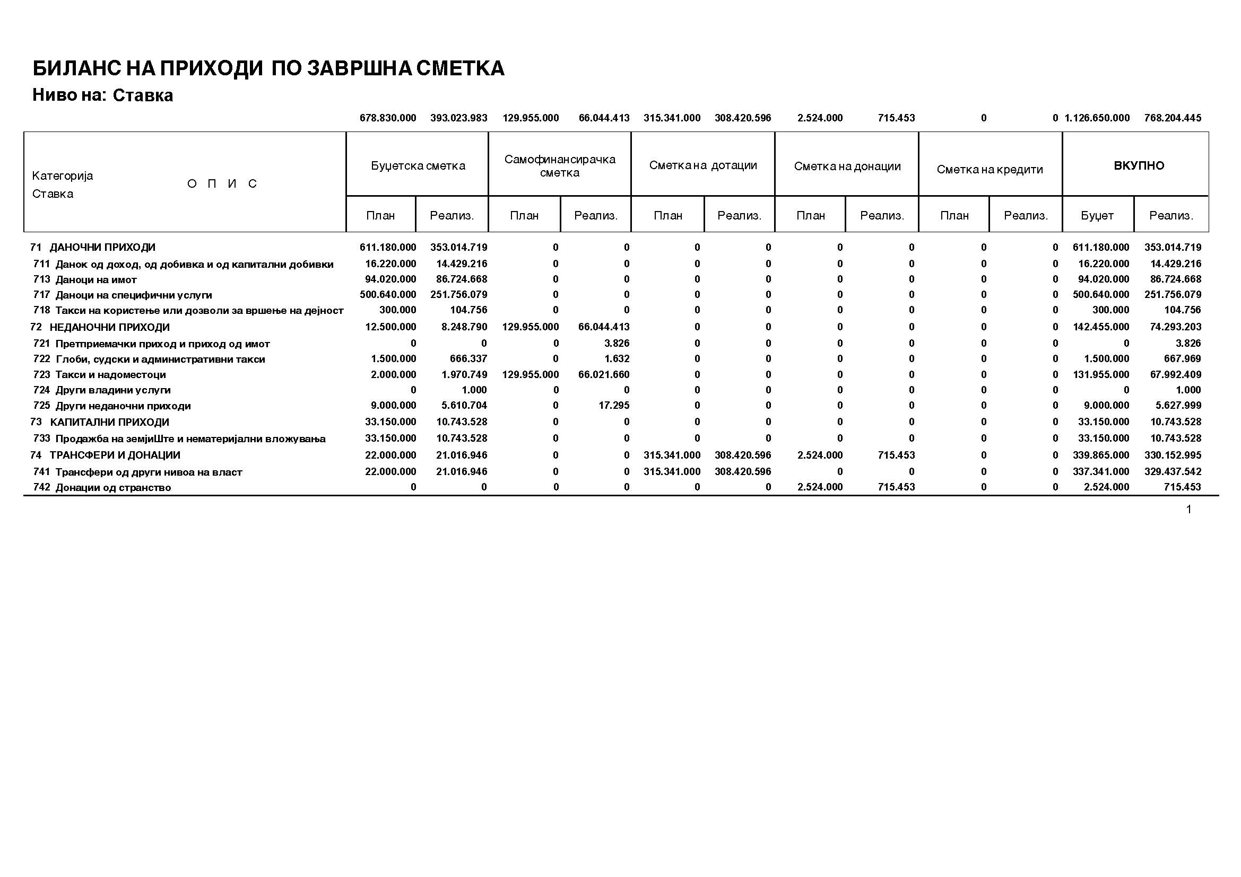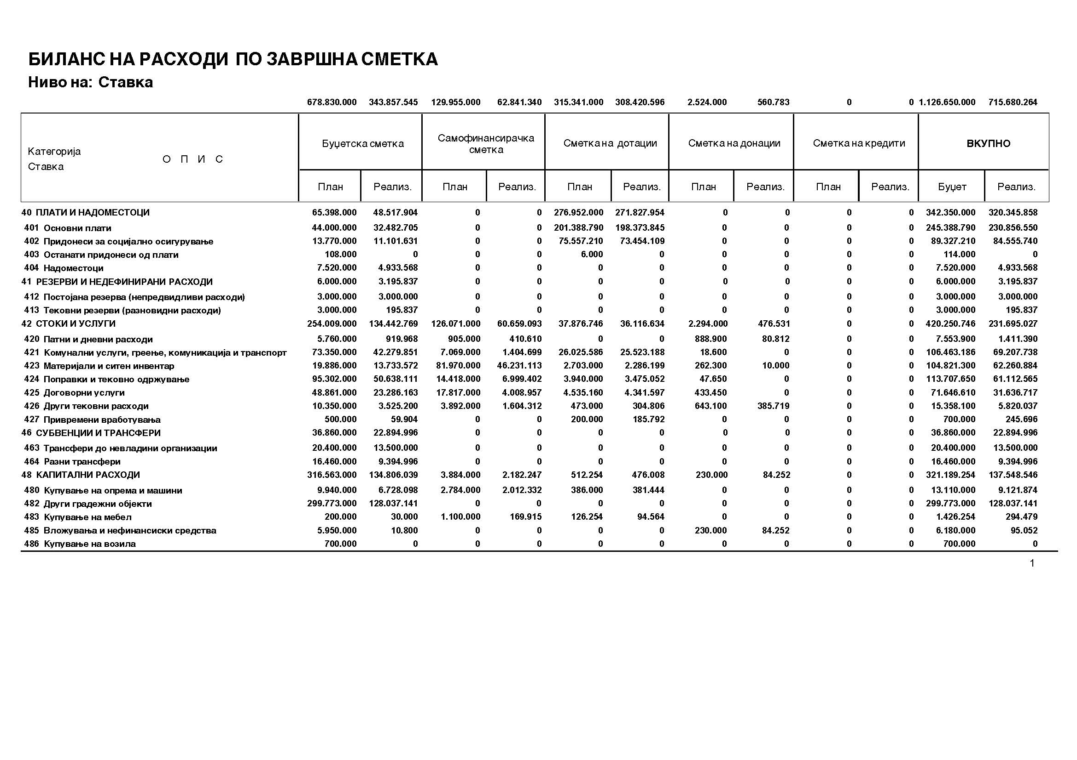

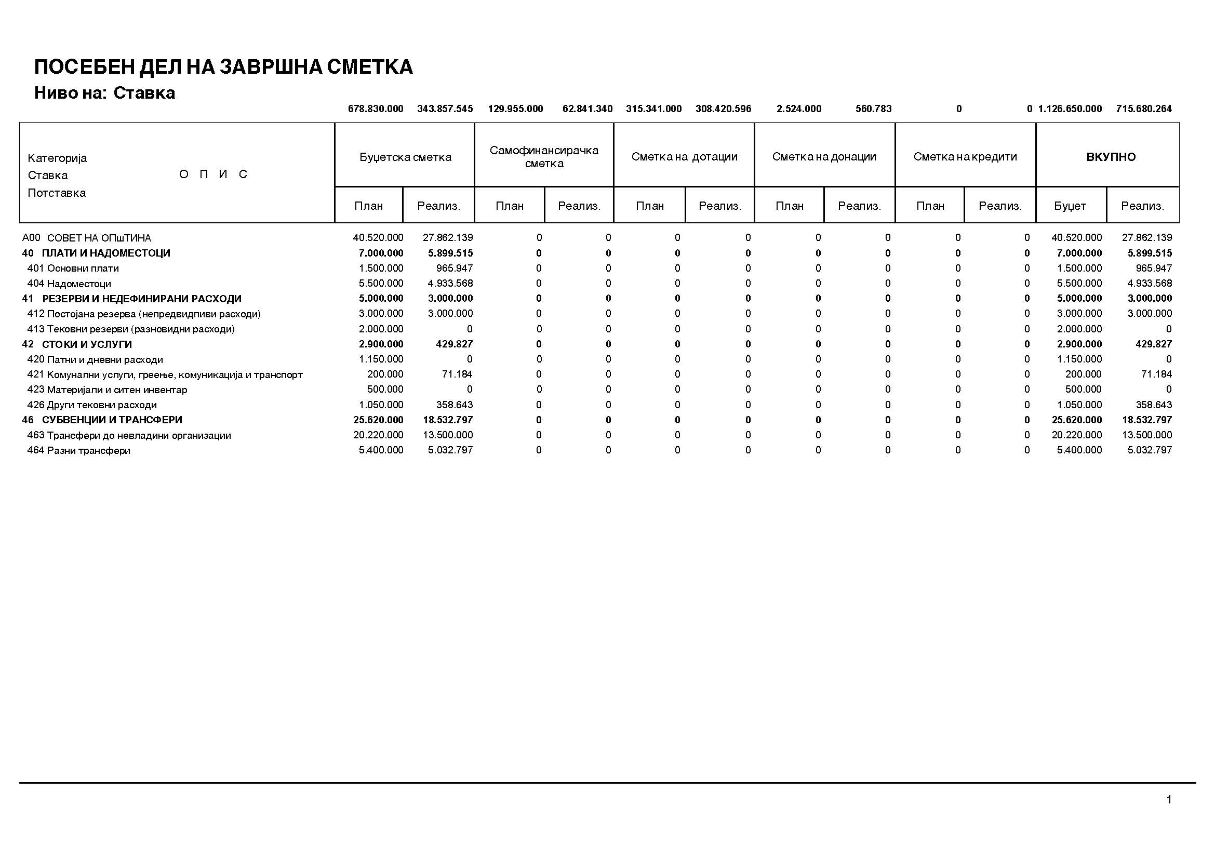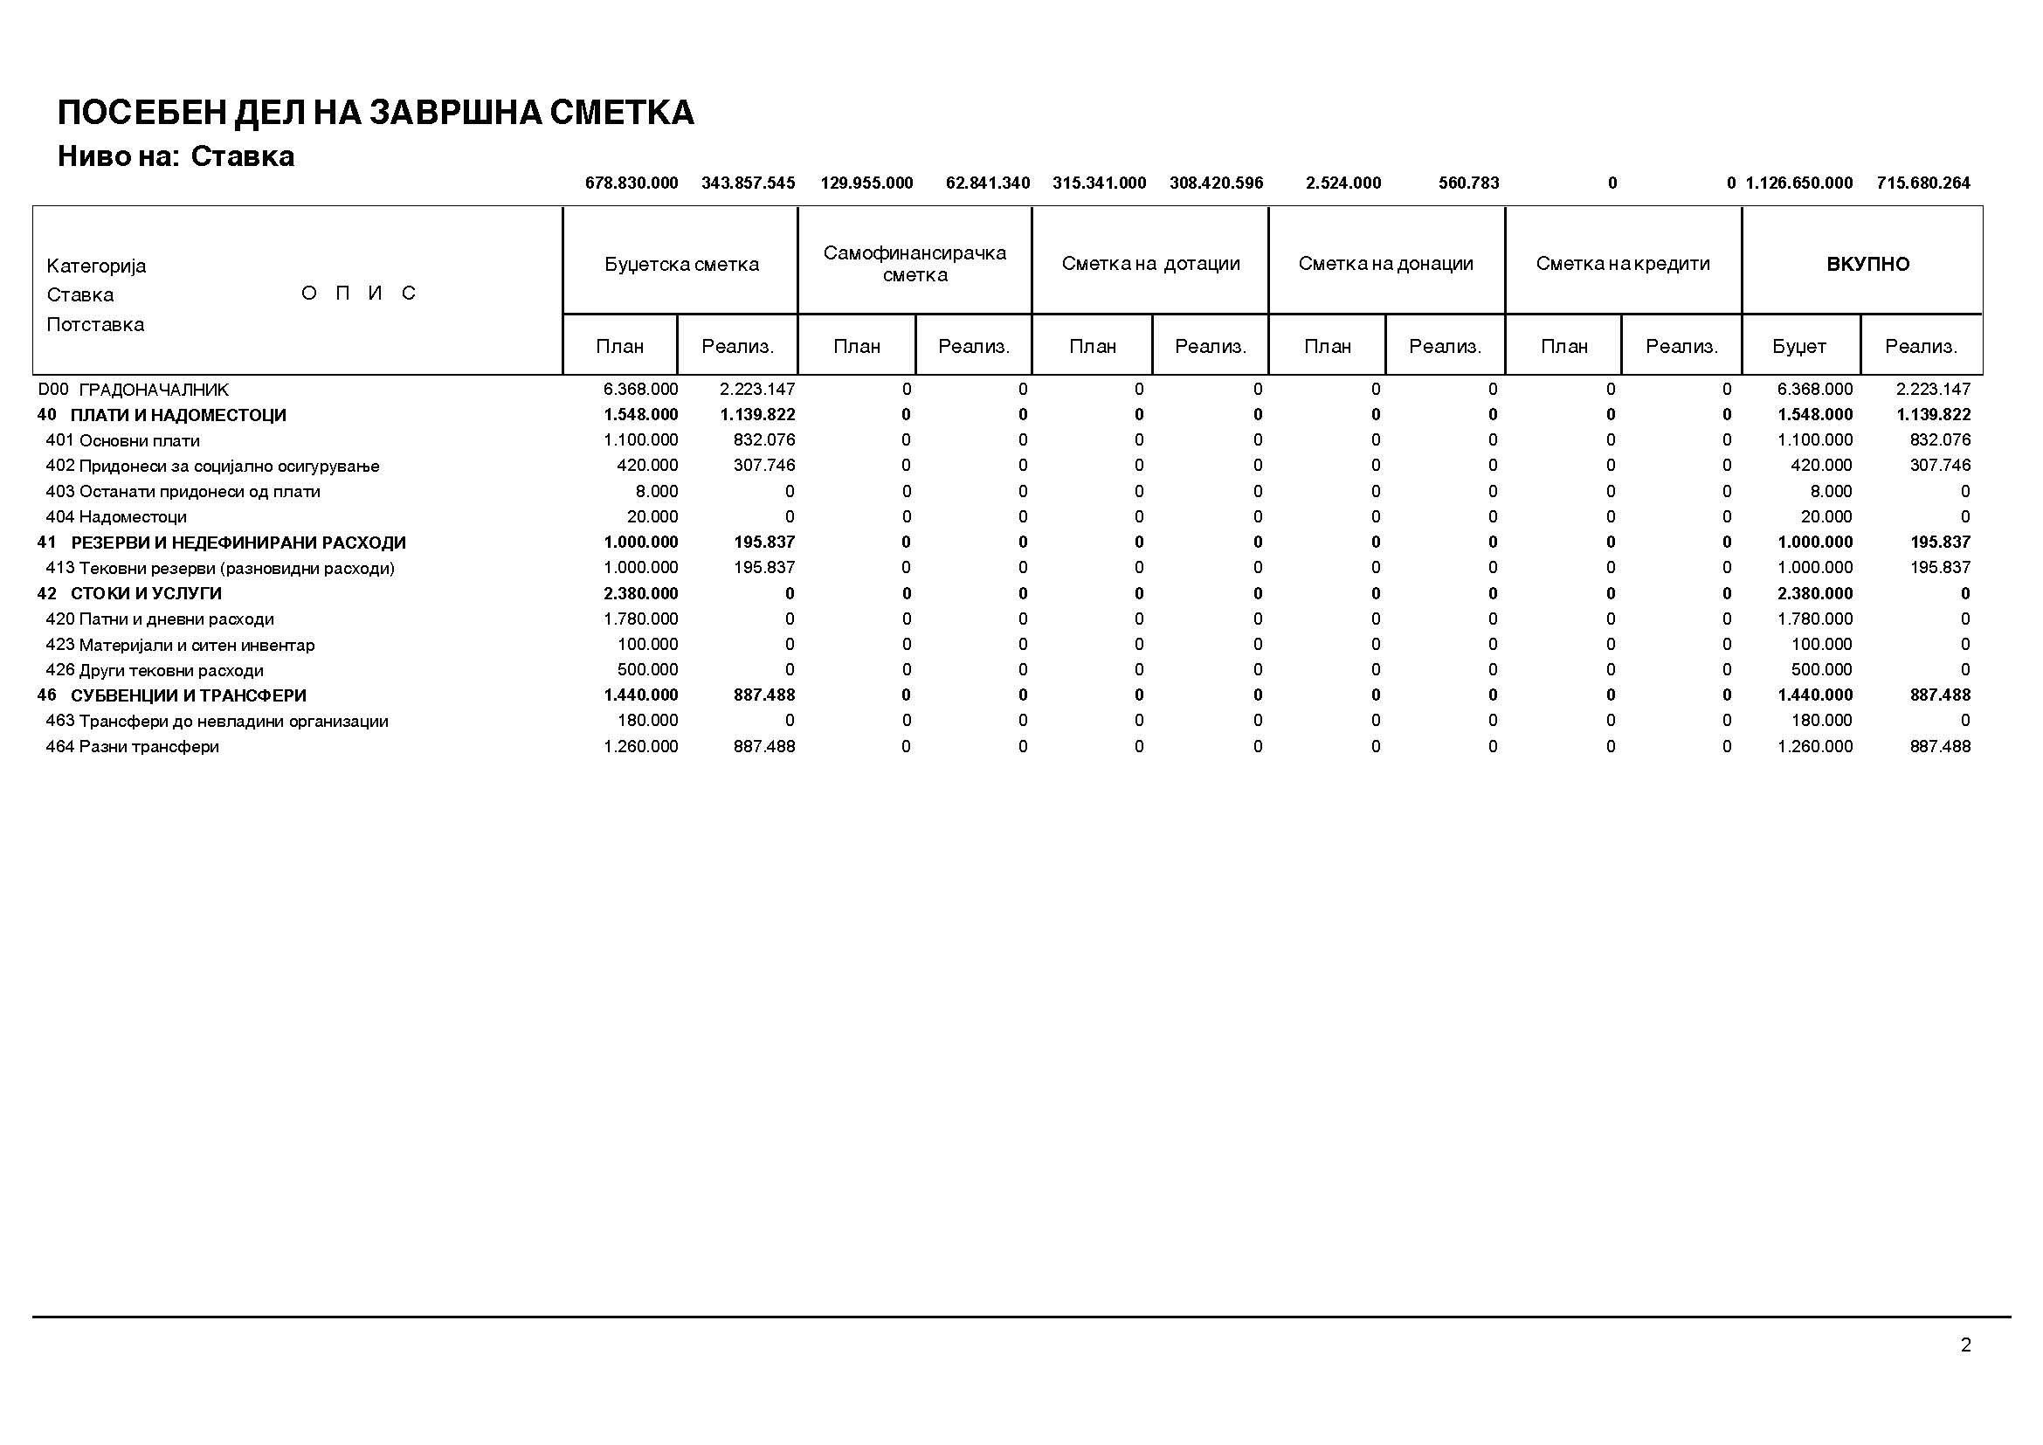

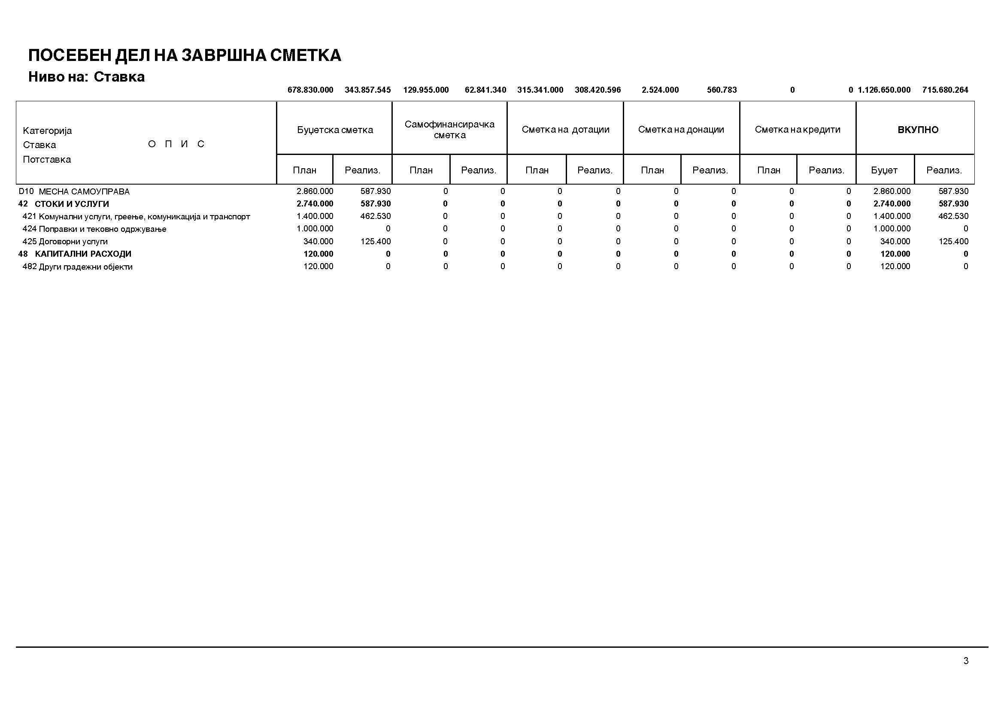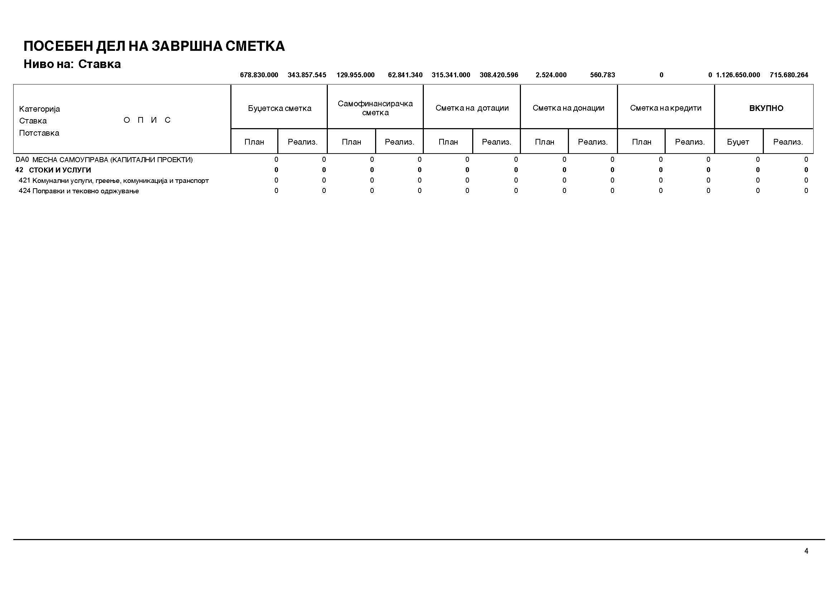

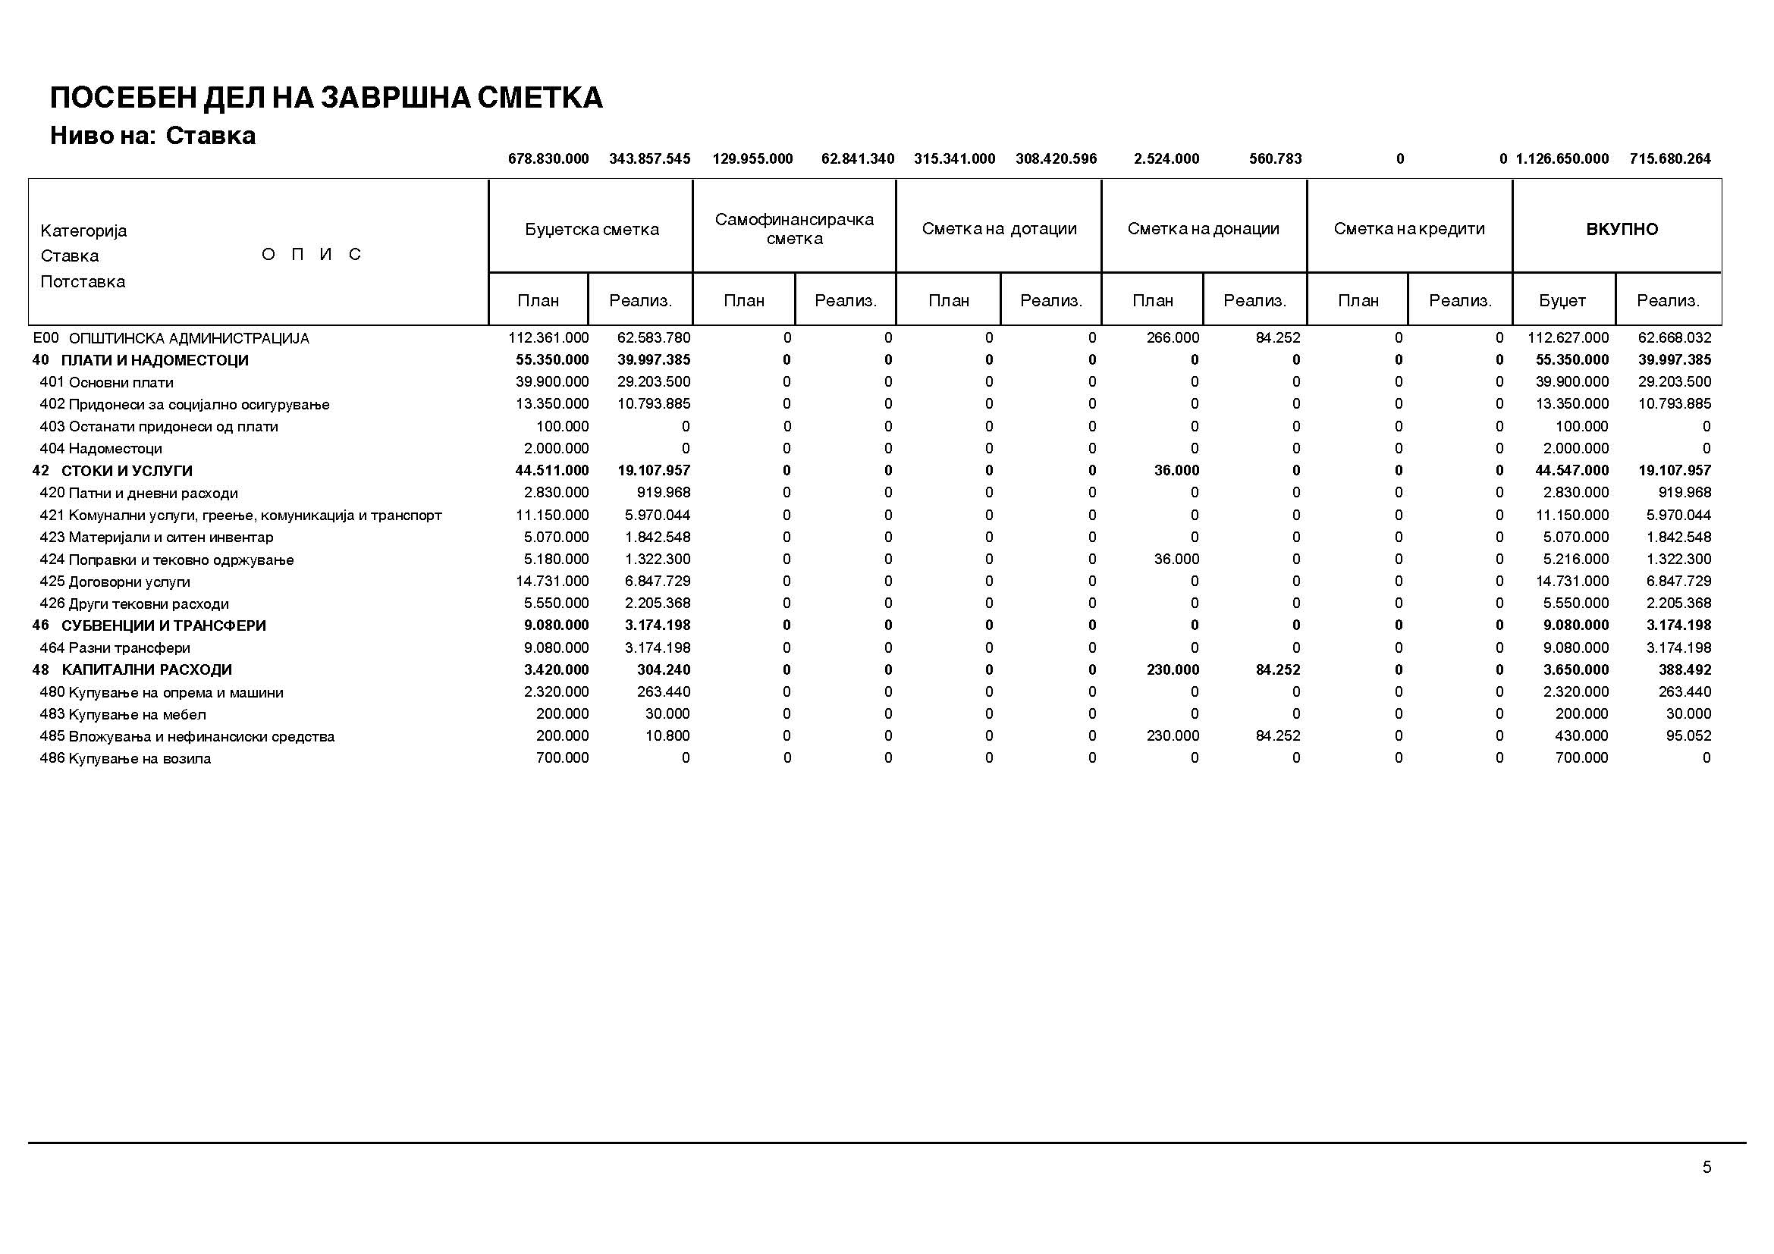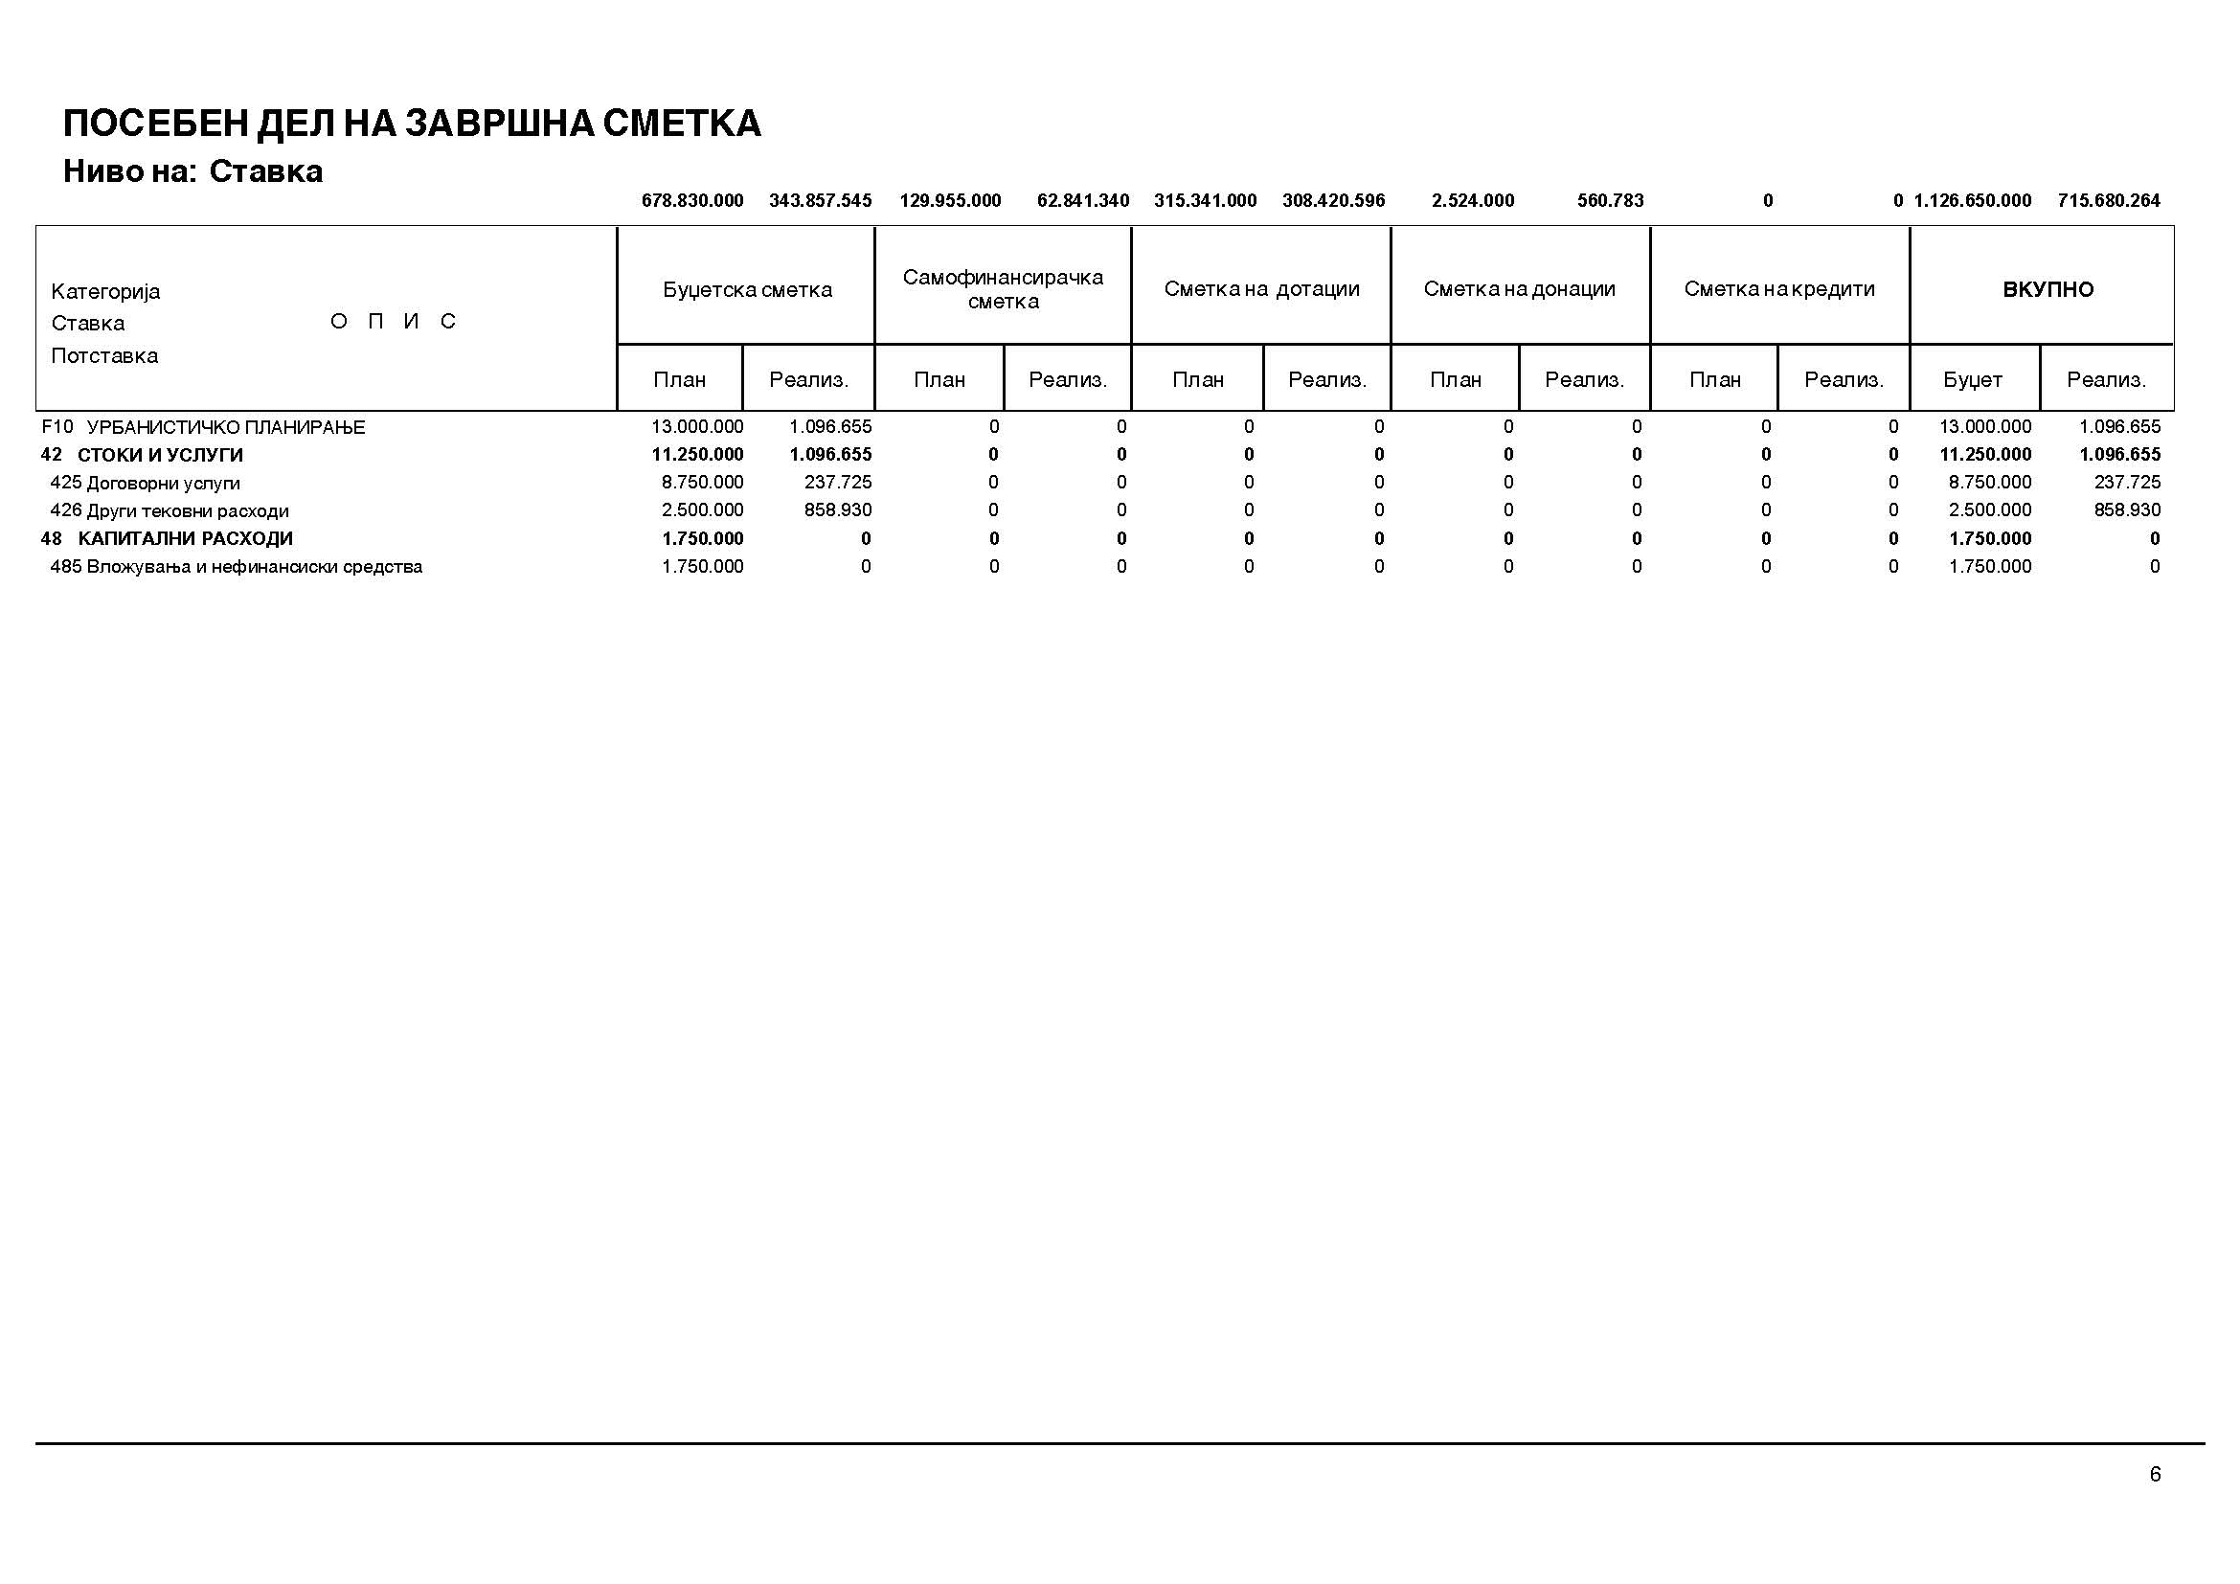

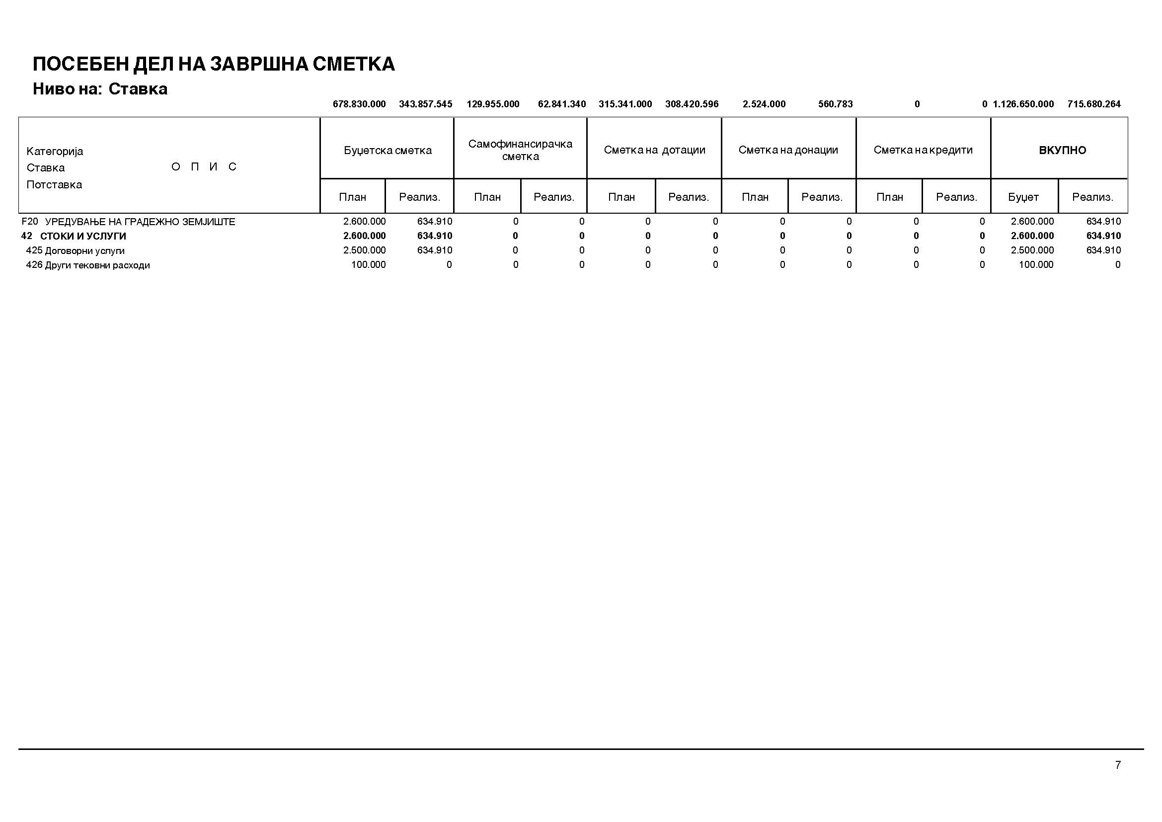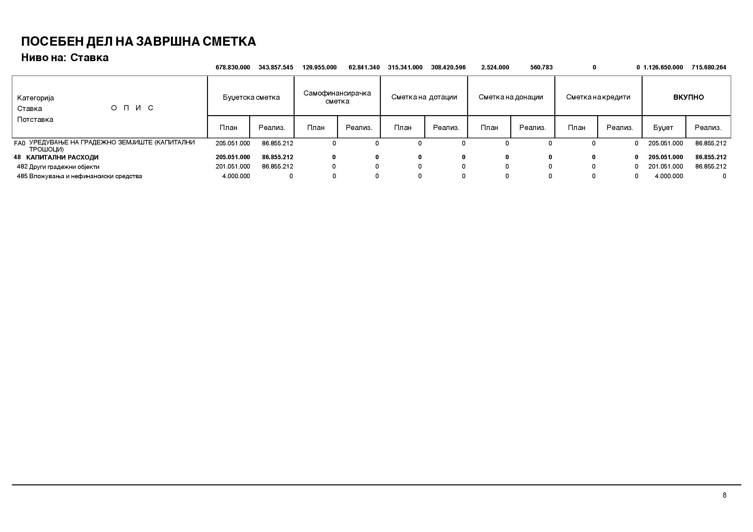

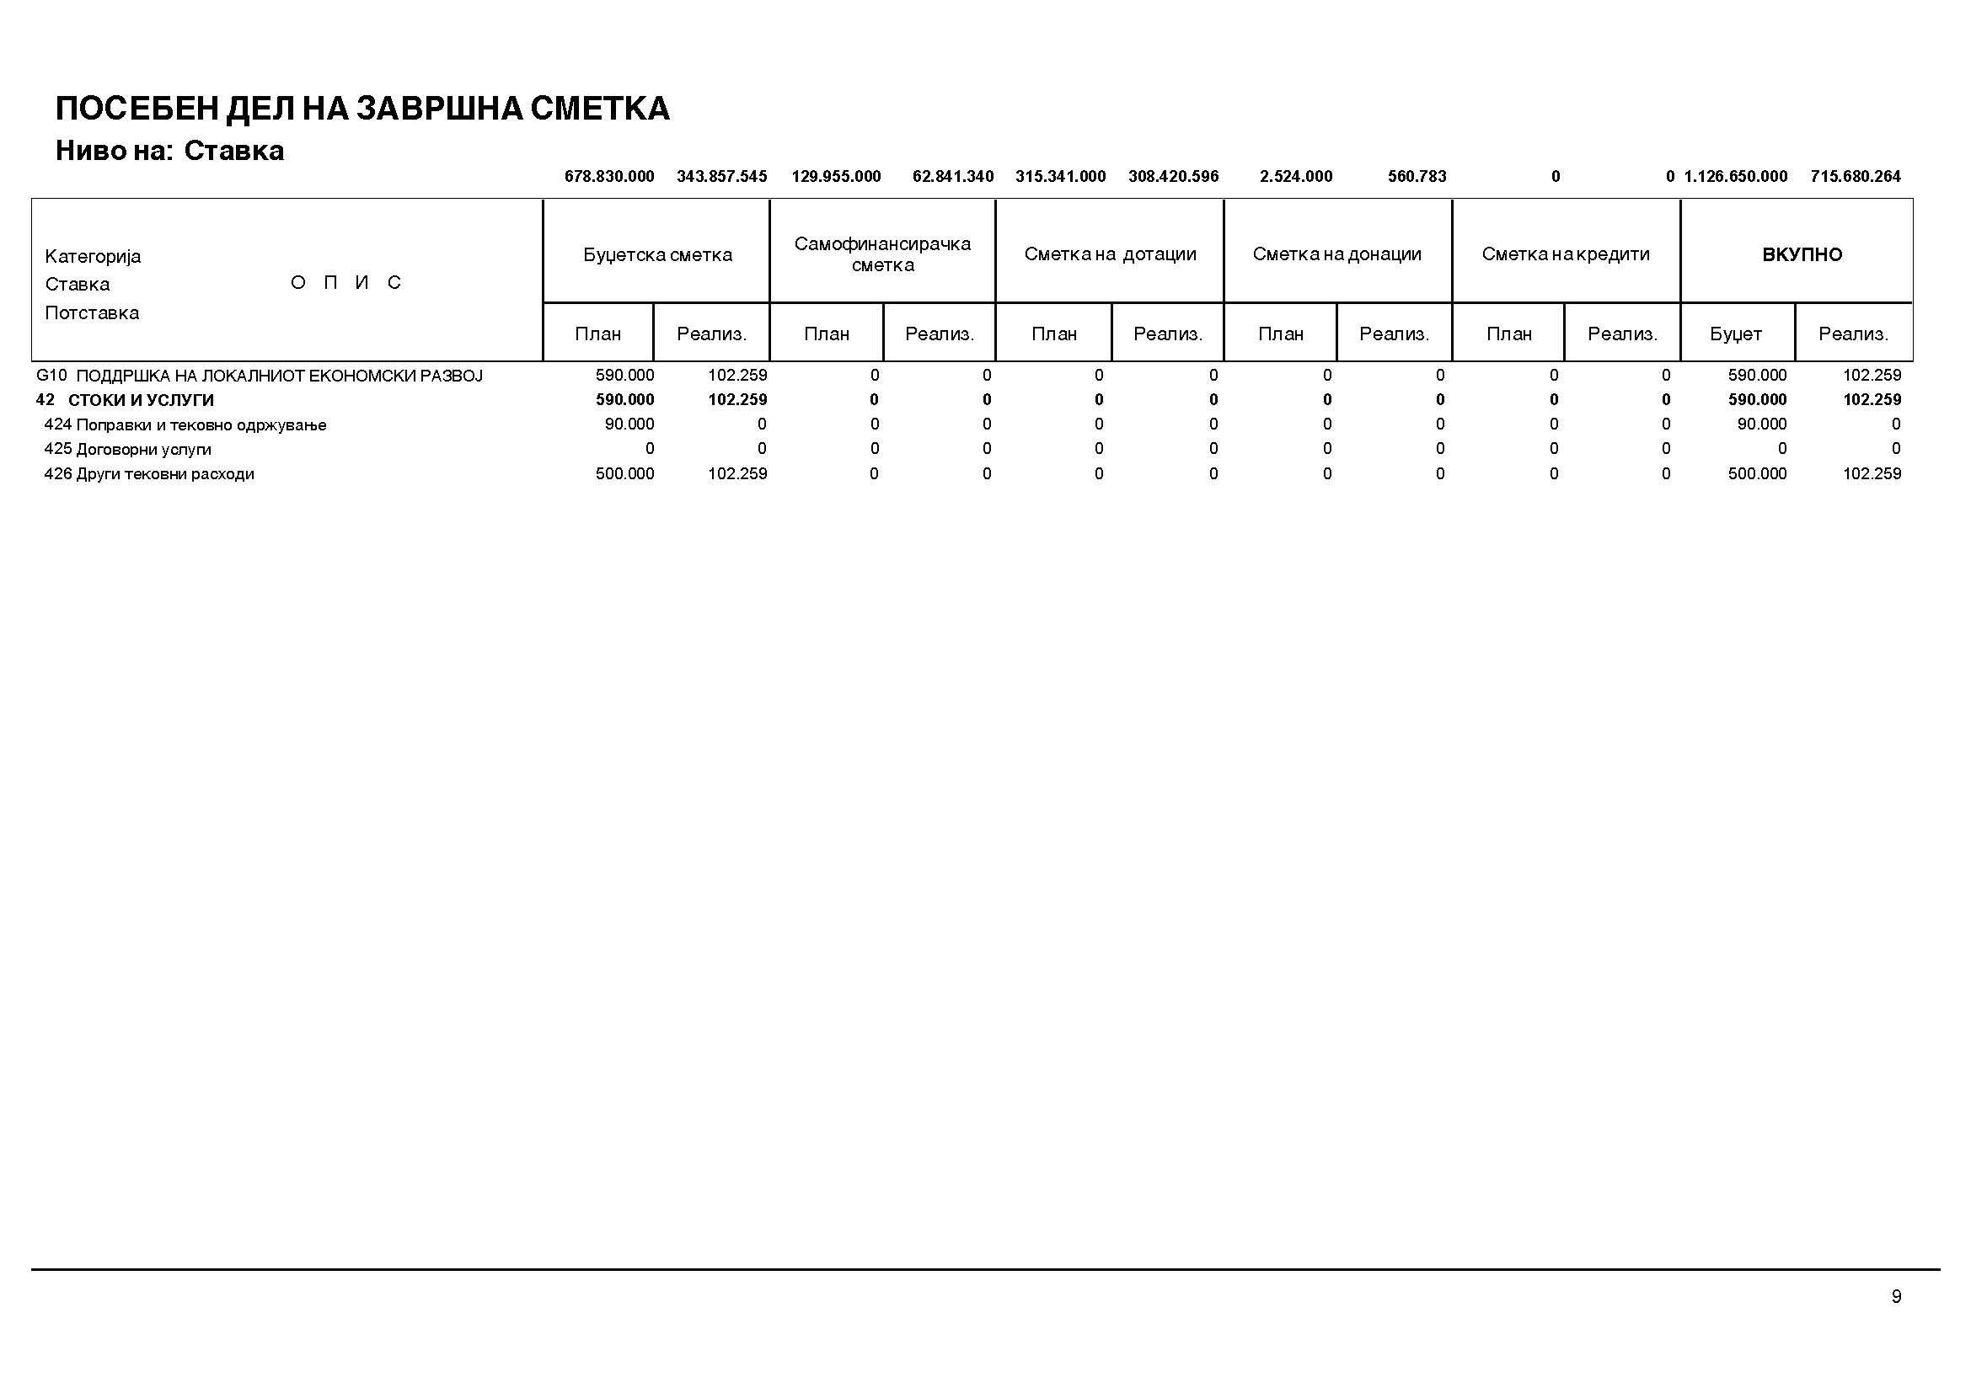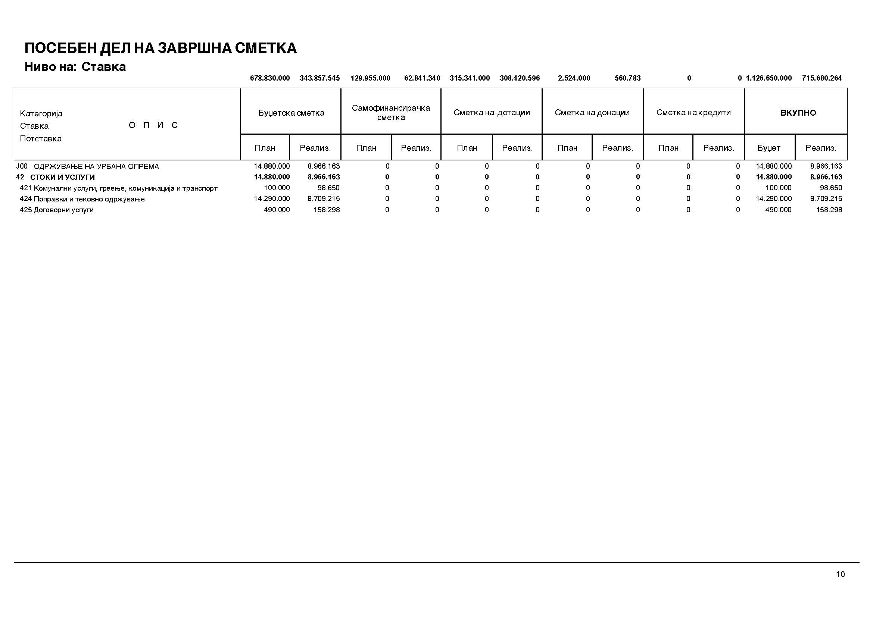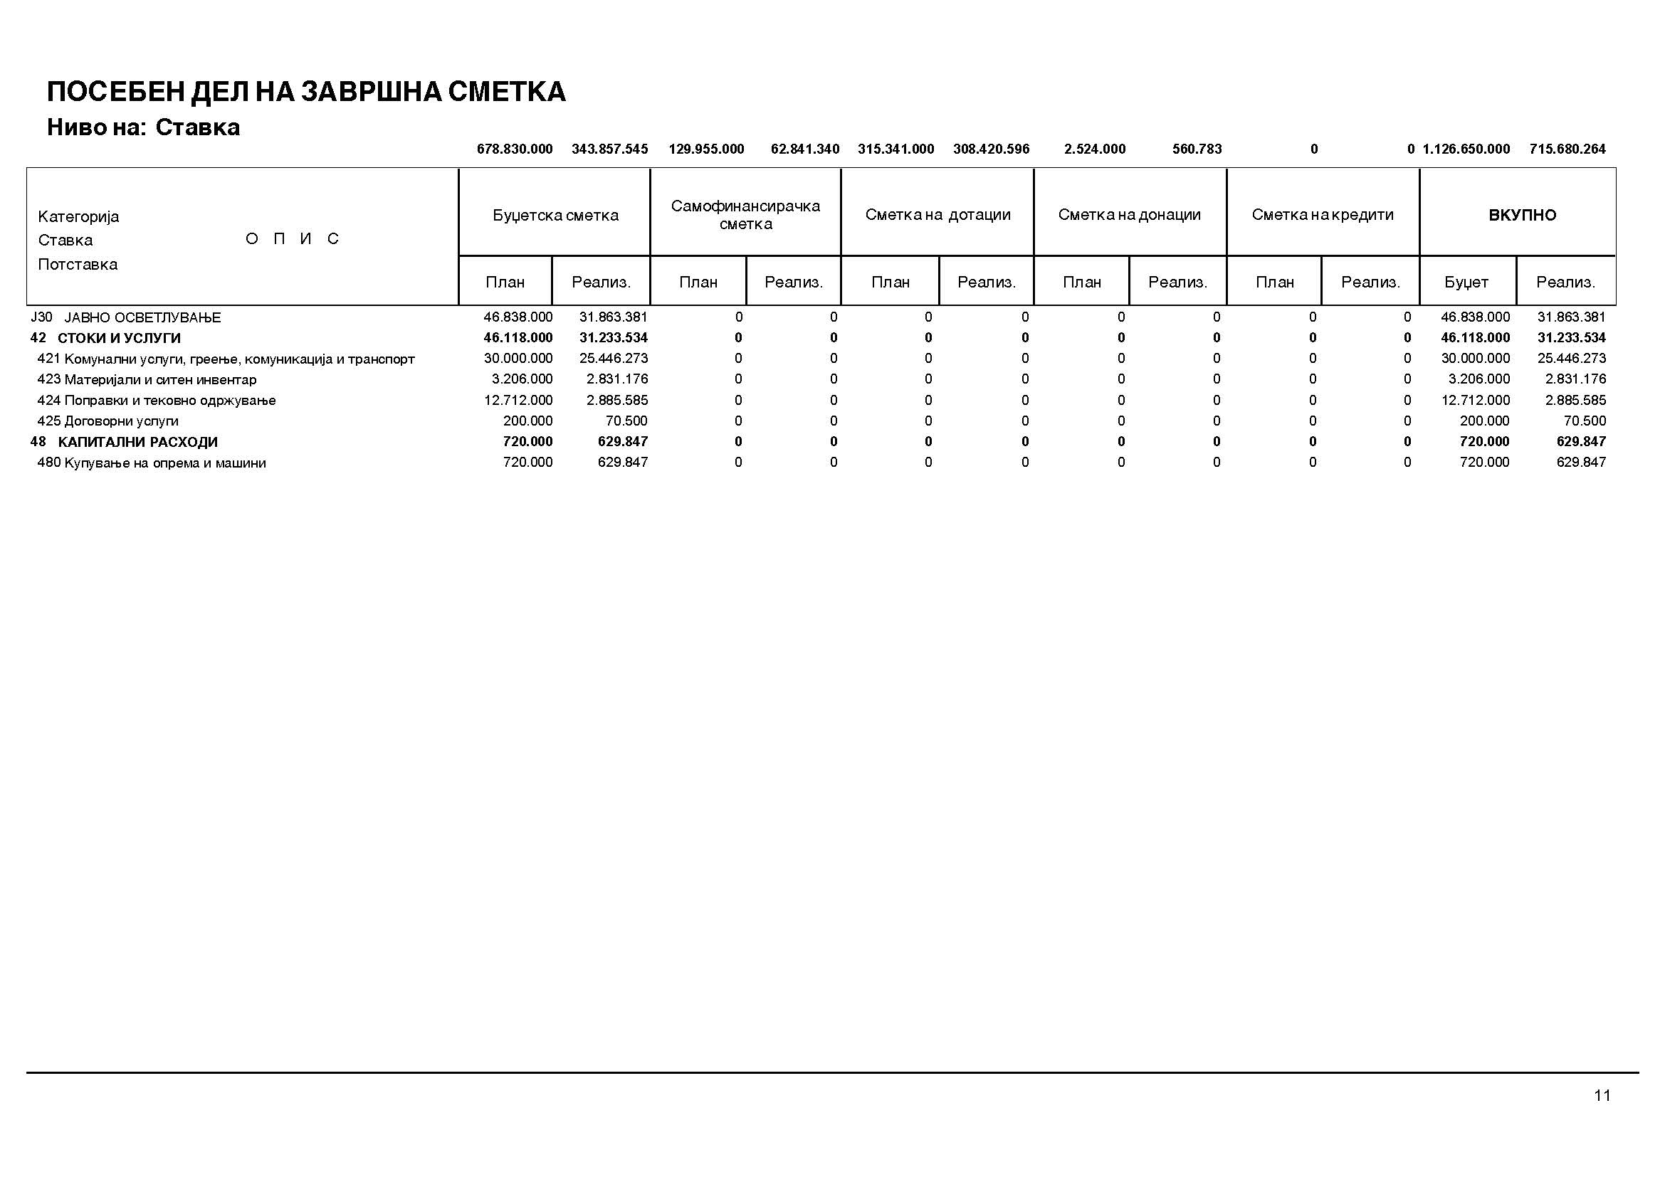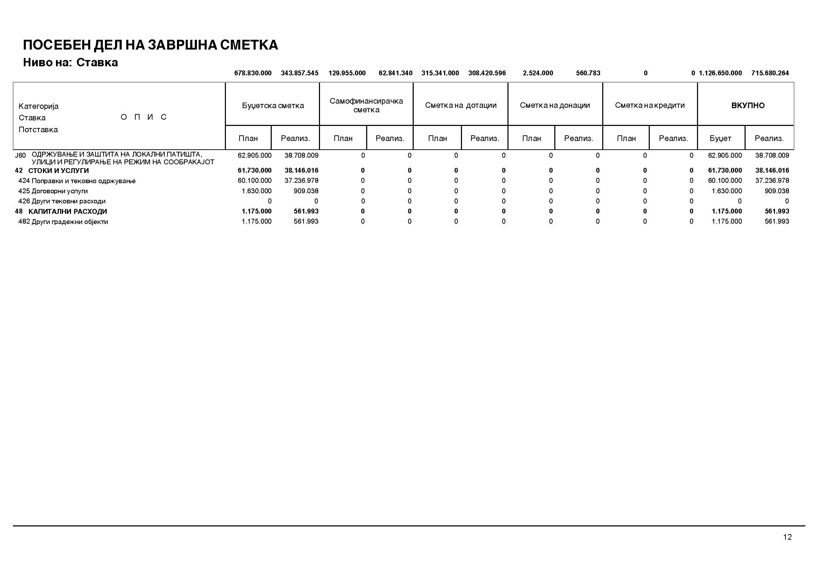

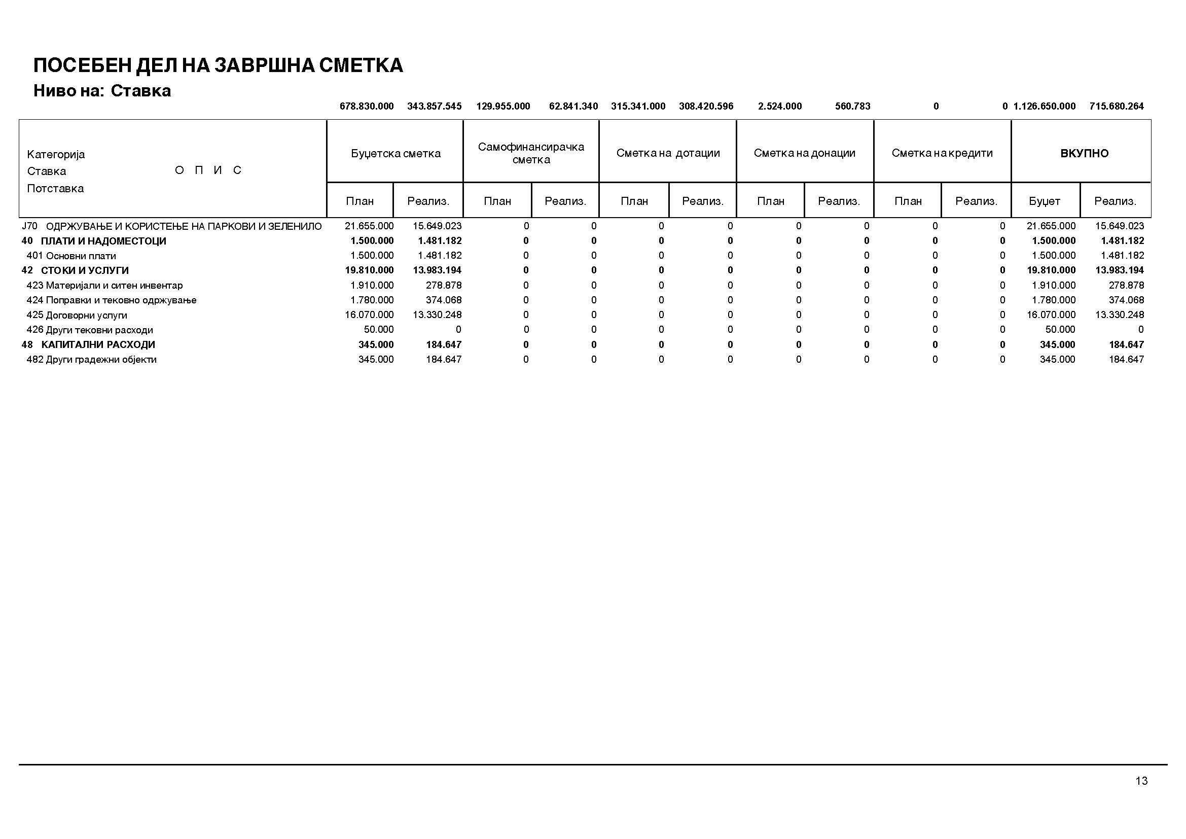

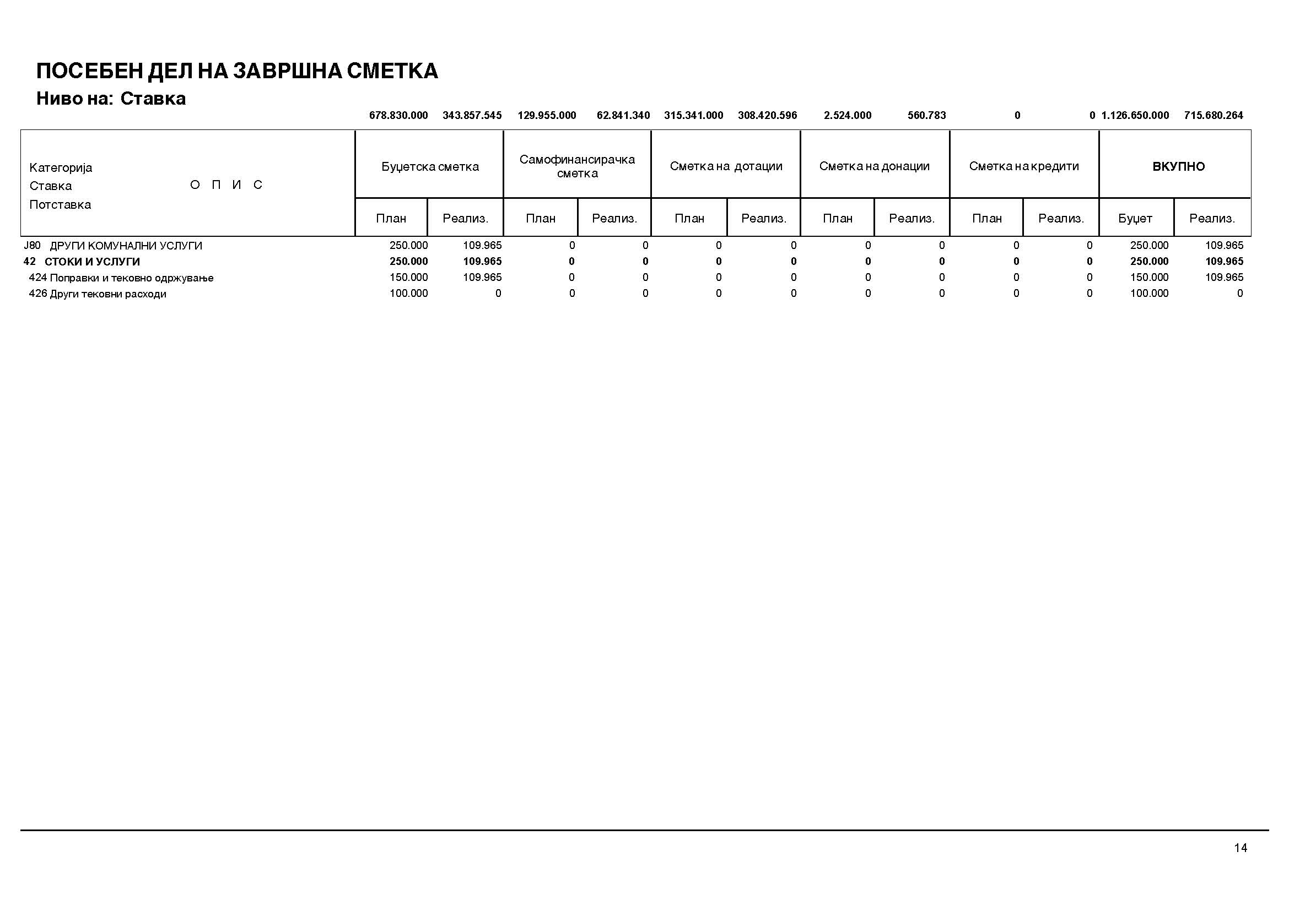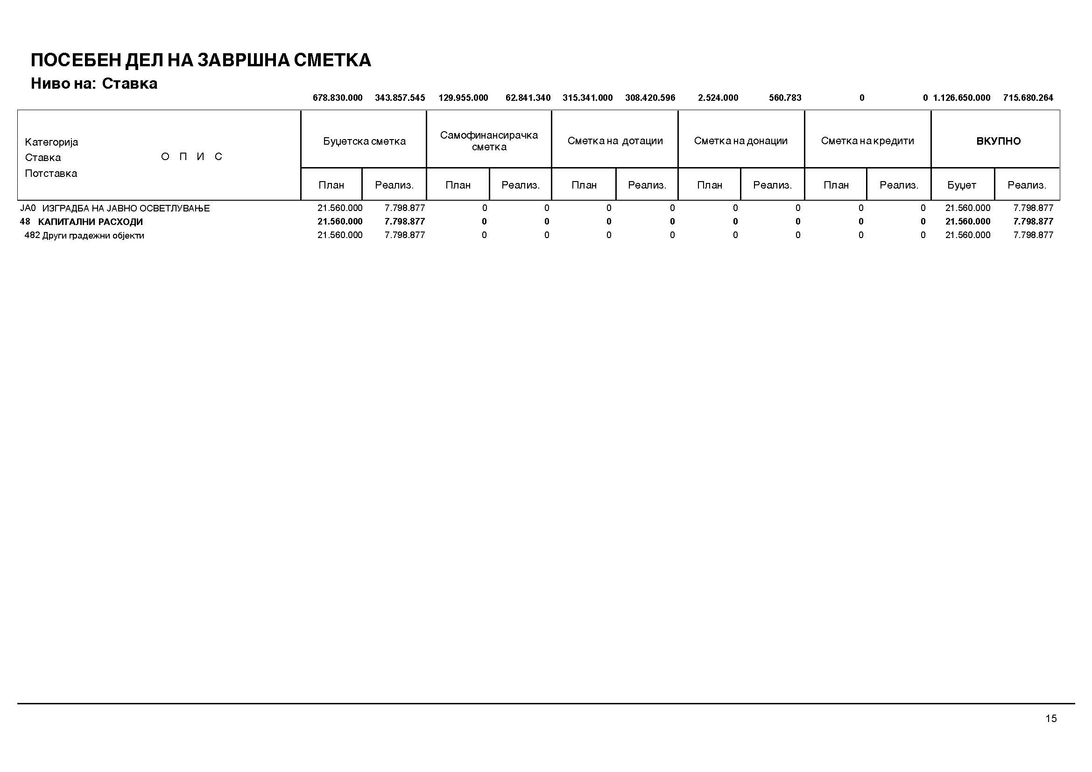

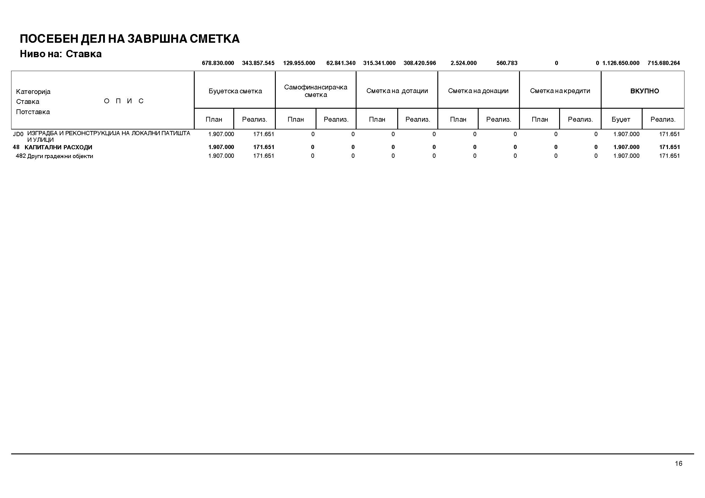

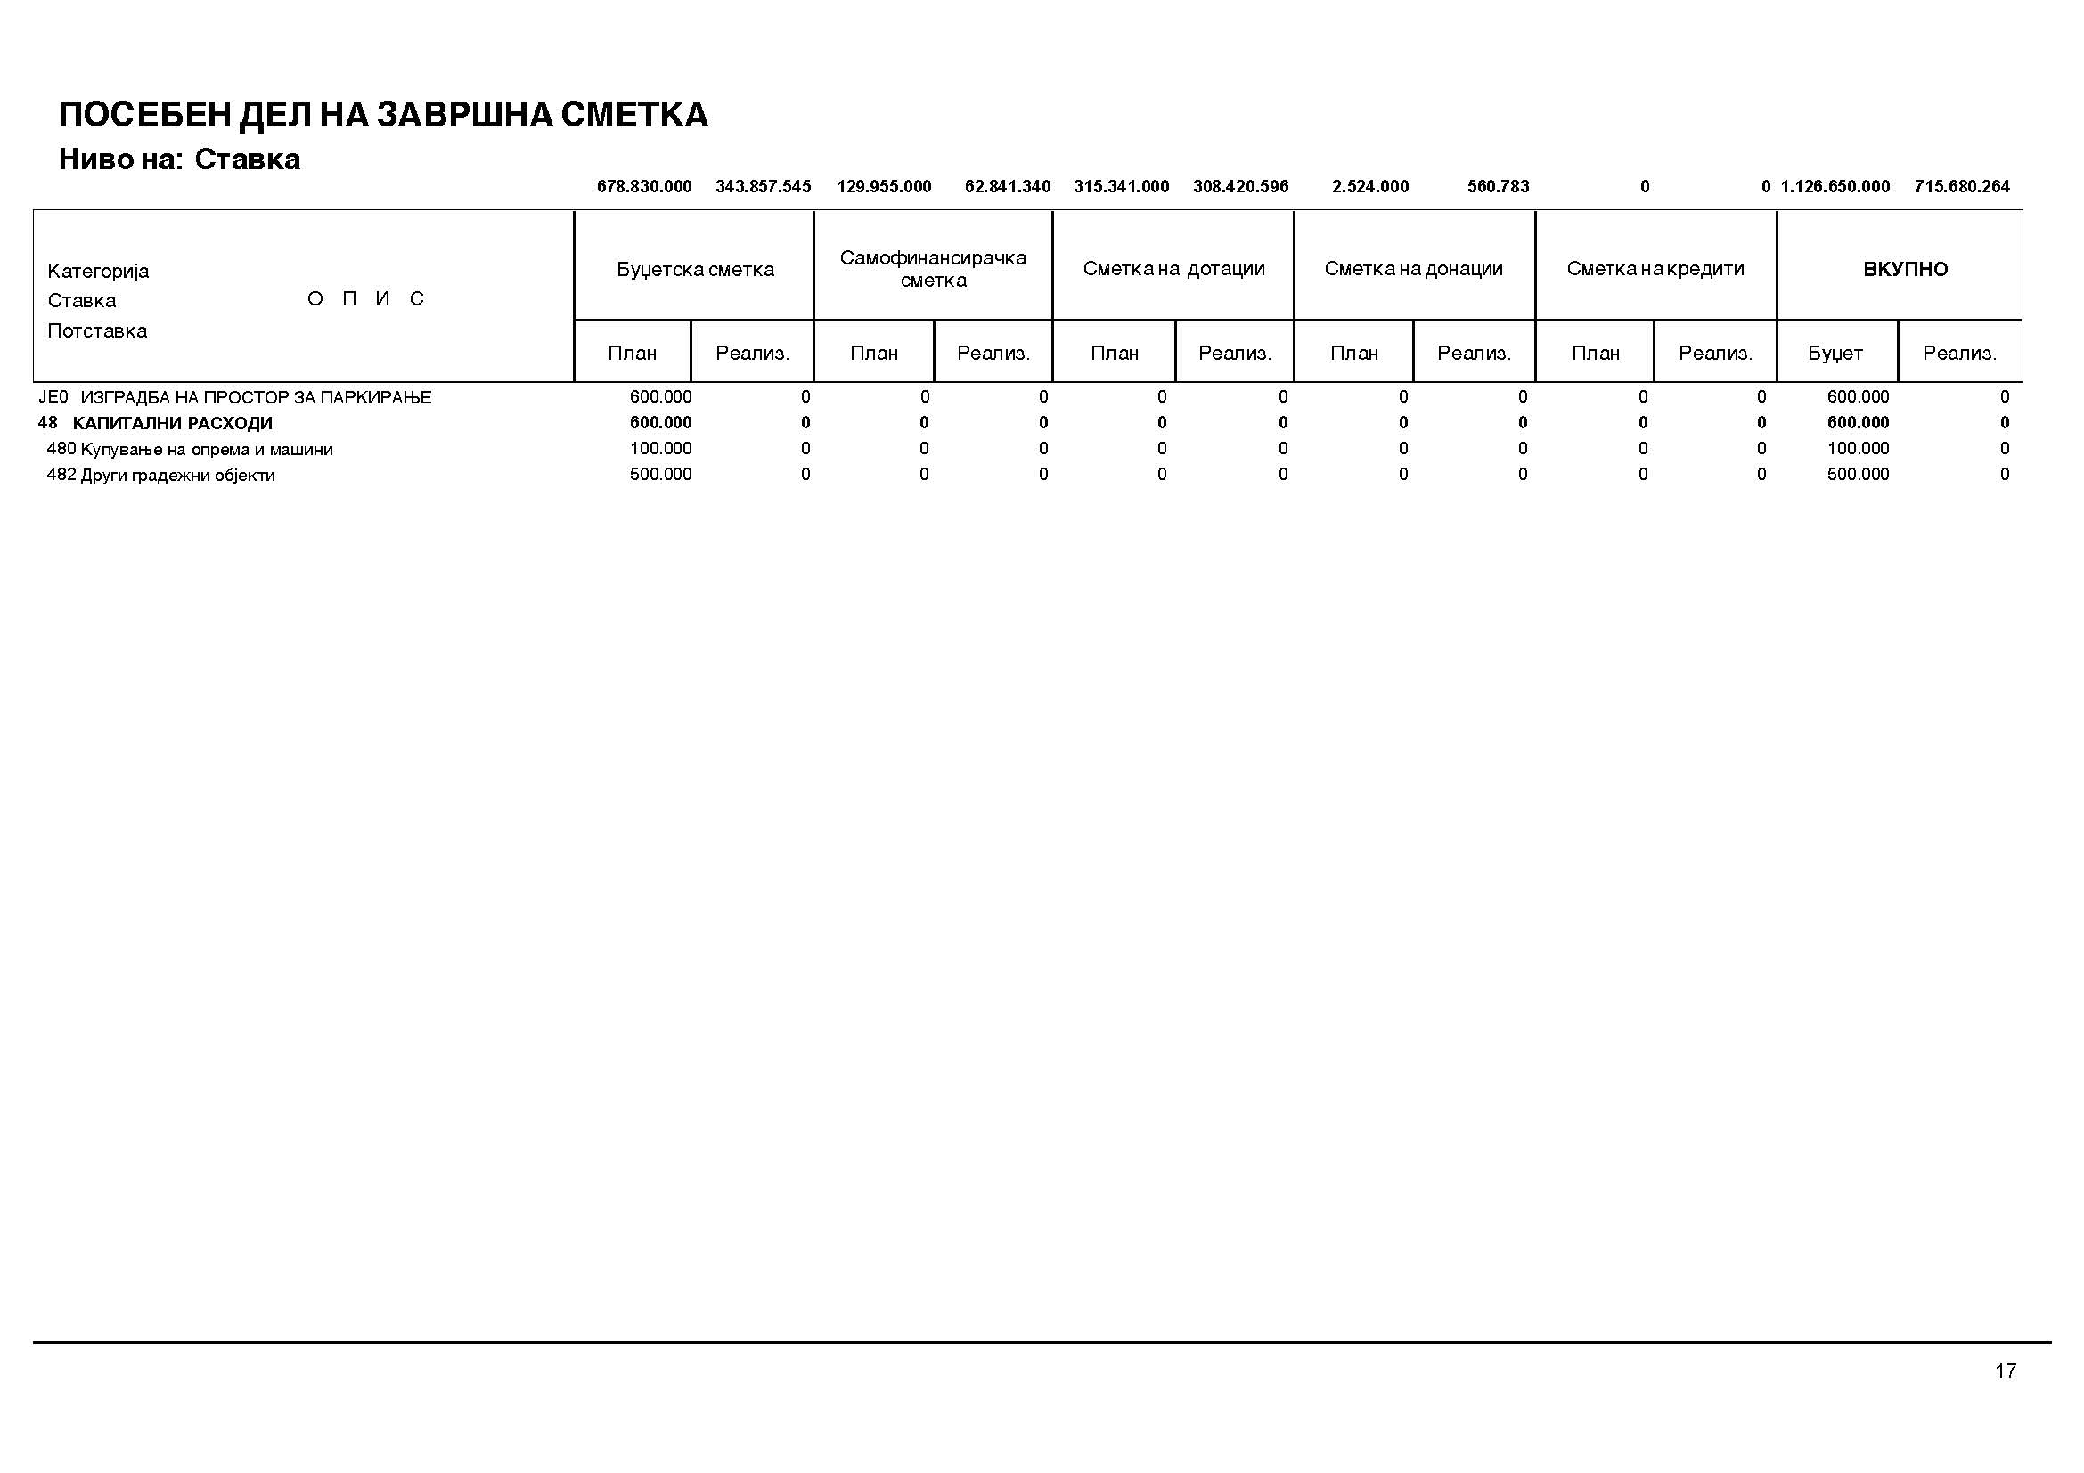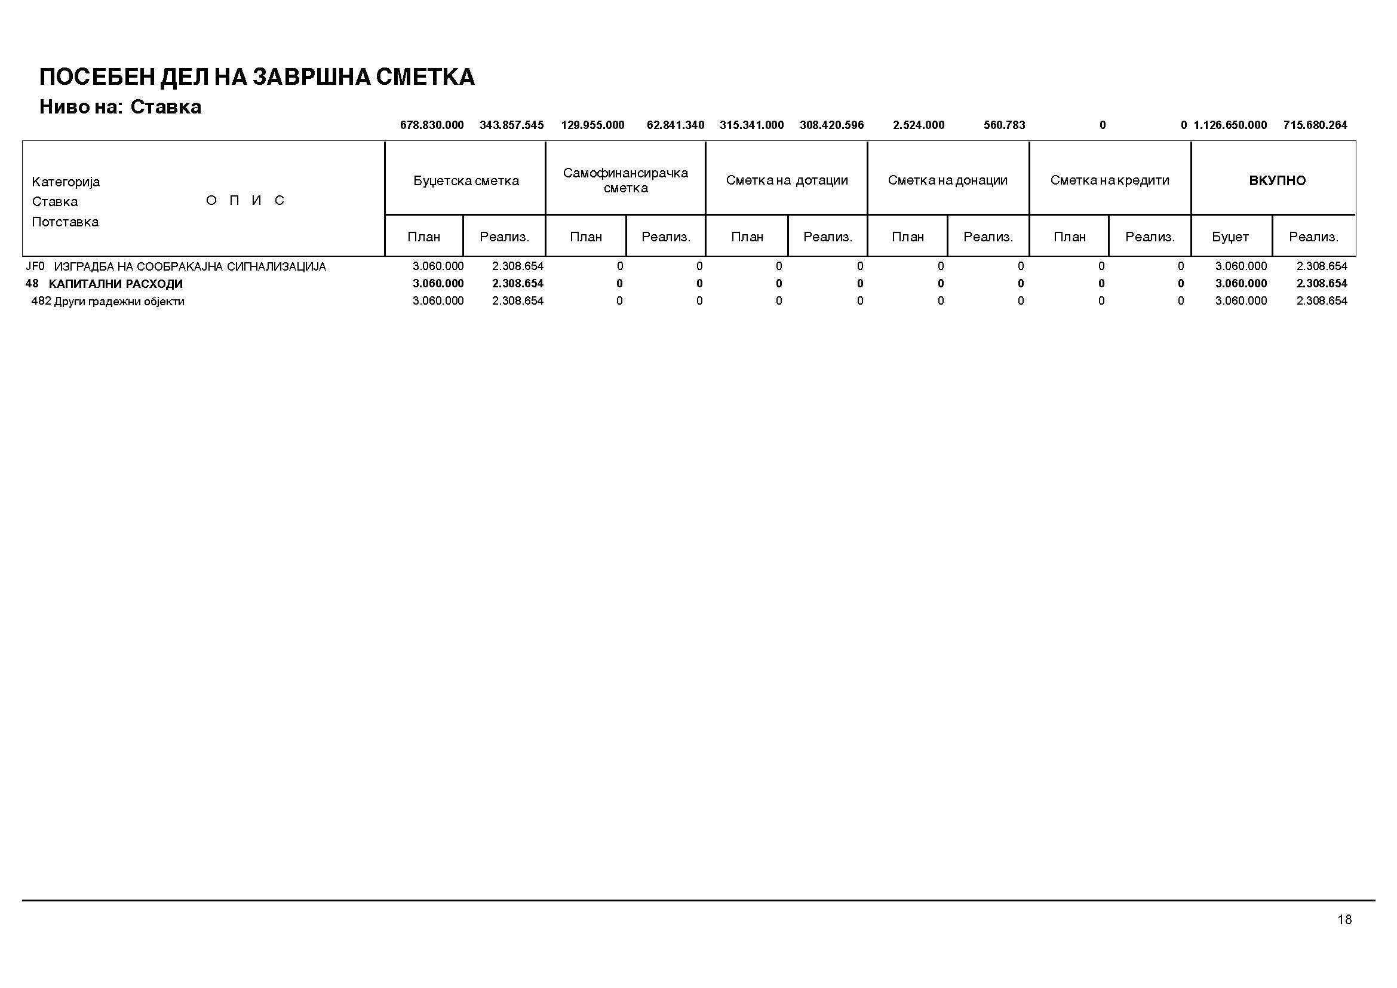

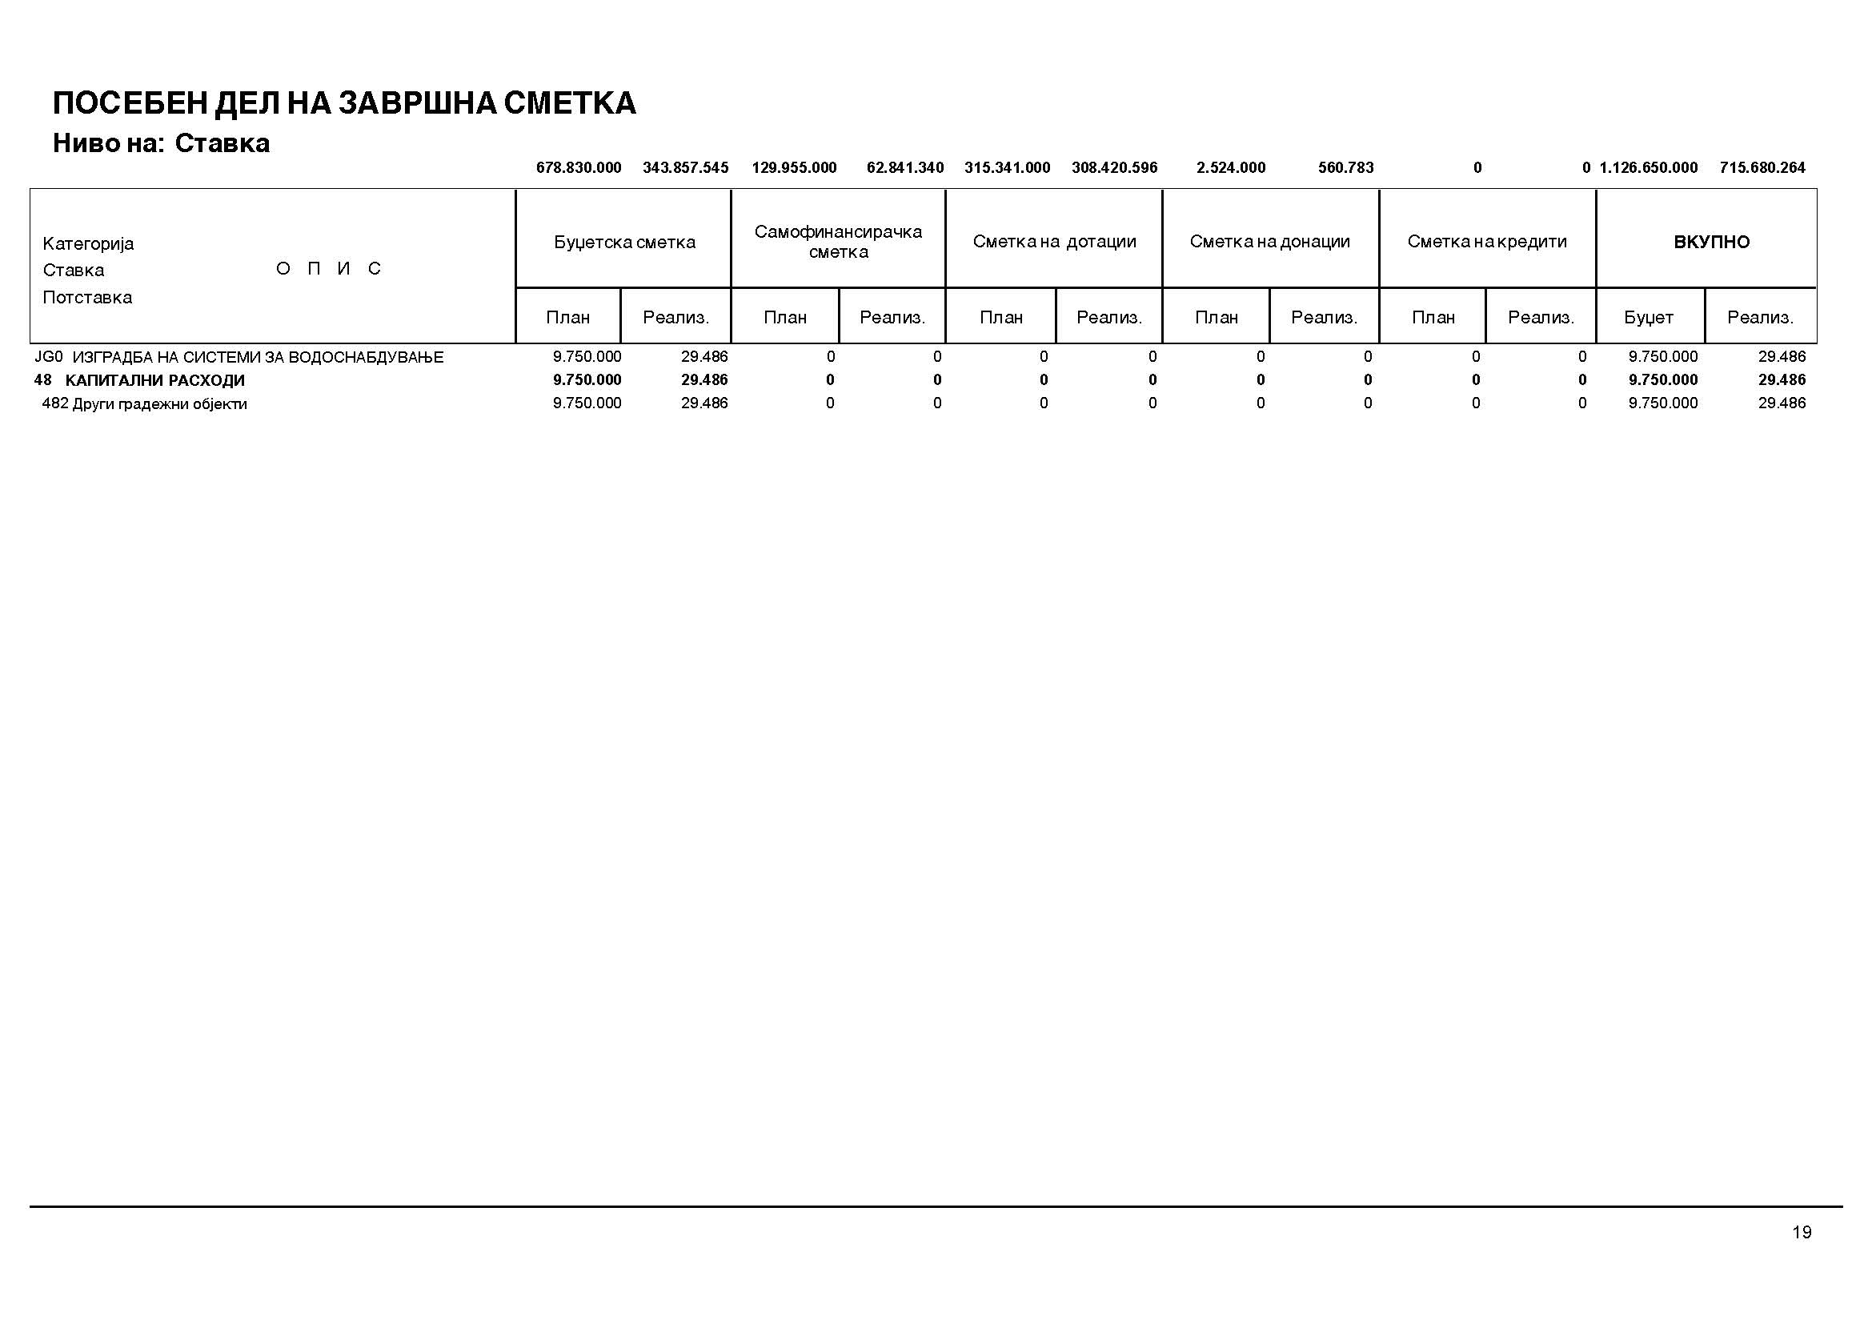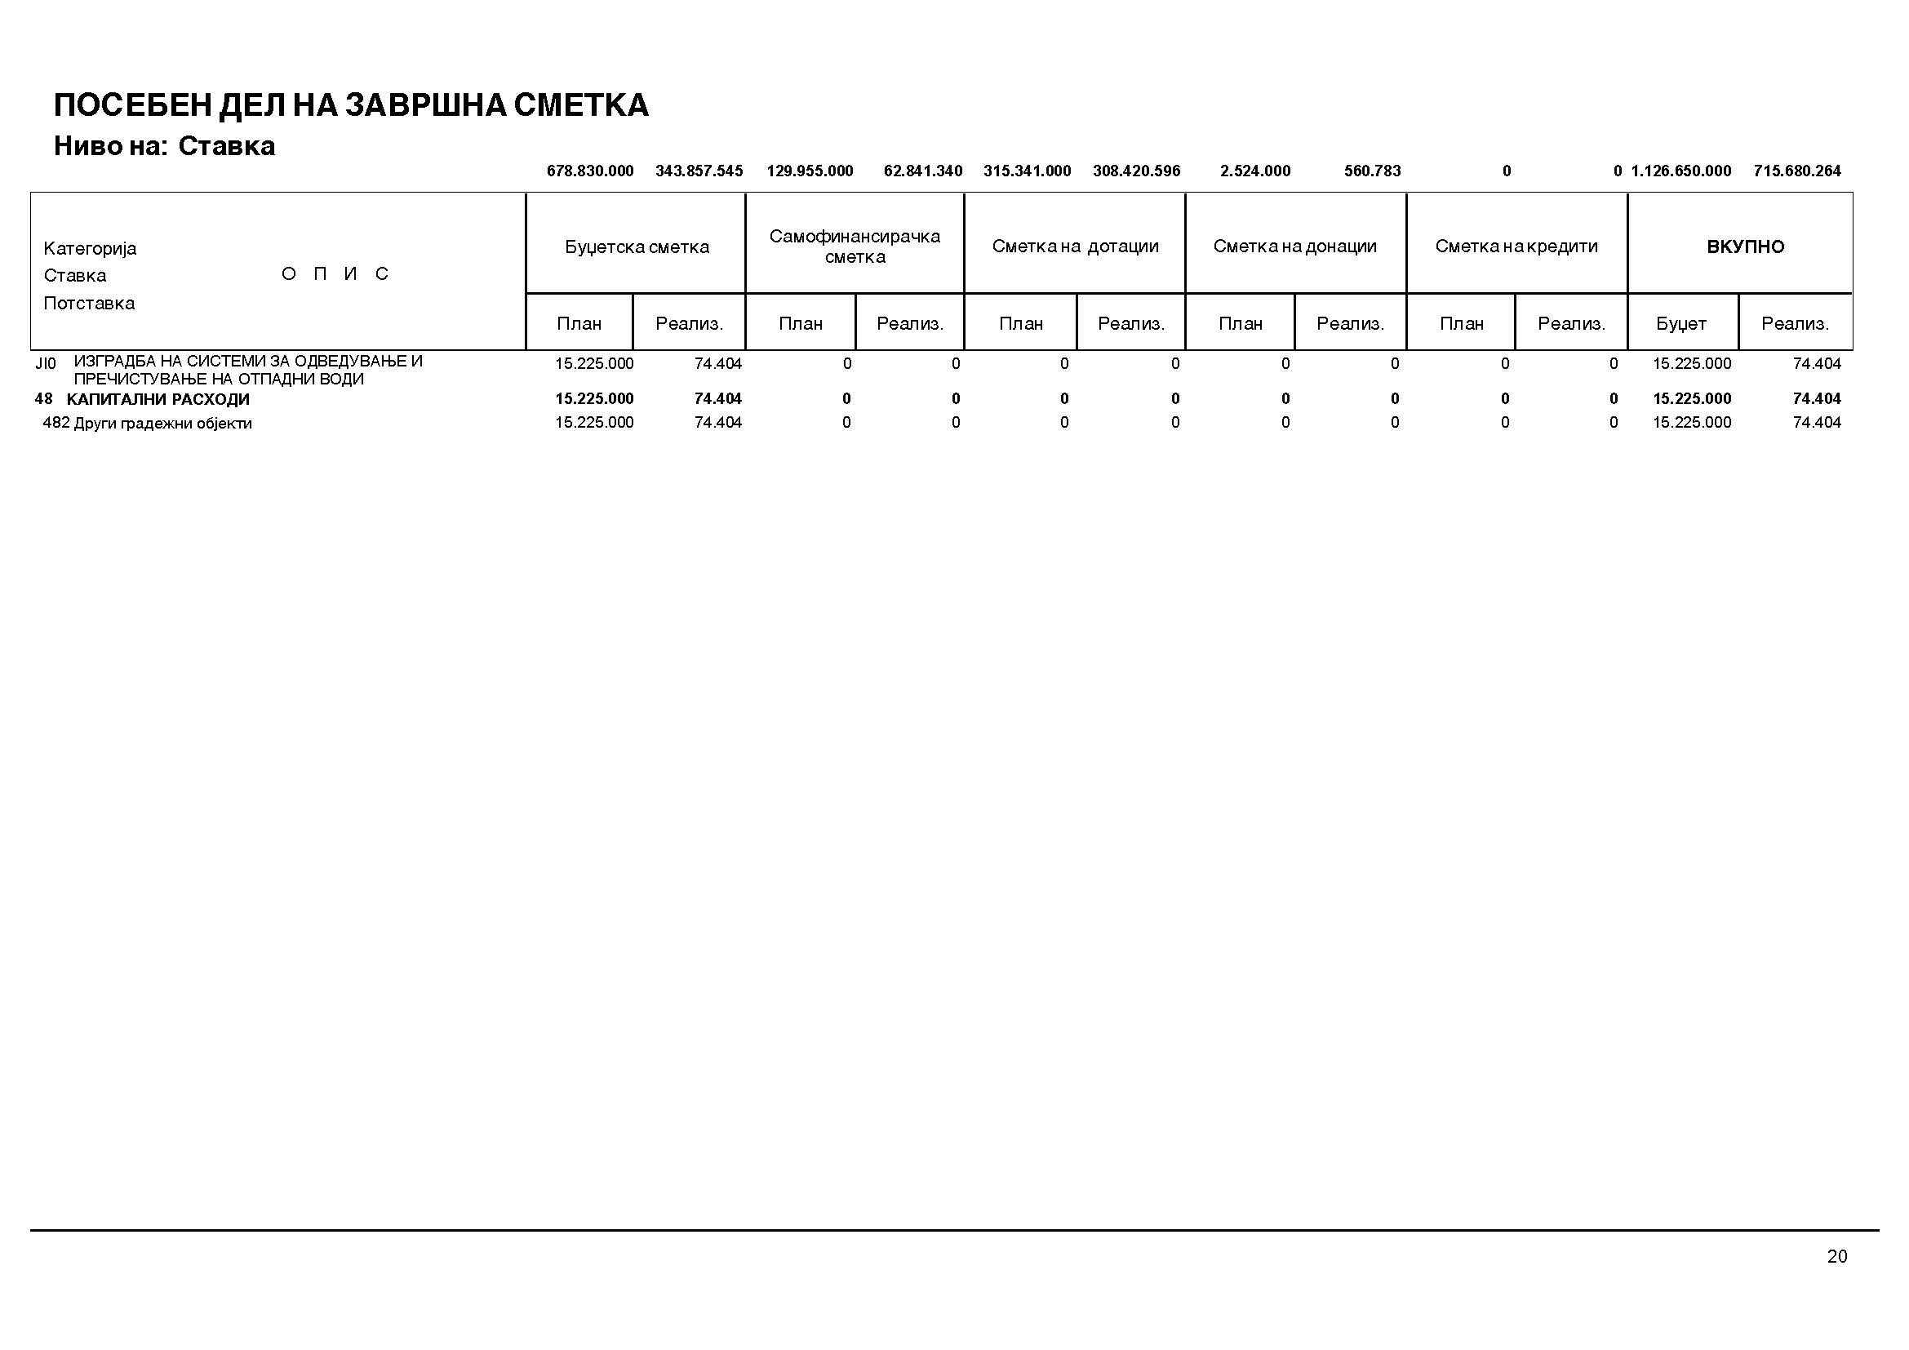

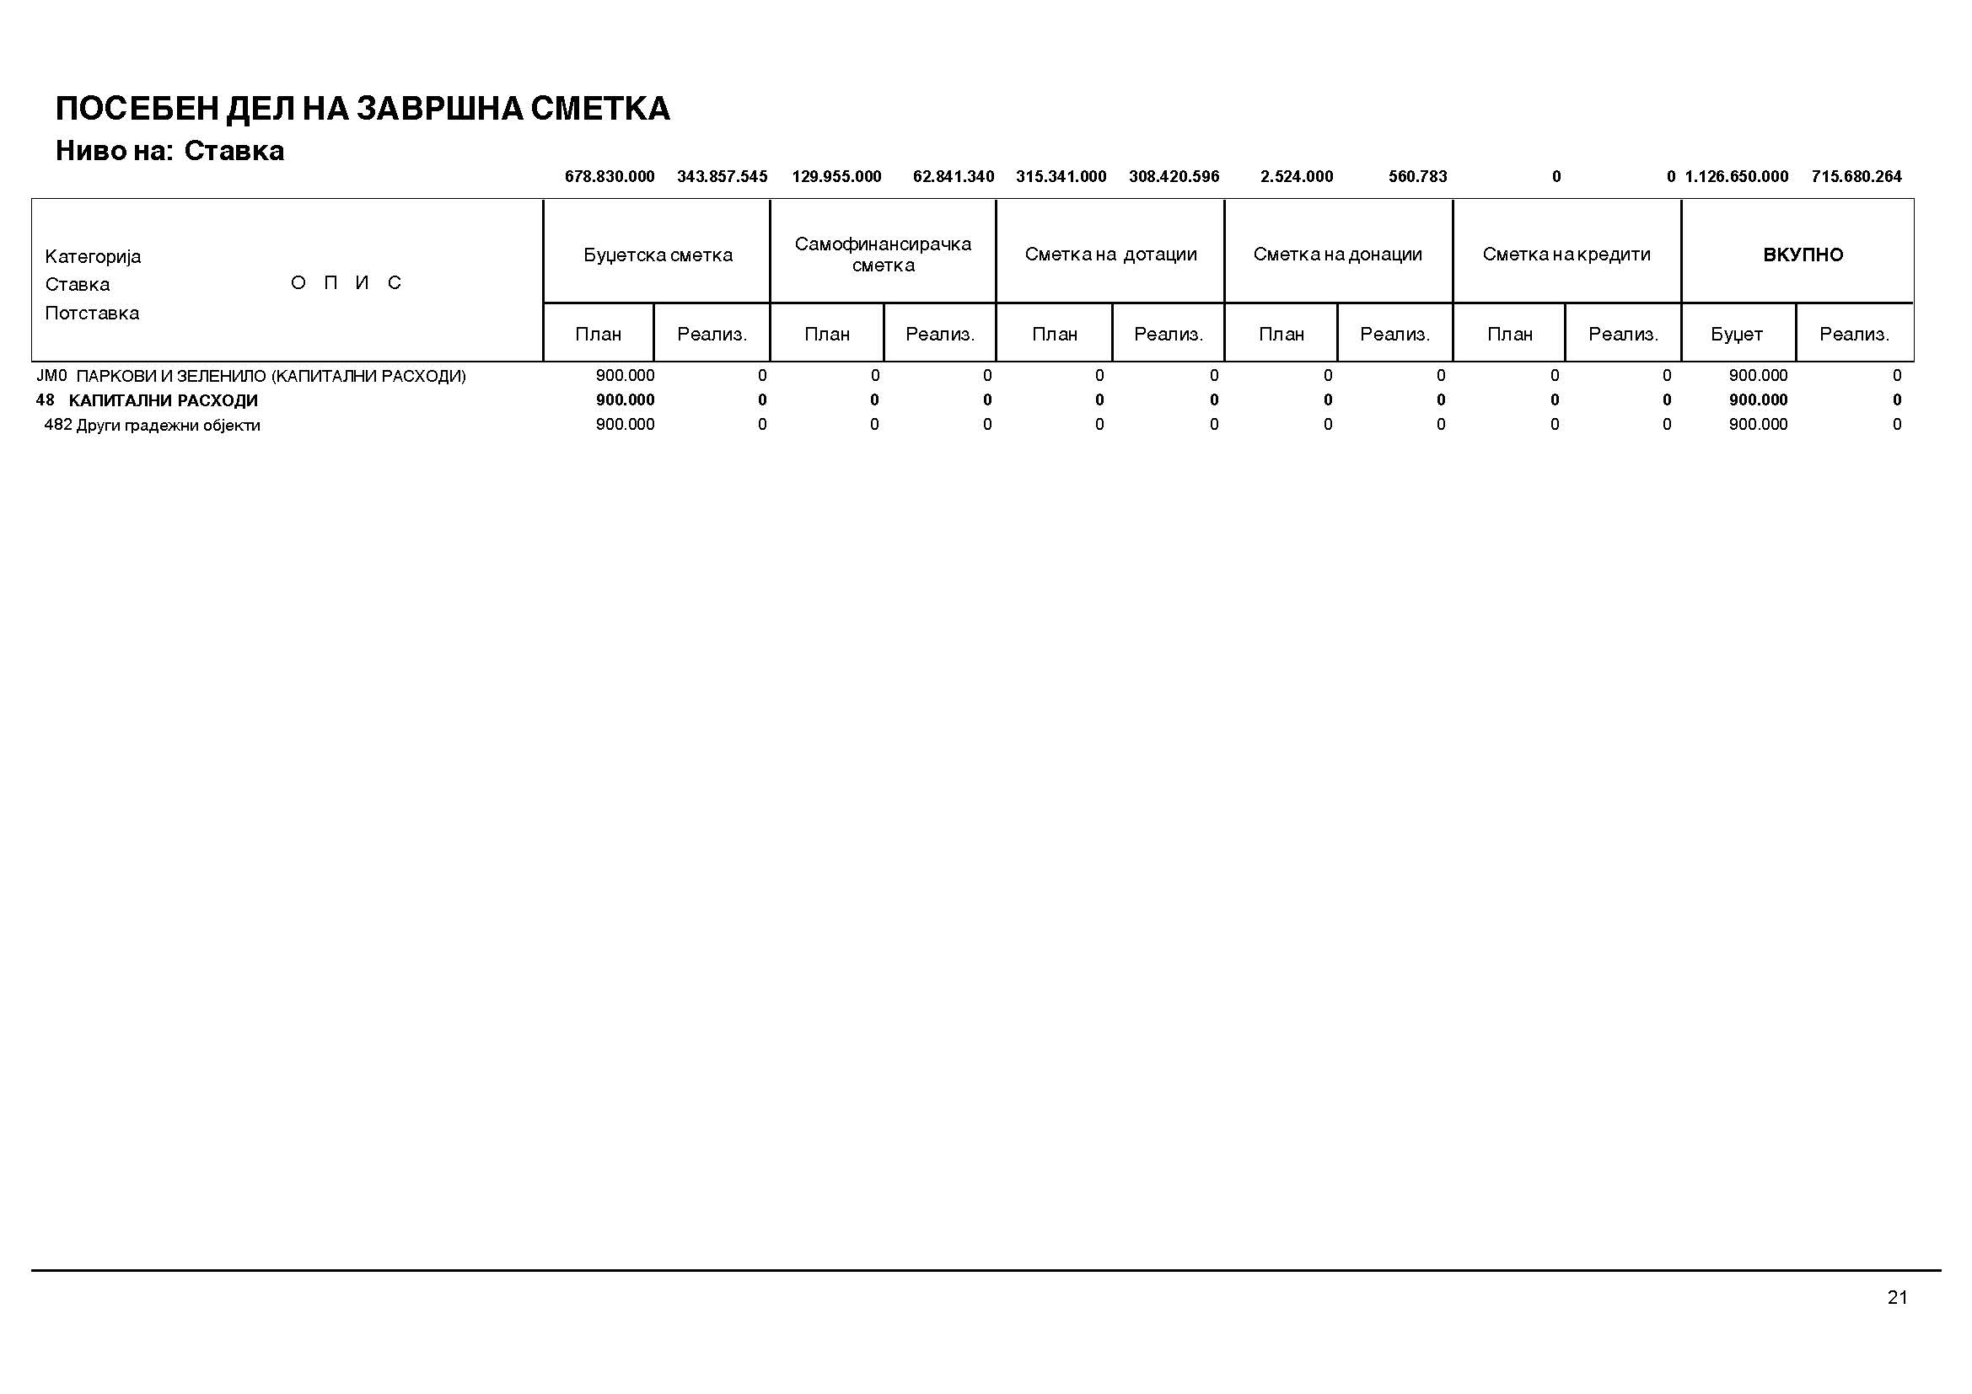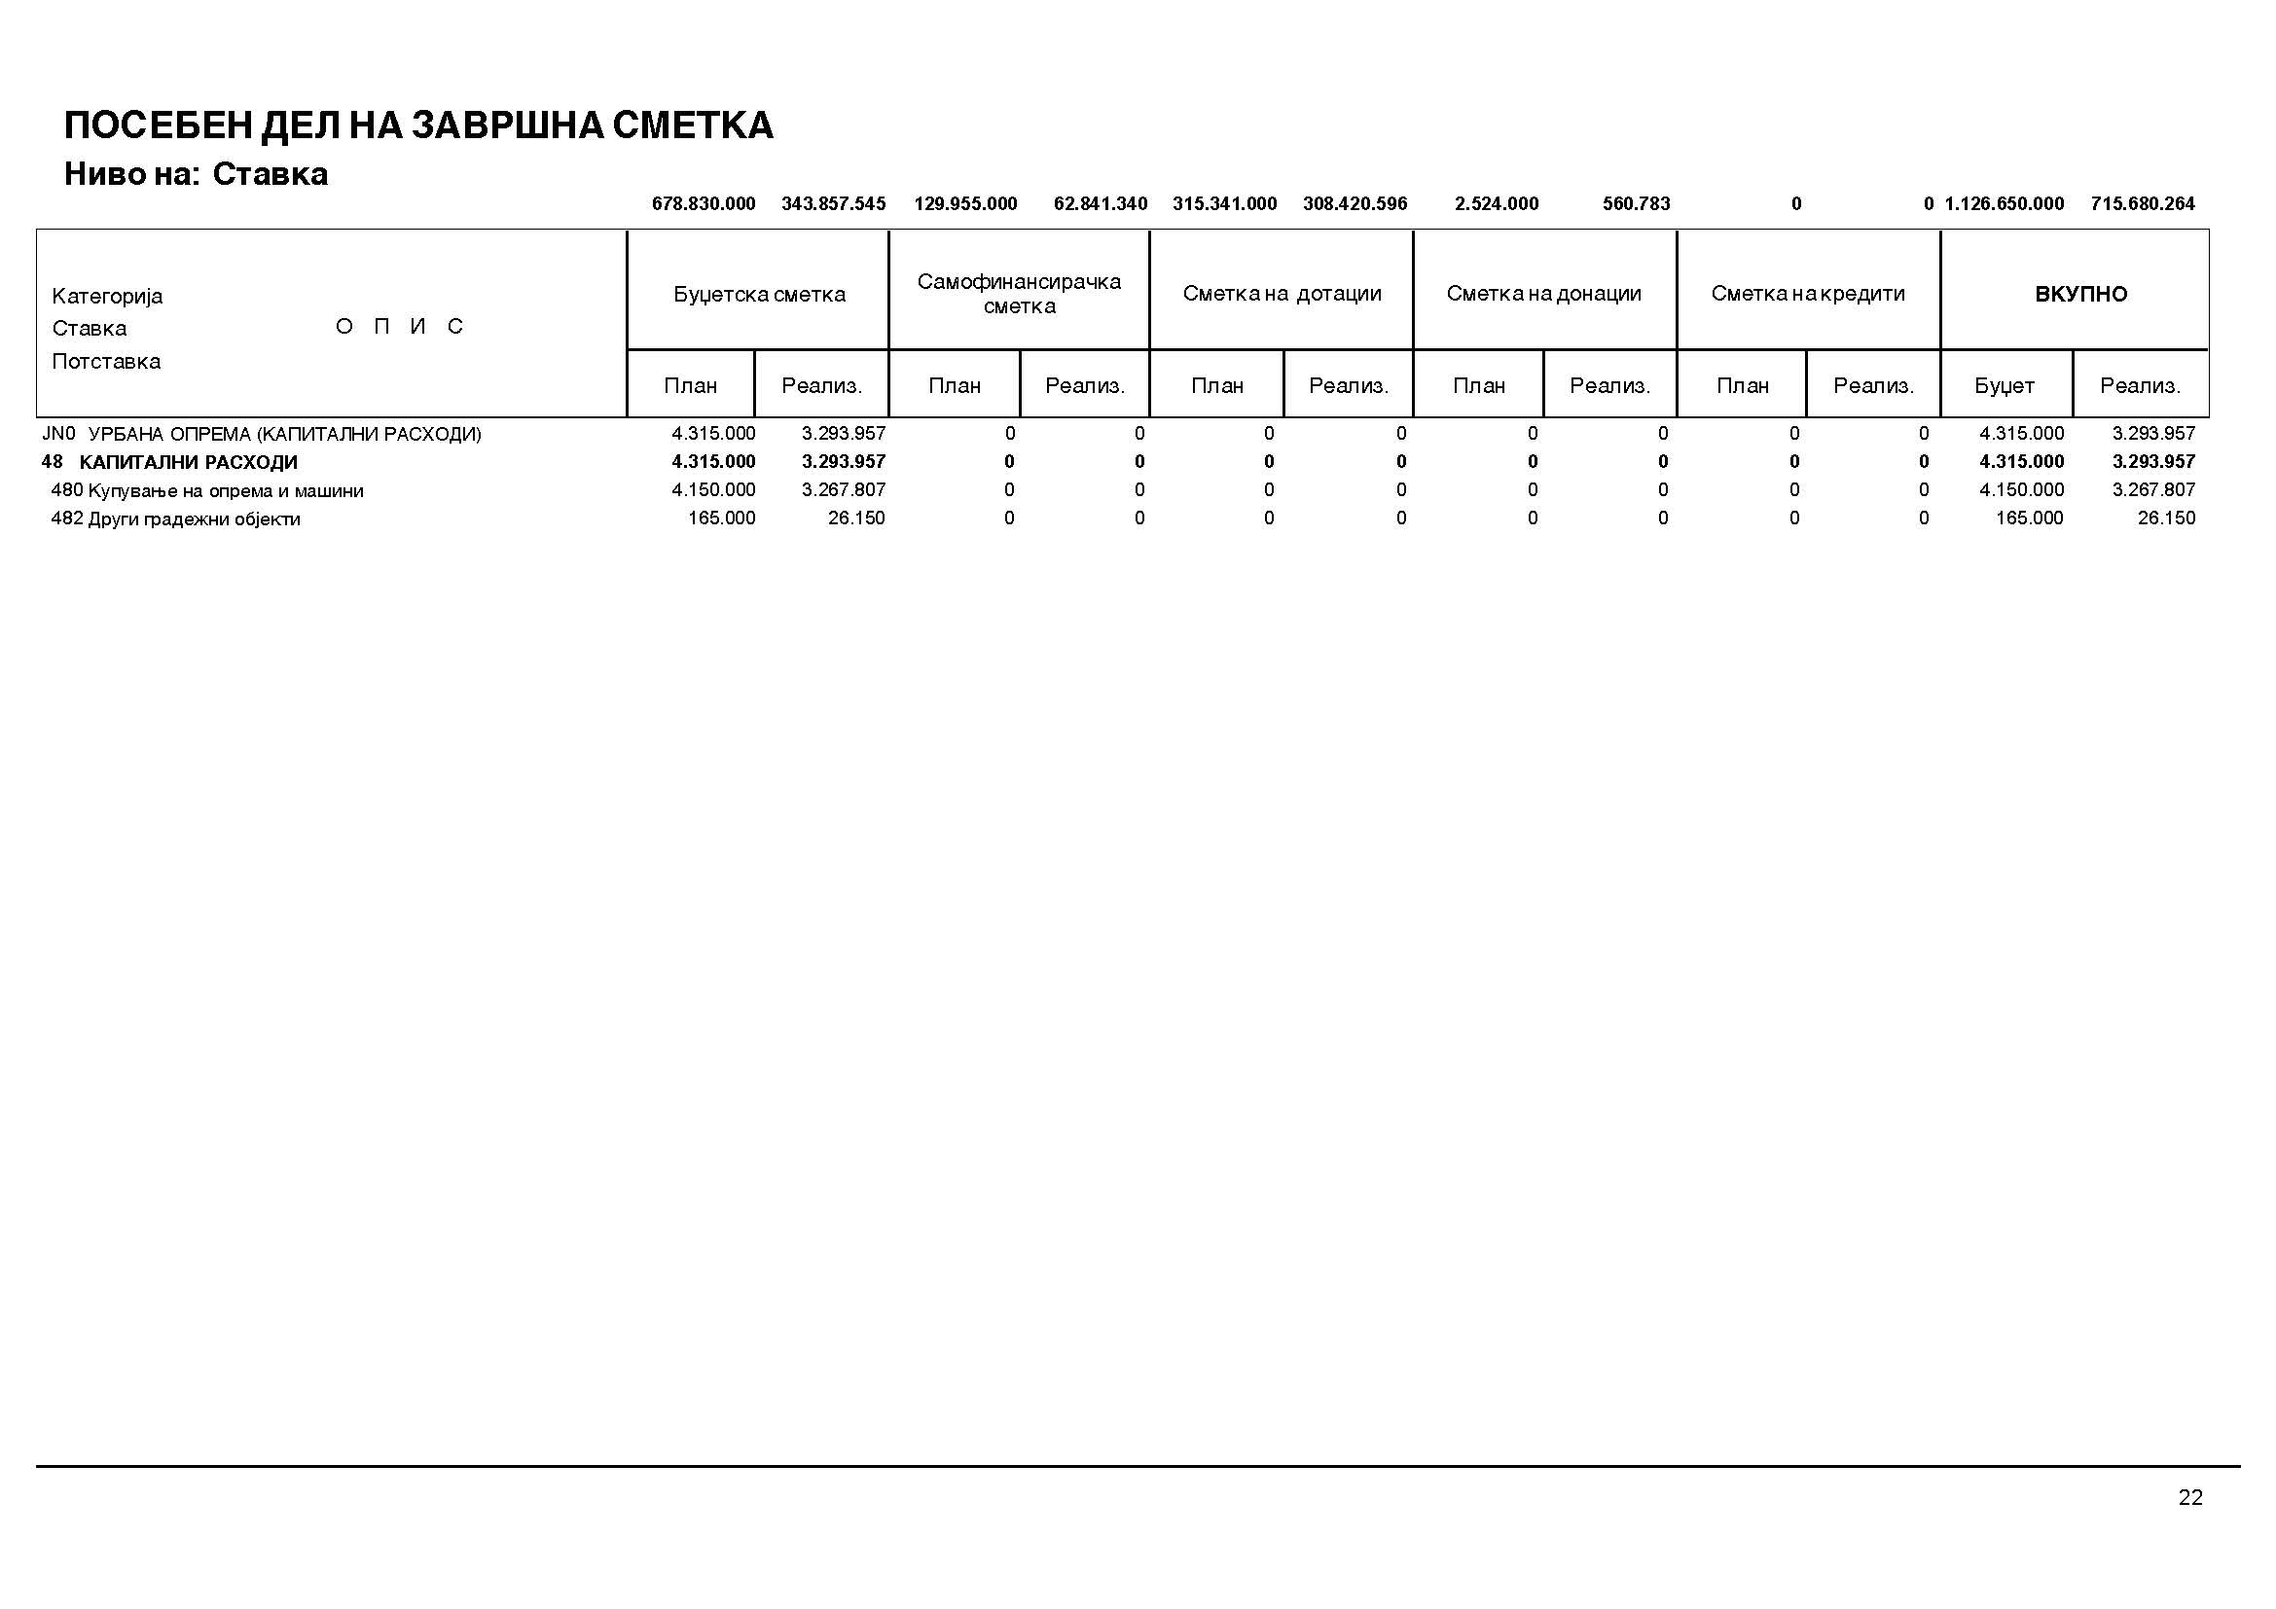

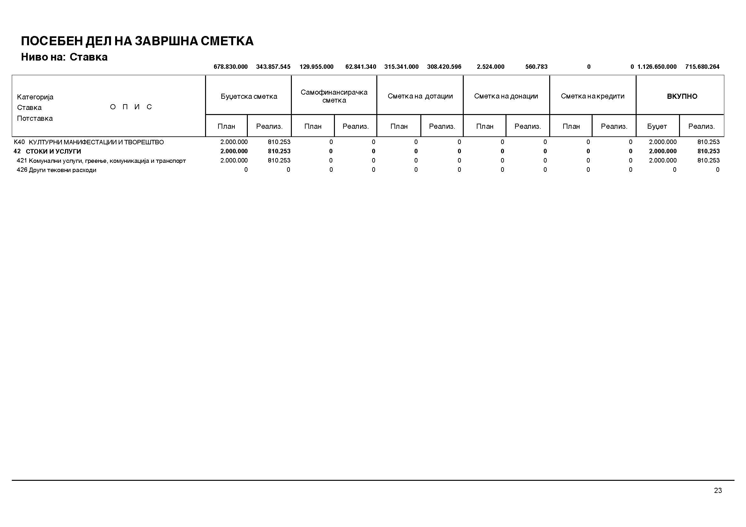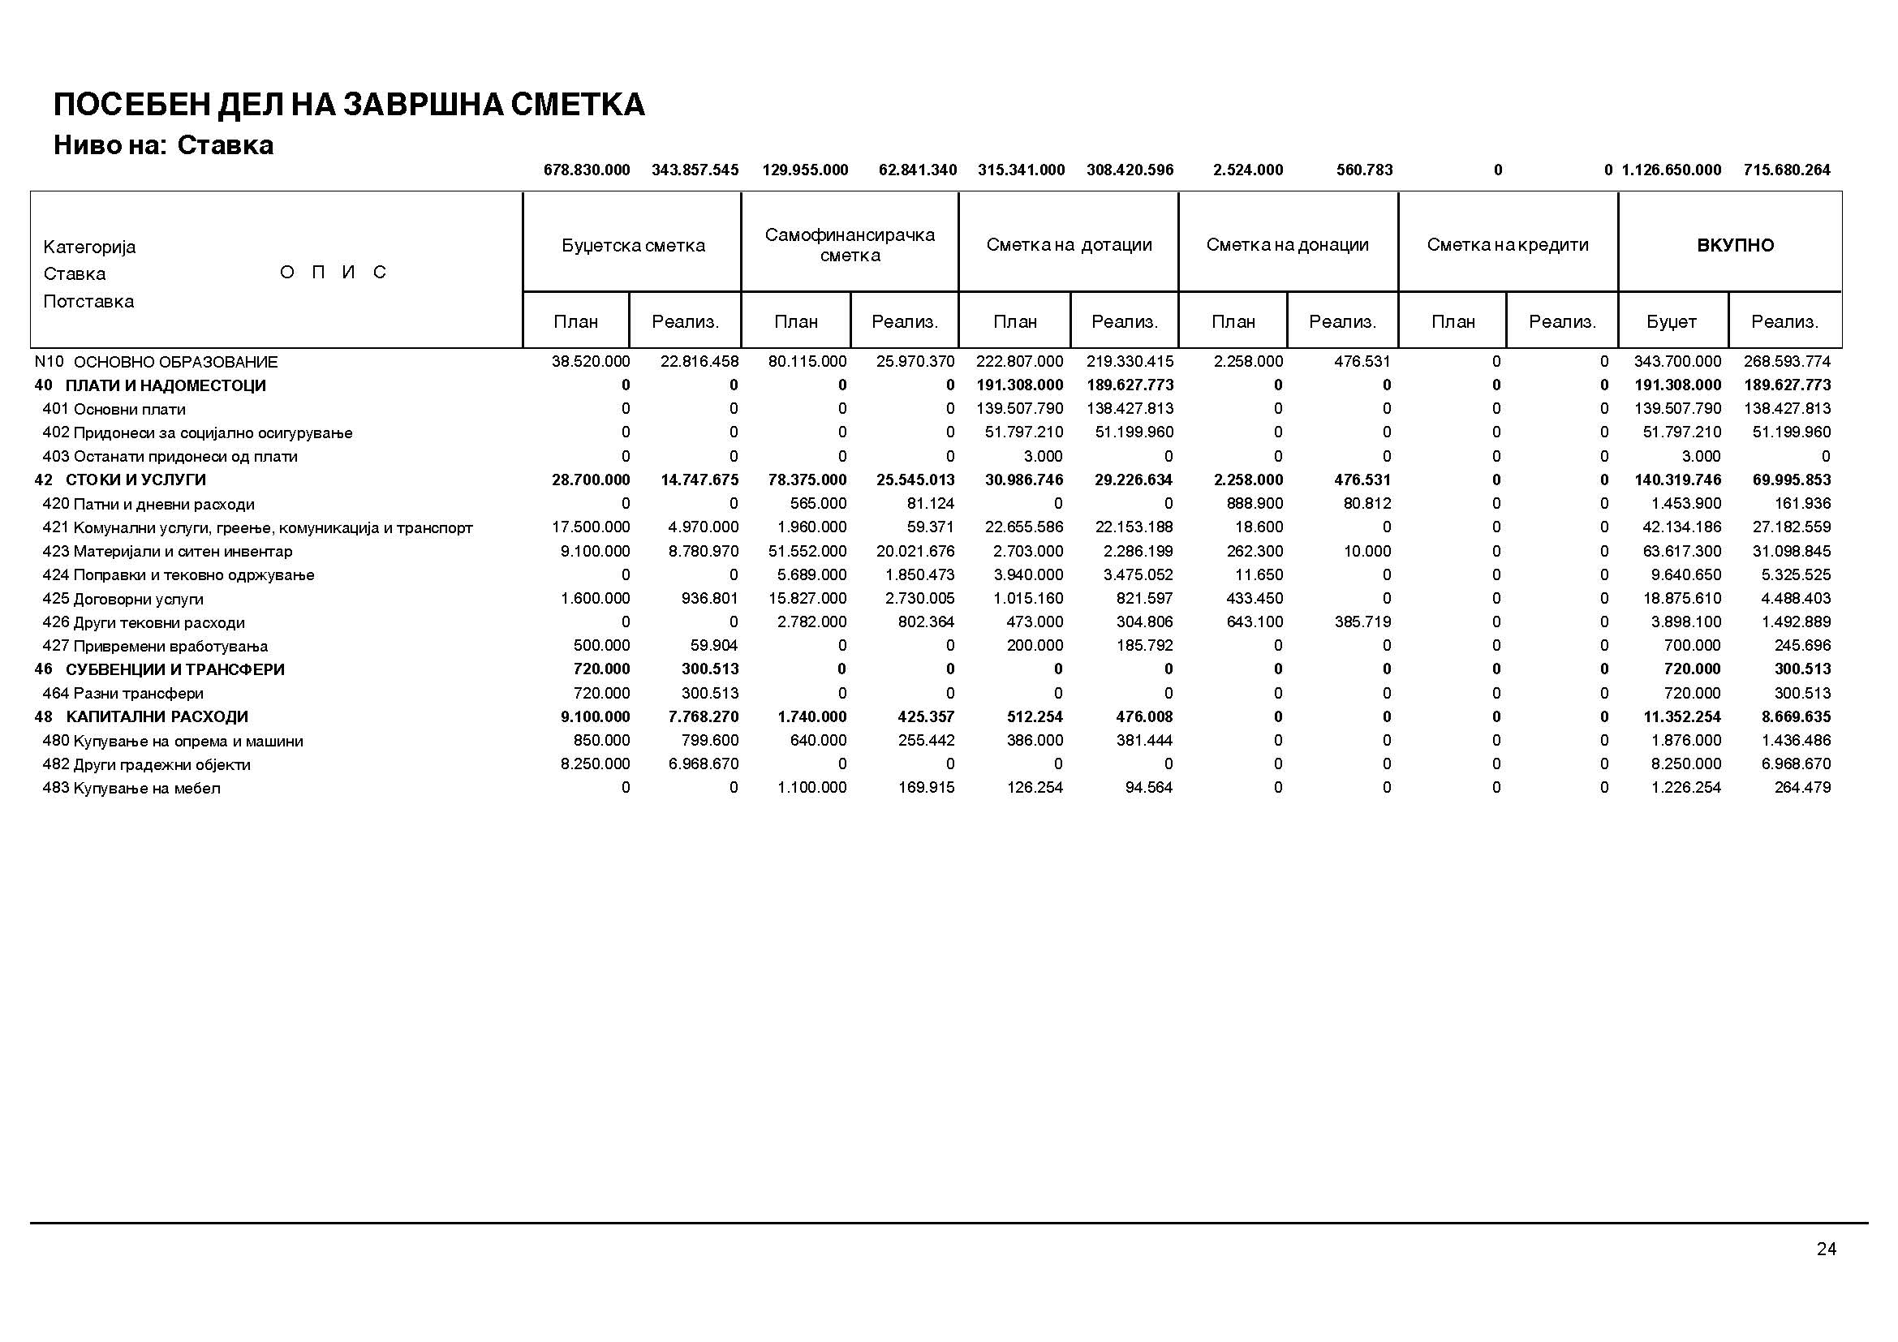

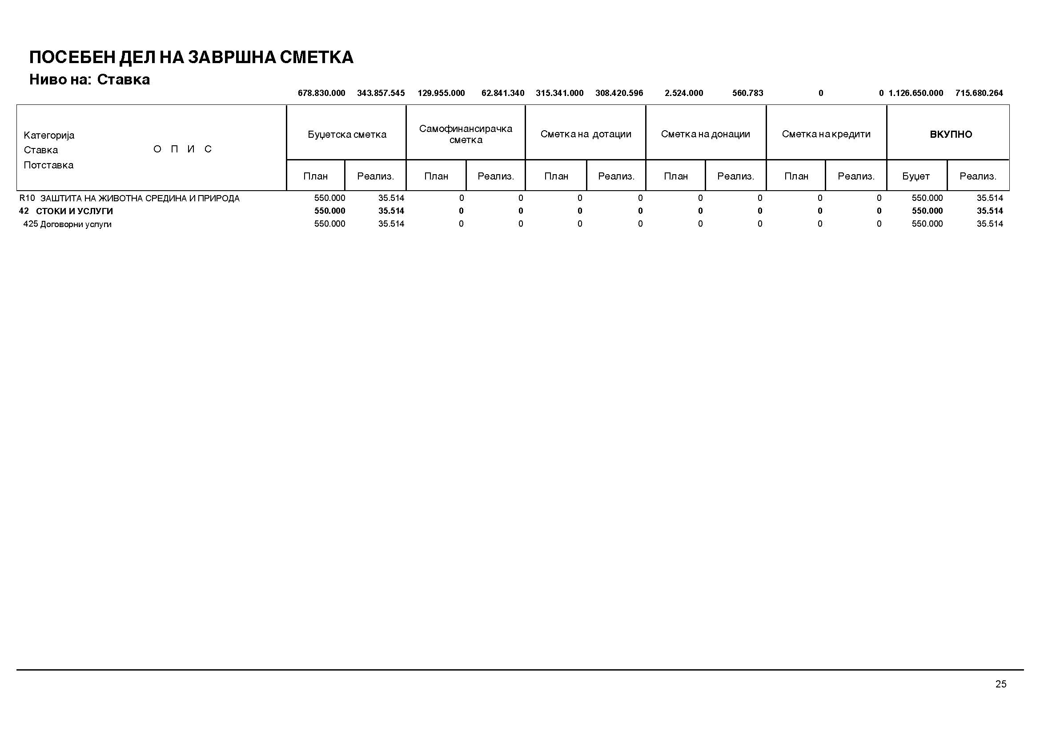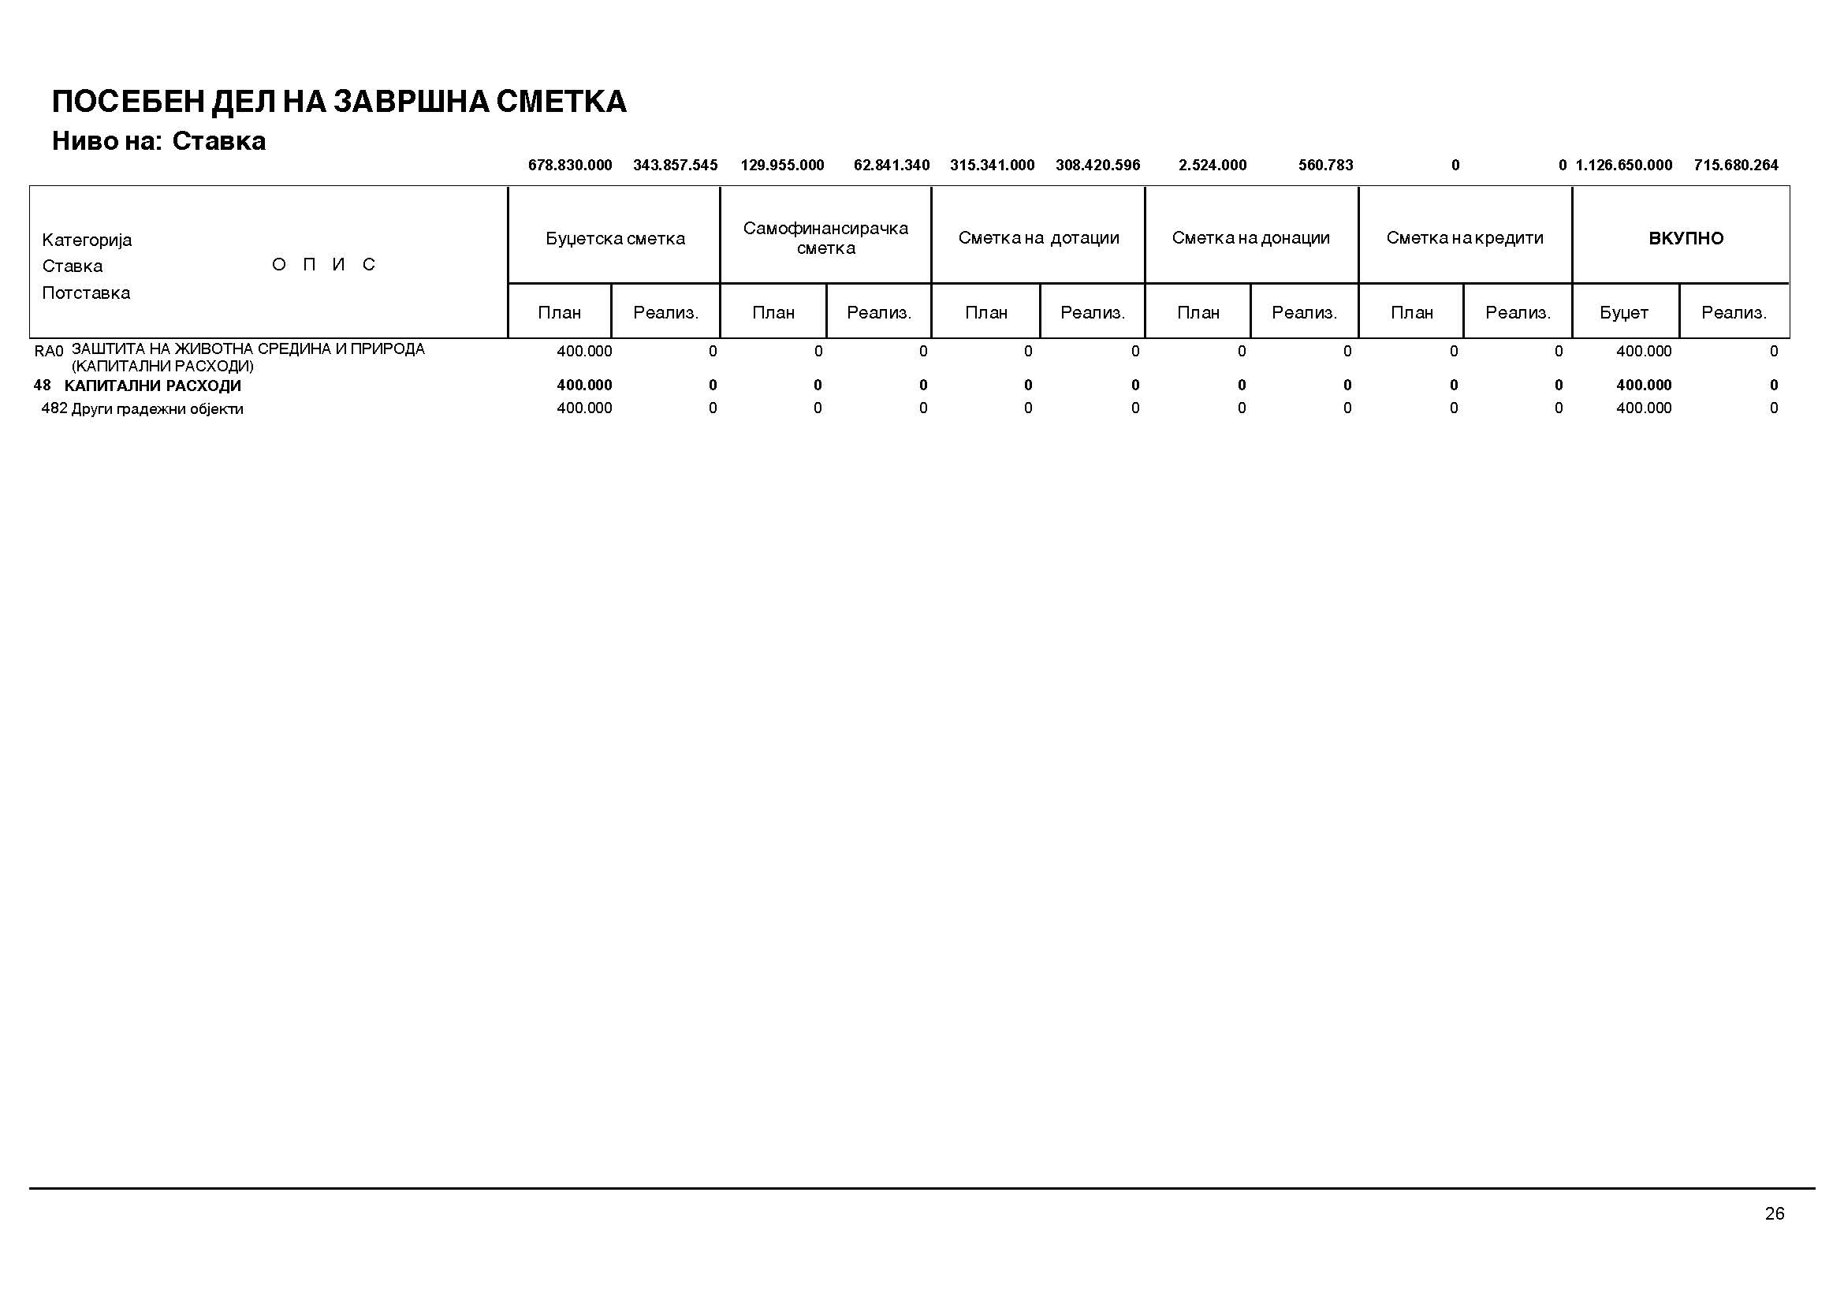

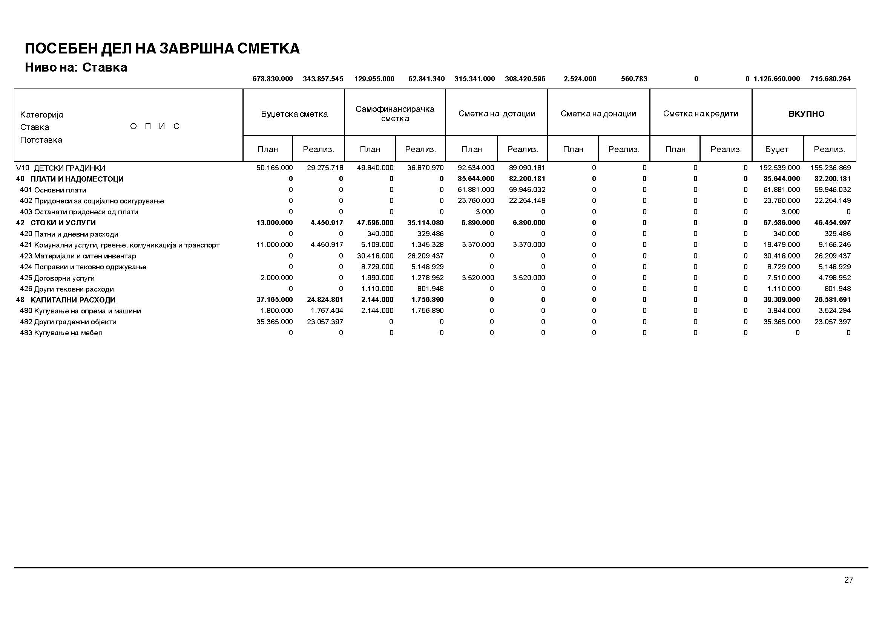

Член 4
Во посебниот дел на Завршната сметка на Буџетот на Општина Аеродром за 2016 година се прикажуваат по програми, по сметки и ставки.

Член 5
Општиот дел на Завршната сметка на Буџетот на Општина Аеродром за 2016 година се објавува во „Службен гласник на Општина Аеродром“.

Број 09-107/2 Претседател на Совет
14 март 2017 година на Општина Аеродром
Скопје Виктор Камилоски с.р.

Врз основа на член 50, став 1, точка 3 од Законот за локална самоуправа ("Службен весник на РМ" број 05/02) и член 52 став 1 од Статутот на Општина („Службен гласник на Општина Аеродром“ број 20/2012, 21/2014, 23/2014), Градоначалникот на Општина Аеродром, донесе

Р Е Ш Е Н И Е
за објавување на Одлука за воспоставување меѓуопштинска соработка помеѓу Град Скопје и Општина Аеродром за санација на ударни дупки

Се објавува Одлука за воспоставување меѓуопштинска соработка помеѓу Град Скопје и Општина Аеродром за санација на ударни дупки, донесена на шеесет и четвртата седница одржана на ден 13.03.2017 година.

Број 08-1812/1 Градоначалник
14 март 2017 година Ивица Коневски с.р.
Скопје

Врз основа на член 14 ст.1 и ст.2 и член 22 став 1 точка 4 од Законот за локална самоуправа („Службен весник на РМ” бр. 05/02), член 4 од Законот за меѓуопштинска соработка („Службен весник на РМ“ број 79/09), Советот на Општина Аеродром на 64-та седница одржана на ден 13.03.2017 година , донесе

ОДЛУКА
за воспоставување меѓуопштинска соработка помеѓу Град Скопје и Општина Аеродром за санација на ударни дупки

Член 1
Со оваа одлука се воспоставува меѓуопштинска соработка помеѓу Општина Аеродром и Град Скопје и се уредува начинот, условите, финансирањето и други прашања заради остварување на заедничка цел и интерес за санација на ударни дупки на улици во належност на Општина Аеродром.

Член 2
Меѓуопштинска соработка помеѓу Општина Аеродром и Град Скопје, ќе се оствари на начин што Градот Скопје ќе учествува со финансиски средства обезбедени од Буџет на Град Скопје во периодот од 2017-2019 година, во износ од 9.000.000,00 (деветмилиони)денари.
Член 3
За реализација на оваа одлука Општина Аеродром ќе склучи договор со Град Скопје, во форма и содржина пропишана со Законот за меѓуопштинска соработка.
Раководителот на Одделение за комунални работи на Општина Аеродром, се задолжува и овластува да го потпише договорот од став 1 на овој член, како и да ги превземе потребните активности за реализација на предметот на Договорот.

Член 4
Оваа Одлука стапува во сила со денот објавувањето во „Службен гласник на Општина Аеродром”.

Број 09-107/5 Претседател на Совет
14 март 2017 година на Општина Аеродром
Скопје Виктор Камилоски с.р.

С О Д Р Ж И Н А

- Одлука за утврдување бесправен објект за кој може да се изврши вклопување во урбанистичко-планска документација (објект на КП 547 по барање број 23-6165/1 од 27.07.2011 година)__________________________________________ 1
- Одлука за утврдување бесправен објект за кој може да се изврши вклопување во урбанистичко-планска документација (објект на КП 1414 по барање број 23-5575/1 од 15.07.2011 година)__________________________________________ 2
- Одлука за утврдување бесправен објект за кој може да се изврши вклопување во урбанистичко-планска документација (објект на КП 996 по барање број 23-5078/1 од 01.07.2011 година)____________________________________________ 3
- Одлука за утврдување бесправен објект за кој може да се изврши вклопување во урбанистичко-планска документација (објект на КП 3519/2 по барање број 23-5273/1 од 07.07.2011 година)__________________________________________ 4
- Одлука за утврдување бесправен објект за кој може да се изврши вклопување во урбанистичко-планска документација (објект број 1 на КП 1671 по барање број 23-8548/1 од 23.08.2011 година)____________________________________________________5
- Одлука за утврдување бесправен објект за кој може да се изврши вклопување во урбанистичко-планска документација (објект број 1 и објект број 2 на КП 1474 по барање број 23-5927/1 од 22.07.2011 година_______________________ 6
- Одлука за утврдување бесправен објект за кој може да се изврши вклопување во урбанистичко-планска документација (објект број 1 на КП 3593 по барање број 23-1681/1 од 15.03.2011 година)________________________________________________7
- Одлука за утврдување бесправен објект за кој може да се изврши вклопување во урбанистичко-планска документација (објект број 2 на КП 4003 по барање број 23-4503/1 од 14.16.2011 година)______________________________________ 8
- Одлука за утврдување бесправен објект за кој може да се изврши вклопување во урбанистичко-планска документација (објект на КП 294 по барање број 23-2170/1 од 24.03.2011 година)___________________________________________ 9
- Одлука за давање на согласност за отстранување на постоечки објекти сопственост на Општина Аеродром, заради изградба на нов објект - основно училиште _____________________________________________________________ 10
- Одлука за давање согласност на Договор за користење на спортски објект - фудбалски терен _______________________________________________________11
- Одлука за доделување спонзорство на Кошаркарскиот клуб МЗТ СКОПЈЕ АЕРОДРОМ АД Скопје, за сезона 2017/2018 ___________________________15
- Одлука за давање согласност на Договор за кофинансирање за назначување на ревидент за реализација на проект „Изработка на неопходна документација за воспоставување на интегриран и финански самоодржлив систем за управување со отпад во Скопски регион“______________________________ 17
- Заклучок за усвојување на Информација од Комисија за урбанизам на ОА за прекинување на постапка за изработка и донесување на ДУП за градска четврт И 09_____________________________________________________________19
- Заклучок за усвојување на Информација од Комисија за урбанизам на ОА за прекинување на постапка за изработка и донесување на ДУП за градска четврт И 09_____________________________________________________________20
- Одлука за исплата на парична помош по основ на пристигнато барање за опремнина за пензионирање на вработено лице во општински буџетски корисник_________________________________________________________21
- Одлука за донесување на Детален урбанистички план за градска четврт И 11, Блок 13, Општина Аеродром, плански период 2016-2021_________________22
- Заклучок за усвојување на Извештај за реализација на активности од областа на еднаквите можности на жените и мажите во Општина Аеродром за 2016 година ___________________________________________________________27
- Заклучок за усвојување на Извештај за реализација на активности од областа на спортот во Општина Аеродром за 2016 година________________________28
- Заклучок за усвојување на Извештај за реализација на активности од областа на образованието во Општина Аеродром за 2016 година_________________29
- Заклучок за усвојување на Извештај за реализација на активности од областа на културата во Општина Аеродром за 2016 година _____________________29
- Заклучок за усвојување на Извештај за реализација на активности од областа на социјалната и детската заштита во Општина Аеродром за 2016 година___30
- Заклучок за усвојување на Годишниот извештај на Општина Аеродром за 2016 година___________________________________________________________31
- Завршна сметка на Буџетот на Општина Аеродром за 2016 година_________32
- Одлука за воспоставување меѓуопштинска соработка помеѓу Град Скопје и Општина Аеродром за санација на ударни дупки________________________50

Издавач: градоначалник на Општина Аеродром
Главен и одговорен уредник: Ана - Карајанова Димитрушева
Адреса: бул. „Јане Сандански“ број 109б, тел. 2 400-970, тираж: 100 примероци

